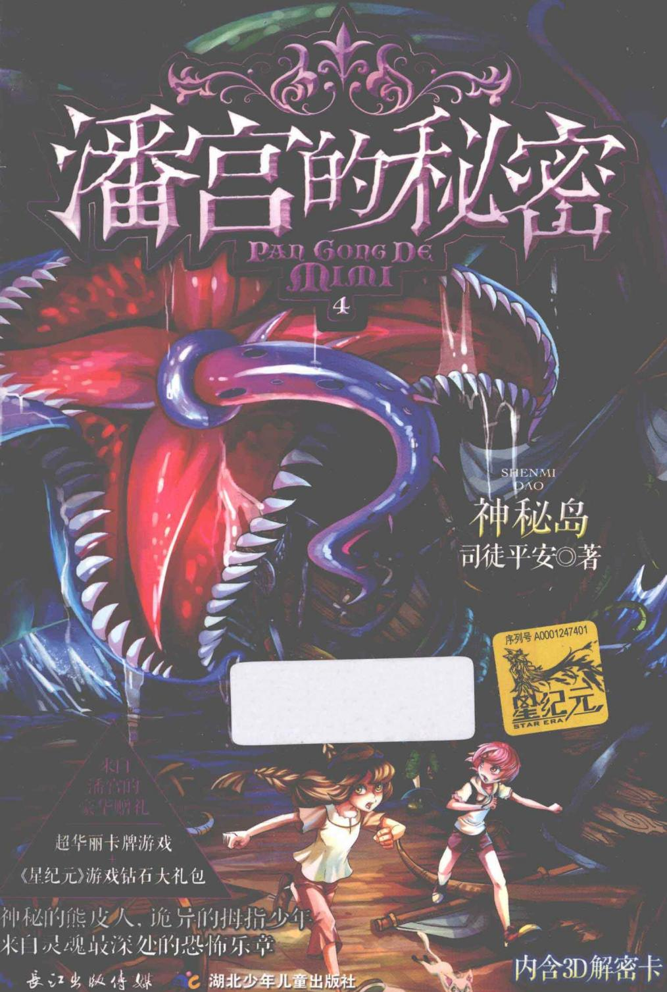

潘宫的秘密 PAN GONG DE
和门 潘宁的 豪华赠礼
超华丽卡牌游戏 《星纪元》游戏钻石大礼包
神秘的熊皮人, 诡异的拇指少年来自灵魂最深处的恐怖乐章
長江出版傳媒
SHENMI DAO
神秘岛 司徒平安◎著
序列号 A0001247401 星纪元 STAR ERA

潘宫的秘密 Pan Gong De Mini

故事简介
路菲菲接到少年特种兵彼特打来的电话，得知七公主的宝石中蕴藏着巨大能量。
为了解开谜团，菲菲和古御源决定前往人人闻之色变的神秘岛。
一系列怪事接踵而来：
奇怪少年竟在月圆之夜变身；
绝美女巫师瞬间变成白发苍苍的老人；
硕大的血红色花朵遍布整座岛屿……
沙沙的树叶声奏响了催魂曲：恶魔就要降临了……谁也逃不掉……来吧！快快交出你们渺小的灵魂……
命运的齿轮已经开始转动了，等待她们的将是什么呢？
随书赠送国内首款原创动漫卡牌
游戏《星纪元》130钻石大礼包!

kid齟stone

建议上架：儿童文学神秘岛 司徒平安◎著

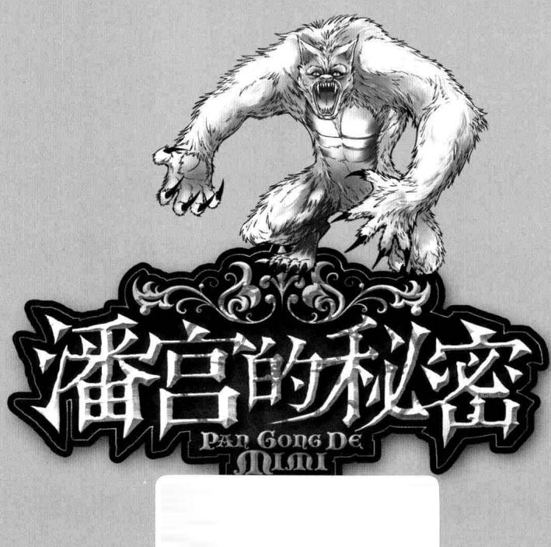

潘宫的秘密 人物介绍

尤莉娅
喜欢把褐色长发梳一条松散的麻花辫，爱穿平民的衣服往平民区里跑。小时救过一只小狼，有段美好的时光，后来父亲发现女儿生了怪病，怀疑是接近狼所致，狠心地将小狼扔去了很远的地方。

路菲菲
爱异想天开，因常常做一些在正常人看来很古怪的事而被嘲笑，热爱冒险，喜欢魔术，这一点遗传自探险家爷爷，一切具有神秘色彩的事情都能引起她的兴趣。

纳塔莉
爱讽刺人，身手好， 喜欢穿一袭白色薄层 的亚麻长衬裙，戴着 华丽的项链和手链， 冒充贵族。专门掠夺 古文物，不断给菲菲 制造麻烦。
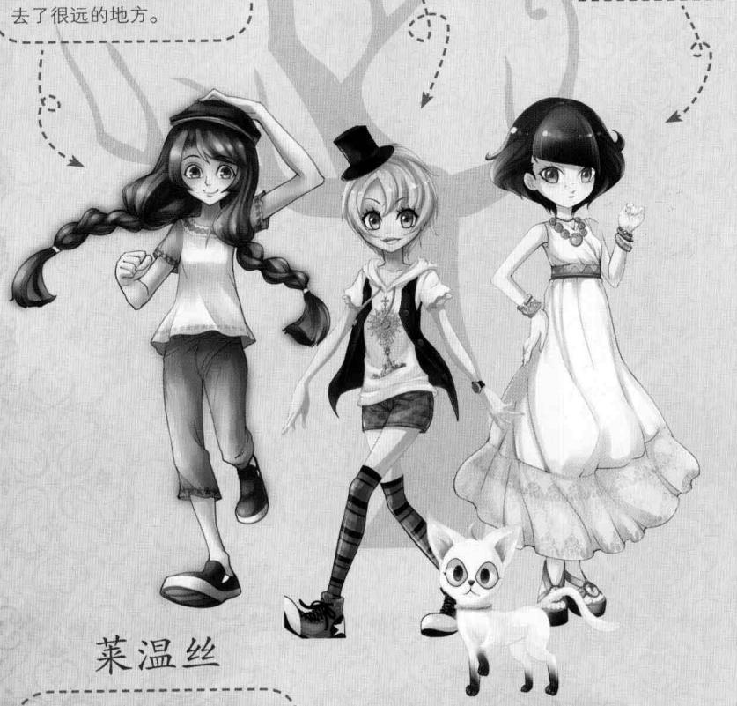

莱温丝
菲菲在爷爷的密室中找到的小猫。通体雪白，额头上挑着一绺金毛，平时最喜欢作弄菲菲。

彼特
帅气到极点的行动派男孩，乐观自信的神秘少年特种兵。自小在森林长大，跟动物之间有着奇特的沟通方式，是一位对女生格外有礼貌的绿林绅士。

鲁卡
会变身的狼人男孩，朴实勇敢，一直暗中保护着尤莉娅。
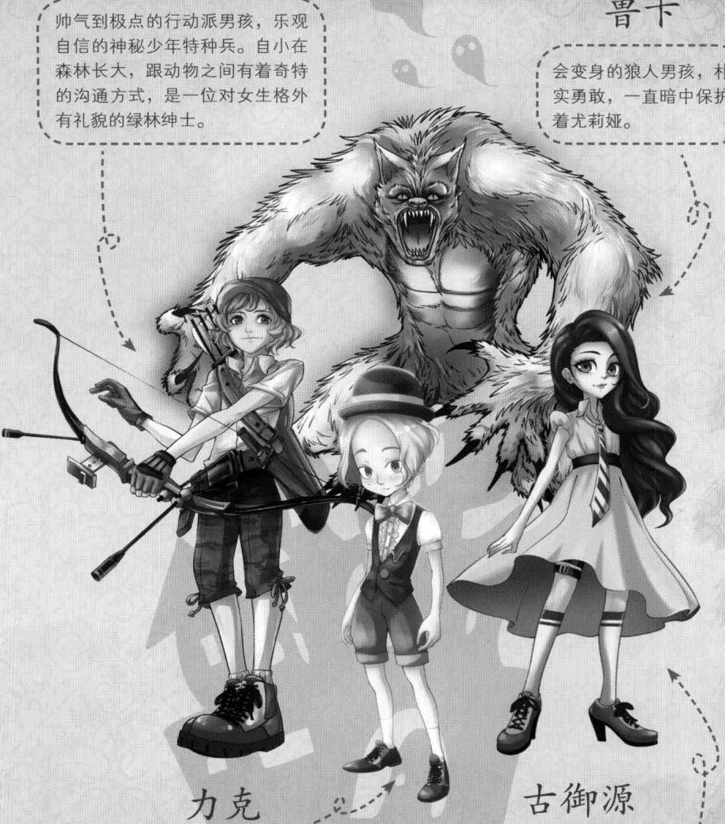

力克
柳爷爷家的孙子，排行最小。身体娇弱，不爱与人交流，喜欢摆弄益智类的玩具，智商超高。喜欢住在尖顶的阁楼里，周围堆满了高深晦涩的书籍。
预言的文字一一浮现， 黑暗之门已经打开……

古御源
医学世家后人，喜欢随身携带手术刀作为武器。性格时而优雅，时而暴躁。喜欢穿浅蓝色长裙，最恨被男生调戏和瞧不起。
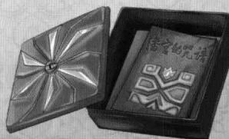

目录
第一章 世界冒险家协会……1 第二章 挺进神秘岛……18 第三章 消失的部落……37 第四章 苍老的美女和幽灵船……54 第五章 守护墓地的怪物……73 第六章 飘浮的暗夜异香……92 第七章 不翼而飞的神秘宝盒……109 第八章 恐怖食人花……126 第九章 来自地狱的火焰……145 第十章 幽灵船的秘密……164
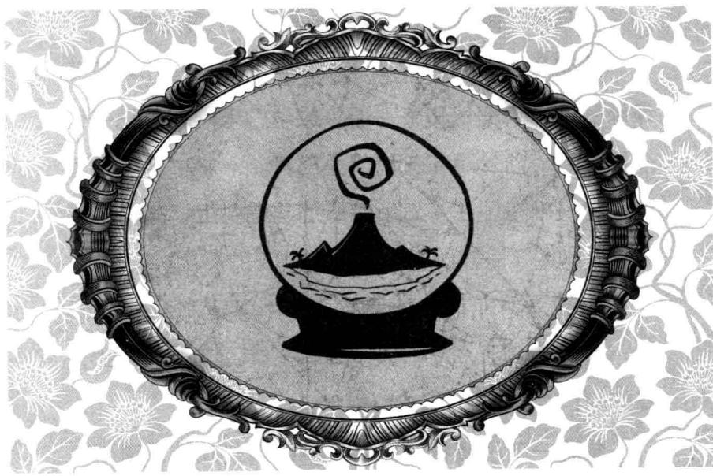
第一章 世界冒险家协会“乌拉！终于考完试了！放暑假啦！我自由喽！”
伴着兴奋的叫声，菲菲家的客厅里飞起几本花花绿绿的课本、笔记和练习册。放学归来的菲菲把书包一抛，跳上沙发跳起自创的桑巴舞。一本书从空中落下，正好砸在卧在沙发上假寐的猫猫头上，痛得猫猫“喵”地叫了一声，对菲菲竖起抗议的眉头。
菲菲兴冲冲地从沙发旁的小书架上取出一盒跳棋，摆在茶几上，冲猫猫挑衅地一笑：“来吧，昨天说好的，今天我一定能赢你！”
猫猫一下子精神起来，纵身跳到茶几上，蹲坐在棋盘旁边：“别说大话了，还是手底下见真章吧！”
猫猫会说话？看到这里你一定觉得很奇怪吧？嘻嘻，这可不是一般的猫猫哦，它是一只能靠变声喉结说话的智慧猫猫——莱温丝！（关于它的故事请翻阅前面的三本书吧：《受诅咒的黑暗古宅》《鬼伯爵》《消失的秘室》）菲菲摆好棋子，跟莱温丝面对面全神贯注地拼杀起来。
作者做早操：一天之计 在于景，嗨嗨哈嗨，洗 脸刷牙吃饭万事俱备然 后……趴电脑前睡觉。
“铃——”沙发一角的电话响起。菲菲伸手抓过来接听：“HELLO，我是路菲菲。”
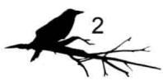
“菲菲，我是彼特！”话筒那边传来一个熟悉的声音。
还记得彼特是谁吗？一个身手超厉害的少年特种兵，曾跟菲菲一起破解了著名的鬼伯爵事件。
听到这个声音，菲菲的注意力一下子离开跳棋，握着话筒惊喜地笑开：“嗨！彼特，好久不见了！别忘了你还欠我一颗红宝石呢！”
“哈哈，当然没忘，我要跟你说的这件事就是关于这颗宝石的！”彼特朗笑道。
“你现在在什么地方呢？”菲菲很好奇彼特在忙什么，一走就是一个月。
“我在大本营里呢，没忘记我是冒险家协会的一员吧？现在我有个好消息要告诉你哦！”彼特故意停顿了一下，果然菲菲耐不住性子，迫不及待地追问：“什么好消息，快说快说！”
“哈哈，我们世界冒险家协会听说你成功破解了受诅咒的黑暗古宅和鬼伯爵事件，已经开始注意你了，鉴于你的出色表现，他们决定把你吸收进来成为正式的探谜者！”
“探谜者。”这三个字让菲菲一下子想到了彼特胸前佩戴的那个徽章，彼特曾经利用那枚徽章调动了一支警察队伍，可见它的用途不容小觑！菲菲的眼睛开始闪烁放光，嘴角咧得快飞出面庞了。
“真……真的？”
太酷了，想不到她也有成为探谜者的一天！看来她这个未来的大侦探已经跟普通人拉开距离了！
“那还有假？等我回去就帮你申领入会的表格和徽章！恭喜你呀！”彼特说到这儿，语气变得认真起来，“不过今天找你是为了另一件事……关于红宝石的。”
要谈到正题了……菲菲收敛心神屏息听起来。
为了让莱温丝听到，菲菲按下了电话的扬声器，彼特的声音传了出来。“经过我们协会的专家研究，发现那枚红宝石存在巨大能量，是一种超出我们理解的神秘力量。而且，我们通过仪器扫描到一个地方拥有同样能量的放射源，位置在你所在的城市西北方向的一座岛屿，名叫神秘岛！”
“神秘岛？”这个名字菲菲第一次听说，因为枫林城是沿海城市，相邻的广阔海洋上有数不清的大小岛屿。
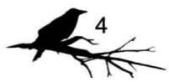
“是的，关于它的准确坐标和相关资料随后我会通过QQ传给你，我想，那里一定有你想要的东西。”
难道她要找的七公主就在那座岛屿上？太棒了，又有新的线索了！
“谢谢你告诉我这个好消息，我们回头见！”菲菲开心地向彼特道谢，挂断电话，扭头兴冲冲地对莱温丝报喜，“听到了吗？也许我们要找的公主就在那座岛上！”
“神秘岛听起来可不近呢，你有坐船的心理准备么？”莱温丝耷拉下眼皮，装出一副漫不经心的表情说道，前爪稍稍抬高一点，偷偷将棋子朝前移了两格。
菲菲丝毫没有觉察，抱起双臂不服气地说：“不就是晕船吗，我能克服！为了找齐七公主，就算有再大的困难我也要去！”可是很快，菲菲就意识到一个困难摆在自己面前，心疼地盘算道，“糟了，去那么远的神秘岛要花不少钱吧，我辛辛苦苦攒的零花钱怕要泡汤了……”
“小气的家伙，连这点魄力都没有还冒险呢，还是先赢了我再说吧！”莱温丝嘲弄地撇了撇嘴，抬起前爪将棋子走了几步。
臭猫猫敢说她小气！菲菲没好气地哼道：“赢你还不容易，我可是打遍天下无敌手的跳棋高手！”
菲菲的视线跟着落到棋盘上，突然她发现了什么，警惕地叫道：“等等！”她摸着下巴仔细观察着跳棋，似乎发现哪里有点不对劲……看着看着，菲菲狐疑地眯起眼睛，手指着棋盘问道：“喂，你是不是背着我搞小动作了？刚才这个棋明明是停在这里的！”
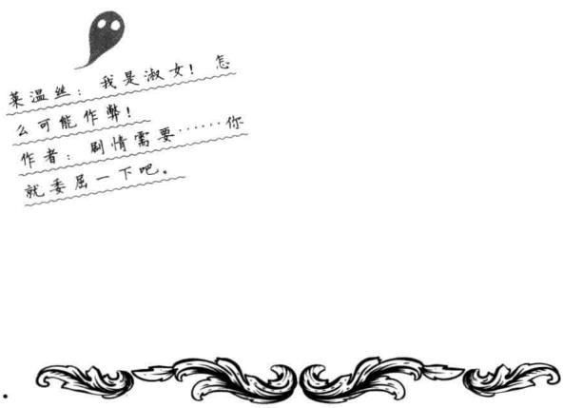

题目一 乱掉的棋子
菲菲记得连这颗棋在内，10颗棋子之前是摆成5排，每排都有4颗的。你知道应该怎么摆才能让10颗棋子摆成5排而且每排都有4颗吗？
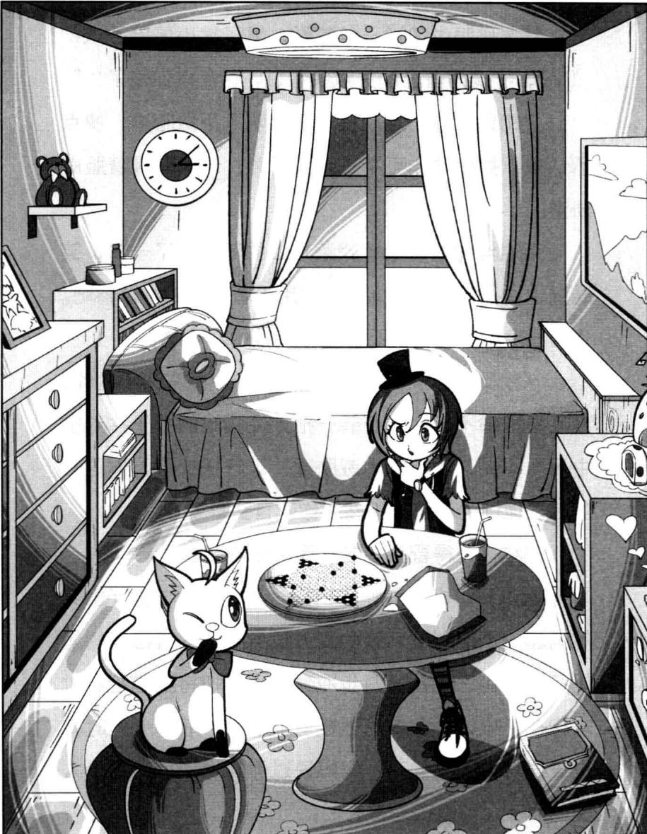
★别着急看答案，动动脑筋！（答案就在17页）
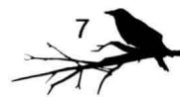
莱温丝眼中闪过一丝狡黠，晃了晃小尾巴否认：“NO，不要为自己的失败找借口，这盘棋你输了！”
“胡说！你一定动棋子了，明人不做暗事，快点承认吧！搞小动作可不是淑女所为！”菲菲虎着脸威胁道。
莱温丝优哉游哉地朝茶几上的苹果啃了一口，笑眯眯地说：“输不起就明说嘛，用不着这么凶神恶煞吧。作为一名淑女，我是不会跟你计较的。嘻嘻！”
“我受够你了，臭猫猫，就知道你跟我耍小动作，到底是谁输不起！”菲菲一把揪住猫猫的脖子拎到空中用力摇晃，凶巴巴地威胁道：“赶快交代，你这只满肚子诡计的坏猫！不然叫你吃苦头！”
猫猫被晃得昏头转向，舌头吐得老长。
就在菲菲掐着猫脖子“行凶”的时候，客厅里突然响起一声能划破耳膜的高分贝尖叫。下班回来的妈妈扔下包包三步并作两步冲过来，一把将猫猫抢救过来抱在怀里，声色俱厉地数落菲菲：“菲菲！平时就是这样对待猫猫的吗？妈妈说过你几次了，动物是人类的朋友，要懂得爱护它们！”
“妈妈，莱温丝太狡猾了，下棋还跟我搞鬼！”
菲菲大声分辩。
妈妈想都没想就劈头盖脸地训斥起来：“什么？你欺负猫猫还敢找借口，猫猫会下棋吗？拜托，找借口也要找个像样的借口，这样的理由也想让我相信吗？我看你是考试没考好借机拿猫猫出气吧！”
“我没有！”菲菲气呼呼地瞪着猫猫。莱温丝美美地窝在妈妈怀里，冲她眨眼睛。
“作为惩罚，你今天不许出门，好好完成你的暑假作业！”妈妈安抚着猫猫，转身去了厨房。
被冤枉的菲菲郁闷到了极点，一屁股坐在沙发上兀自生闷气：“什么嘛，竟然不相信我的话，我到底是不是亲生的！”过几天她还想带着猫猫跟好朋友力克一起参加珠宝展，现在她已经完全没了心情。心里暗暗下决定：好吧，坏猫猫，走着瞧，有你求我的时候！
“叮咚！”门铃响起，菲菲走过去开门：“谁呀？”
房门一开，一位宝蓝色长发的女孩笑眯眯地站在门口，菲菲意外地睁大眼睛：“古御源！怎么是你呀！”
“无事不登三宝殿，当然是有重要的事才来找你这个未来的大侦探呀！菲菲，有件棘手的事需要你帮
忙。听过神秘岛吗？”
又是神秘岛？菲菲一愣，想不到古御源突然驾到，竟然也提到了这个名字。
古御源就是跟菲菲一起探访伊春大教堂地下秘室的伙伴，也是菲菲成功破解封印的七公主之一贝儿公主，她的突然到来让菲菲感到非常意外。
“快请进，我们到屋里谈！”菲菲忙不迭地请她进屋，然后跑去厨房端出一杯热气腾腾的香芋奶茶放到古御源面前的茶几上，菲菲妈妈也端出水果请客人吃。
古御源像是有心事的样子，一坐下来，就显得忧心忡忡：“菲菲，我有个好朋友在神秘岛上住，最近一直没有联系上她，我担心，她是不是遇到不测了……”
莱温丝悄悄蹭过来蹲坐在茶几旁，抬头听起来。
“到底是怎么回事呀？”菲菲关心地问。
“这件事说来话长，我还是从头讲起吧。”古御源捧着奶茶，口气低沉地讲述起来，“我的好朋友叫尤莉娅，她爸爸是一家石油公司的老板，一年前出海时，他的船只在神秘岛附近抛锚，无意中探测到神秘岛地下有丰富的石油资源。回来之后，他就开始四处筹措资金，准备把那座岛屿买下来。当时，他还跑到我家请奶奶为他看看那座岛的前景，奶奶眼睛不太好，本来不打算帮别人预测事件，但是拗不过好友爸爸的苦苦请求，就勉强帮他看了一次。奶奶从水晶球里看到一片熊熊燃烧的烈火，不像是好兆头，于是劝他放弃那座小岛。可是尤莉娅的爸爸早被巨大的石油资源冲昏头脑，完全没有把奶奶的劝告听进耳中。后来不久，听说他还是买下了那座小岛，还招兵买马前往小岛进行开发，自己则打算长久定居。
“奶奶不放心，让我劝尤莉娅不要去岛上生活。尤莉娅听了，决定先去岛上看看环境。她去过之后回来兴高采烈地告诉我，岛上的景色非常美，有成片的森林，还有很多可爱的小动物……她决定随爸爸在那里定居。”
“听起来不错啊，你奶奶怎么会看到一片火海呢？会不会看错了？”菲菲不解地问。
古御源摇了摇头，否认道：“我奶奶的预言向来很准，从没有出过差错，她见尤莉娅一家没有听劝，很是惋惜，经常让我给尤莉娅打电话问问近况，提醒尤莉娅多注意安全。看奶奶的表情，似乎很担心的样子，我就追问奶奶到底会发生什么事，奶奶说她感觉很不好，还说什么黑暗大王会让那里变成一片火海，岛上的人可能无一幸免……听了奶奶的话，我很担心，每周都给尤莉娅通电话问问岛上的状况。”
“会不会是你们太过担心了？尤莉娅他们在岛上住了这么久，也没什么事发生嘛。”菲菲轻松地挥了下手，笑道。
古御源的表情就没那么轻松了，语气显得十分忧心：“你知道那座小岛为什么叫神秘岛吗？很久以前，那座岛屿附近是船只事故多发地，所有从那里经过的船只都莫名其妙地沉了。后来海员们都称那里是神秘的地方，才起名叫神秘岛的。”
菲菲转了转眼珠子，机灵地笑道：“什么神秘的地方，我看多半是海里的暗礁太多，才导致船只沉没的。”
“如果真是这么简单就好了，对于经验丰富的老船员们来说，躲避暗礁，寻找合适的停泊点是身为船员的基本技能，撞上暗礁的可能性很小。而且一些专家对神秘岛附近做过探测，那些失事的船只都是完好无损地沉入水底的，并没有损坏的地方，就好像有什么看不见的神秘力量生生把船只拖进海里，连那些水性极好的船员也都没能幸免于难……”古御源说到这儿，声音竟产生一丝颤抖。
菲菲不说话了，心里暗暗琢磨：听上去那座岛是有些古怪。
“那你的朋友近来还好吗？”莱温丝关切地开口问道。
哎？菲菲的目光朝茶几旁的猫猫斜去，莱温丝蹲坐在地上，正目不转睛地望着古御源，小尾巴轻轻甩动着。这家伙，不知何时又潜回来了！
“这正是我所担心的，我已经有两周没有联系上尤莉娅了。”古御源眉宇间透着浓浓的不安与担忧，缓缓说道，“记得半月前，尤莉娅打电话跟我说，岛上接二连三失踪了好几个人，让她心里很不安。我听了立刻追问详细情形。她说当时她在窗前写作业，有几位迁移到岛上生活的船员家属正在不远处清理杂草，开垦菜园子。不久，菜园子那边突然传来一声令人心悸的惨叫。尤莉娅吓坏了，慌忙跑出去看，附近的人们听到叫声也纷纷赶了过去，就发现刚刚还在菜园子里耕作的那三个人都不见了！她们用的锄头、篮子等工具被凌乱地扔在草丛中，草叶间到处是四溅的鲜血，那情形让所有人心惊不已！有人说，看见她们走进了一片草丛里。男人们马上排成一排，对附近的草丛进行地毯式搜寻。从听到尖叫声到人们赶到现场，中间只有短短几分钟的时间，就算是野兽袭击也该有痕迹可循，可奇怪的是，除了地上的鲜血外再没有获得其他有用的线索，甚至连野兽的脚印都没有！这件事在人们心中埋下了不安的阴影。
“事情过去没几天，同样的事再次发生了！出事的是一个四岁的孩子。当时，孩子的妈妈就在旁边织毛衣，耳边伴随着孩子的欢笑声。可是没一会儿工夫，孩子的笑声消失了，妈妈不放心，站起来观望，结果发现孩子不见了，只剩一只鞋落在草丛里。妈妈赶紧叫人来寻找，人们找了两天两夜，搜遍了近半个岛屿，孩子依然下落不明。一想到最近接连发生的失踪事件，人们纷纷传言，这座岛上可能有什么吃人的怪物，来无影去无踪……”讲到这里，古御源端起杯子喝了一口，平复下不安的情绪。
菲菲摸着下巴，自言自语地猜测道：“就算是吃人的怪兽，现场也应该有痕迹留下，是不是他们搜索得不够仔细？”
古御源闭上眼睛，无奈地摇了摇头：“这就不知道了，总之尤莉娅很害怕，说周末打算回来。结果两周过去了，她还没有回来。就在昨天晚上，我接到一个奇怪的电话，通话断断续续，听不清楚，没一会儿就突然挂断了，话机显示的来电号码就是尤莉娅常用的那个！我很担心她出什么意外，所以就来找你了。我想，以你破谜的经验一定可以找出真相！”
古御源最后这句话让菲菲有些飘飘然，半月形的眼睛里满是得意的笑。“嘿嘿，你来找我就对了，作为未来的侦探家，我最擅长从错综复杂的谜团里寻找答案！放心吧，交给我办绝对OK！”
莱温丝懒洋洋地拖着声音说：“啊，古御源，劝你不要抱希望的好，等你看到菲菲晕船的样子就知道了。”
菲菲眯起眼睛坏坏地瞪向猫猫，小声威胁道：“莱温丝，你最好闭嘴，不要扯我的后腿！”
“怎么？菲菲去不了吗？”古御源感到意外地问。
菲菲飞快换上一副笑眯眯的自信表情，道：“啊，当然没问题！我早就想去神秘岛了，哈哈……我们明天就出发！”
第二天一早，菲菲一阵风似的跑上楼，冲进自己房间，打开柜子就开始找东西，白色太阳帽、遮阳墨镜、防晒衫、小花伞……一件件物品从柜子里面陆续飞出，菲菲乐不可支地哼着小曲。猫猫的小脑袋从门缝里探入，一见菲菲这阵仗，眼皮都无奈地耷拉下来，心想：她不会以为要去神秘岛旅游吧？菲菲似乎有点……太过乐观了！
菲菲打开背包，把要带的物品通通塞了进去，然后打开电脑接收彼特发来的文件，查看神秘岛的确切位置，最后背上背包，意气风发地跑下楼。古御源已经跟菲菲妈妈打过招呼了，说是邀请菲菲去好朋友家做客，菲菲妈妈很高兴菲菲能认识这么礼貌的淑女，想都没想就同意了。
就这样，菲菲新的冒险旅程又开始了。
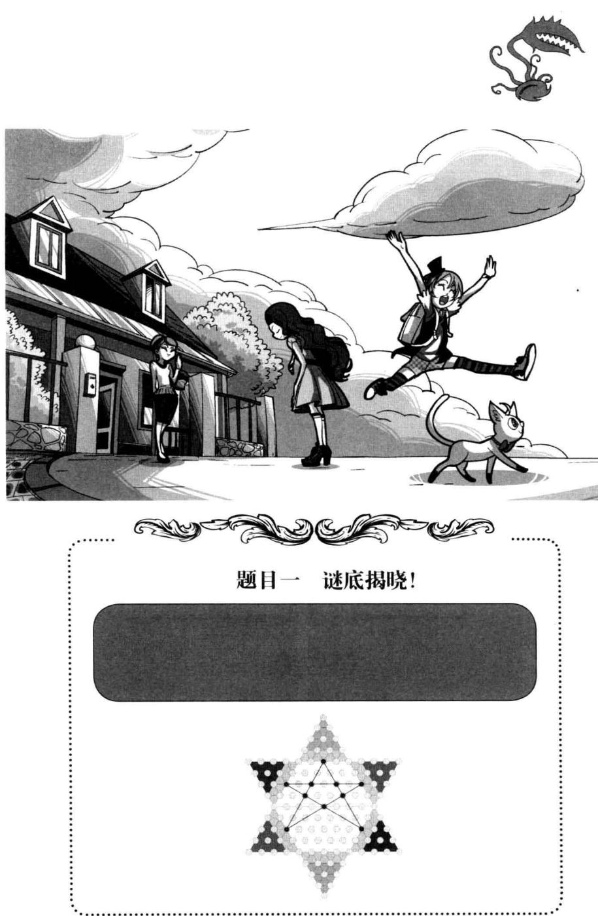
题目一 谜底揭晓!
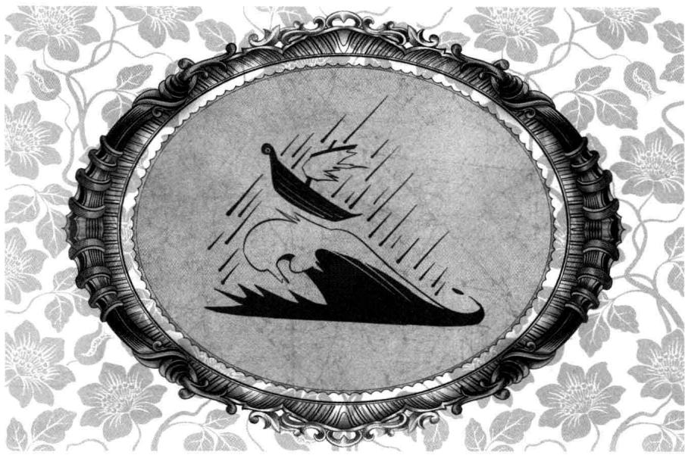
第二章 挺进神秘岛
彼特说从神秘岛上扫描到巨大的能量放射源，而尤莉娅恰好就在那座小岛上，菲菲决定陪古御源走一趟，查查神秘岛究竟有何神秘之处。她们乘坐地铁1号线，再转车，终于在两小时后来到了海边码头。
海边停靠着很多大大小小的船只，有三桅船、双桨船，还有大型邮轮和游艇。
“哇，大海！长这么大我还是第一次到海边呢！”菲菲欢呼着奔到海边，惊喜地眺望着一望无际的大海，闭上眼，深深吸了一口大海的味道。
莱温丝蹲坐在菲菲肩头， 身上的毛在迎面而来的海风 中轻轻抖动。
古御源扭头打量周围的渔船：“我们有的是时间欣赏大海，
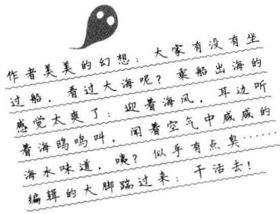
还是早点找船吧，不然天黑前就到不了神秘岛了。”
海风吹拂着古御源修长的裙摆，戴着大荷叶式遮阳帽的她在人群中显得十分醒目，很多船夫都朝这边望来。离她们最近的一名大胡子老船夫抬头看向她们，意外地说：“什么？你们要去神秘岛？”
菲菲点点头：“对，你可以载我们去神秘岛吗？”
老船夫叼着烟斗上下打量着她们，遗憾地摇了摇头：“神秘岛可不近呢，恐怕要大半天时间才能到。而且那一带不安全，很少有人会去那儿的。小姑娘，劝你们还是不要去的好！”
旁边一位船家走过来，指手画脚地劝道：“哎哟，你们没听说神秘岛那边的传闻么？去那里太危险了！就在前不久，有艘小船也开往神秘岛，结果还没靠岸，整艘船就沉了，那天海上既没风也没雨，谁知撞了什么邪，好端端的船就沉海了。要我说呀，那座小岛太邪了，现在已经没人敢去那一带了！”
“是啊，我还听说那个岛上有只来去无踪的怪兽，一眨眼工夫就吞下一个大活人，太可怕了！”说话的人绘声绘色地给人们讲起听来的传言。
大胡子老船夫好心地劝菲菲：“听到了吧，你们还是别去了。”
“不行呀，我们的一个朋友就在那座岛上！你们谁能载我们过去？”菲菲急切地问。
大胡子老船夫沉默不语，周围聚群聊天的船家纷纷摇头或摆手，没人肯冒这个险。
古御源见状，心急得一跺脚，果断地说道：“你们不去就算了，我们自己去！谁能告诉我们从哪儿可以租到船？”
大胡子老船夫朝一个方向指去：“那边有游艇出租……”没等对方说完，古御源二话不说掉头便朝那儿走去。
菲菲意外地睁大眼睛，慌忙追上去拦她：“等等，我们光有船有什么用，没人帮我们开呀！”
“没人开，我们自己开！”古御源摘下帽子，一甩长发，酷酷地说道。
啊？菲菲愣住了：真的假的？只见古御源走到游艇出租处跟人交谈起来，没一会儿，古御源从斜挎的包包里掏出厚厚一沓钱给了对方，对方将一把钥匙交给古御源。
古御源冲菲菲晃了晃钥匙，得意地说：“事情搞定，快上船，我们要抓紧时间了！”说着，跳上了游艇。
菲菲紧跟着登上船，惊讶地问：“天哪，你没开玩笑吧，真的会开船？”
“当然，以前跟着一个船员大哥学过，小意思！”古御源熟练地开启引擎，游艇“突突突”响了一阵，如离弦的箭一般顺利驶离了岸边。
菲菲用佩服的眼神望着古御源，赞叹道：“你太牛了，我要用新的眼光看你了！想不到伙伴里面还有你这号厉害角色！”菲菲突然想起什么，又好奇地问，“你好像很有钱的样子，租这条船花了不少钱吧？”
“啊，那个呀，那是尤莉娅存在我这里的，刚好被我派上用场！”古御源一边眯眯笑，一边认真操作着方向盘，菲菲透过玻璃窗望向外面，出发时天空还是晴空万里，这会儿棉花团似的乌云密密麻麻地堆积着，似乎酝酿着一场大雨。
海面上有很多海鸥在低空盘旋，就连空气中都能闻到咸咸的味道。
“不会赶上下雨吧？海上的天气也太多变了！” 菲菲低低发了声牢骚。
莱温丝从菲菲肩头跳到驾驶台上，也抬头望天，担忧地说：“看来很快要有场暴风雨了。”
菲菲扭头问古御源：“我们能在下雨前赶到神秘岛吗？”
古御源朝天空看了一眼，不抱希望地耸了耸肩，“似乎不大可能，因为雨已经下起来了。”话刚落，一颗豆大的雨点“啪”的一声打在玻璃窗上，紧接着，更多的雨点接连不断地掉落下来，没一会儿工夫，她们的视线就被白花花的大雨遮挡住了。
船身剧烈一晃，莱温丝一头从驾驶台上跌落下来，摔向座位。菲菲正要去接它，突然身子失去平衡，“哎呀”惊叫一声，一个跟头滚出了驾驶室，摔在外侧的栏杆上。
“菲菲！”古御源紧张地大叫。
“喵！快抓紧！”莱温丝用前爪抓着座套，冲门外的菲菲大喊。
船身倾斜得厉害，菲菲躺在甲板上，伸手抱住栏杆，害怕地说：“我没事，你们不要过来！”
唔……晕船的感觉好难受啊！菲菲的小脸变成了难看的酱紫色，她紧闭眼睛努力忍耐。
“菲菲，抱紧栏杆千万不要松手！暴风雨很快就会过去！”莱温丝急切的声音飘进菲菲的耳中，菲菲睁开眼睛低头往身后看去，脸上顿时露出吃惊的表情。“莱温丝！你、你怎么……”
不知何时，莱温丝到了她身边，两只前爪紧紧揪着她的衣服，强烈的暴风吹得它半截身子悬在了船外，相比之下它的情形更危险。
“见鬼！都说了我没事，你还来干什么！”菲菲气得大骂，赶紧把莱温丝揽到怀里替它遮住风雨，在暴风雨无情的席卷之下，一人一猫紧紧依偎在一起。
终于，猛烈的暴风雨渐渐平息，船身摇晃得没那么厉害了，古御源长长呼了口气，离开驾驶室，快步赶到菲菲身边。菲菲靠着船栏喘息，小腿软得连站起来的力气都没有了。
“你们还好吧？莱温丝怕你出事非要出来看你，刚才真是太危险了！”古御源伸手扶她起来。
哎？莱温丝……在担心她吗？菲菲不敢相信地看向莱温丝。平时猫猫总是一副嘲讽的嘴脸，想不到也有动感情的时候啊，她嘴硬地小声嘀咕：“就爱给别人添麻烦的家伙……”
莱温丝从菲菲怀里跳下地，抖了抖身上的雨水，若无其事地朝驾驶室走去，随口扔出一句风凉话：“不要误会，未来的大侦探要是因为一场雨有什么闪失，传扬出去就太丢人了。我也是为自己着想。”
“什么？莱温丝，你这个想法也太邪恶了吧！”菲菲气愤地站起来，冲莱温丝挥了挥拳头。莱温丝坏坏地龇牙笑，眼中闪过一道狡黠的光芒。
古御源哧哧地笑起来：“你们两个就爱拌嘴，不过遇到危险时又都不顾自己安危去保护对方，这样的搭档好奇怪哦！”
菲菲没好气地斜了莱温丝一眼：“才不是这样呢！”
“喵，快看，前方出现一座小岛！”卧在驾驶台上的莱温丝好像看到了什么，突然直起身子招呼伙伴们，一双眼睛目不转睛地盯着前方。
菲菲顺着它的视线看去，果然，前方的海平面上隐隐出现一座黑色山头，她惊喜地叫起来：“是神秘岛，一定是神秘岛！”
古御源从包包里抽出一卷地图，展开对照着看了一会儿，确定地点点头：“没错，是我们要去的地方！”
雨停了，天空渐渐显出一道绚丽的彩虹，神秘岛就坐落在彩虹的一端，整座岛屿沐浴在五彩霞光之中，看上去是那样梦幻、完美。游艇开足马力朝目的地进发，菲菲已经迫不及待地跑到船头朝神秘岛张望了，小岛的百分之八十都被绿色植被覆盖，景色别提多优美了。
“天哪，神秘岛好美啊！我太喜欢这里啦！”菲菲张开双臂开心地挥舞，一边催促道：“快，古御源，
我们赶紧靠岸！”
“不行，岸边的暗礁太多，要找安全的停靠点才行！”古御源小心谨慎地控制着游艇从暗礁中间驶过，平稳地靠向岸边。
突然，船身发生剧烈晃动，“哎哟！”菲菲手没扶稳栏杆，一屁股跌坐在甲板上。莱温丝像喝醉了酒似的一头撞到菲菲身上，“喵”地叫了一声。船身轻轻在原地左右晃动，好像无法向前似的。
菲菲转头打量四周，纳闷地看向驾驶室：“古御源，你怎么停船了，刚才是怎么回事？”
古御源的表情像见了鬼似的，愣愣地站在那儿又惊讶又疑惑：“不是我，我也不知道是怎么回事，感觉不像是触礁。”
离岸边只有不到二十米的距离了，古御源努力让船靠得更近些，然后她们踏着冒出头的岩石顺利登陆。
“耶耶！不管怎么说，我们还算顺利到达目的地了！”菲菲开心地挥了挥拳头，“哎？你怎么了？”菲菲注意到古御源的神色有些不对，奇怪地问道。
古御源望着海上的游艇显得有些心神不宁，莱温丝抬头问：“怎么，你觉得有什么不对吗？”
“我在想刚才的事，那艘船……好像有点不对劲……”古御源的语气中透着几分不安。
正说着，静静漂浮在海面上的游艇突然左右摇晃起来，就像被什么东西抓住了一般。
菲菲的眼睛一下子睁得老大,吃惊地叫道:“天哪,那是怎么回事?”
只见游艇四周的海面上浮现出一层黑色阴影，活像一只巨大的手牢牢控制着游艇，任凭船身怎么左摇右晃地挣扎，都无力摆脱那股力量的牵引，渐渐地被拖进水中。没一会儿，整艘游艇便消失不见了，海面又恢复平静，静得如同什么事也没有发生过一般。
菲菲和伙伴们亲眼目睹了整个过程，大气也不敢出，紧张得心跳都快停了。
刚才到底发生了什么事呢？


题目二 旋涡
海面上涌起了无数的旋涡，仔细观察会发现，游艇所在的大旋涡和其他旋涡有着诡异的不同。看出来了吗？
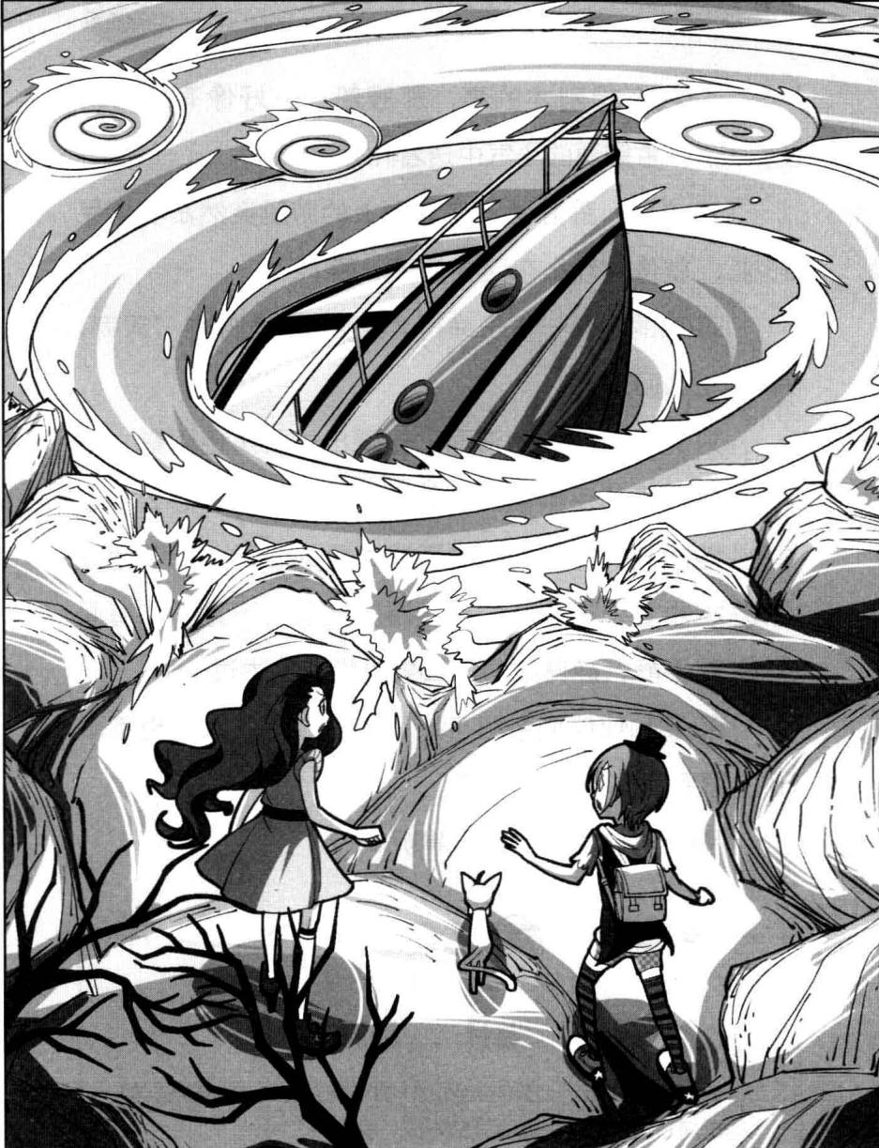
★别着急看答案，动动脑筋！（答案就在36页）
菲菲和伙伴们亲眼目睹了整艘船被拖进海里，被惊心动魄的场面吓得呆住了。
古御源胆战心惊地喃喃道：“天哪，要是我们晚一点下船，恐怕小命就没了！”
“怪不得很多船只在这一带失踪，也许都是这样沉没的……”菲菲喘了口气，又大惑不解地说道，“刚刚到底是怎么回事？船怎么会自己沉下去呢？”
“喵！”莱温丝缓了缓紧张的心神，沉着地说：“我们没时间去研究沉船的事了，天快黑了，我们要赶紧找到尤莉娅才行。”
“说得对，我们快点出发，前面还有段路要走呢！”被猫猫一提醒，菲菲恍然想起了正事，带头朝岛屿深处走去。
这座小岛百分之八十被森林覆盖，沿岸一带全是半人高的杂草和藤蔓类植物以及郁郁葱葱的绿树，草浅的地方有条依稀可辨的小路，伙伴们沿着小路一边走一边打量周围。
刚到这里船就沉了，不知后面还会遇到什么事？菲菲不安地想着。刚刚经历的可怕一幕在伙伴们心头留下了阴影，个个惴惴不安地埋头走路，谁也没有心
情说话。
路边草丛中一朵醒目的红花吸引了菲菲的注意，她叫了一声，停下脚步惊叹：“你们快看，那朵大花好美啊，也不知是什么花！”
花朵长得比碗口还要大，血红色的花瓣红得仿佛快要滴出血似的，在绿叶中间显得格外娇艳。
莱温丝向草丛里走了几步，低头嗅了嗅那朵花，眉头皱了起来：“也许是岛上一种特有的植物，这种花在我们那里很少见，不过我不喜欢它的味道。”
作者：这种花超级恐怖，常常让我想起外国恐怖电影中的血色大花，花心好像怪兽的血盆大嘴，瞬间就能把一个大话人吞进去……哇！胆小的小朋友小心做噩梦哦！某编发怒：不许剧透！
古御源抬头看向四周，草丛里都是这种密密麻麻的藤蔓：“是啊，藤蔓长得这么茂盛，好像快到花期了，到处都长出了花苞。好了，
我们快走吧！”古御源催促道。
菲菲刚要迈步，突然又停了下来，警觉地转头扫向身后。
奇怪，怎么有种被人注视的感觉呢……
葱绿的树木、绿油油的草丛，还有高低不平的岩石，菲菲搜索了一圈什么也没有发现，费解地挠了
挠头。
“看呀，前面有屋顶，一定是快到居民区了！”领头的古御源手指着前方不远处，叫唤道。
莱温丝“喵”地叫了一声，欢快地朝前面奔去。
窸窸窣窣……身后又传来异样的响声，菲菲警觉心顿起：不对，分明是有人在跟着她们！
菲菲猛地转回头，好呀，果然有人在偷窥！这次她可看清楚了，刚刚有个黑影倏地闪向树后，不过一片衣角露在了外面。
“等等！”菲菲拉住古御源，压低声道，“有人在跟着我们！”说着，用嘴朝躲藏处努了努。
古御源会意地点点头，悄悄从长裙内抽出一把飞刀扣在手掌中：“我最恨玩小把戏的人了，让我瞧瞧它的真面目！”
“等下，干吗这么麻烦？不如来个瓮中捉鳖……”菲菲突然想到一个好点子，跟古御源耳语了一番。
两人一左一右闪到路边的树后静静等着，果然，后面传来轻微的脚步声，有人悄悄摸了上来。那人才刚露头，古御源手一挥，飞刀带着一道耀眼的光芒朝目标飞去，口中大喝：“果然是宵小之徒！”
31
菲菲立刻冲上去把人扑倒，和古御源联手一个压头一个压脚把那人结结实实按在地上。
“你是谁？干吗鬼鬼祟祟地跟着我们？”菲菲喝道。
被压的男孩头上戴着一顶大草帽，身上穿着很普通的粗布衣服，脚上穿着草鞋，像是农家的孩子。他挣扎了一下，戒备地打量她们：“你们不是岛上的人。”
“废话，我们在问你问题呢，干吗跟着我们？”古御源才懒得跟他客气。
“我好奇你们来这里做什么。这儿已经有两个多月没来人了。”男孩如实回答。
“你是这里的居民？知道尤莉娅家在哪儿吗？”菲菲问道。男孩点点头：“知道。我可以给你们带路，就在前面，离这儿不远。”菲菲和古御源迅速交换了一下眼神，决定先放开他，男孩爬起来拍了拍身上的土。
古御源若无其事地在男孩眼前晃了晃雪白飞刀，低声威胁道：“要是不老实，我随时能让你尝苦头！”
男孩忙点点头。菲菲又问：“你叫什么名字？”
“鲁卡，我的名字叫鲁卡。”男孩吞吞吐吐地说，
似乎很不习惯似的。
“好吧，鲁卡，赶紧带我们去尤莉娅家，不许再搞小动作！”菲菲警告道。
男孩点点头，老老实实地在前面带路。菲菲和古御源相视而笑，胜利地击了下掌，事情搞定了！
鲁卡领着她们朝一片花海云集的地方走去，不久，一幢白墙红瓦的房子渐渐从绿荫中显露出来。
“就是那儿！”鲁卡抬手一指。
菲菲和古御源立刻快步跑起来，莱温丝最先冲到门口，用爪子挠了挠门板，菲菲上前敲了敲门，见没有回应，就轻轻将门推开一条缝，探头进去唤道：“HELLO，有人在吗？”
屋子里很安静，不像有人在的样子。菲菲索性走进去，转头打量周围。屋里很乱，地上倒着酒瓶和打碎的碗，饭桌上落着一层土。窗户大开，窗前的书桌上摊着课本和作业本。看来这几天下过雨，书本上有淋湿的痕迹，皱巴巴的。
菲菲一手背后，一手摸着下巴，观察各个可疑的角落，连窗角的蜘蛛网都没有放过，转了一圈后她推断道：“以我的经验来看，这间屋子至少两天没有来过人。你确定尤莉娅住在这里？”
男孩忙点头：“千真万确！”
古御源脸上的担忧之色更浓了，不安地猜测道：“该不会是遇到什么危险了吧？”
菲菲再次环顾四周，肯定地说：“从屋里的迹象看，没有外来野兽袭击的痕迹，也没有搏斗的痕迹，尤莉娅应该没事！”
古御源担心地说：“听说这座小岛上潜藏着不知名的怪物，专门袭击家畜和人，听起来就可怕。”
“是不是怪物干的没人知道……只是，最近的确有好几个人失踪了。”一直保持安静的鲁卡小声说道。
菲菲闭了闭眼，坚定地说道：“我才不信什么怪物的说法，不是亲眼看见就不能断定是怪物所为。”
“还记得我们来时的那艘游艇吗？你不觉得它沉得太邪乎了吗？”古御源提醒道。
菲菲挠了挠头，纳闷地琢磨道：“这个嘛，也许有别的原因也说不定哦……”正说着，不知哪里响起吱吱呀呀的怪声，菲菲立刻警觉地闭上嘴，用眼神询问古御源，古御源在唇边竖起手指“嘘”了一声，伙伴们静下来，竖着耳朵细听。
莱温丝走走嗅嗅，朝里屋走去，菲菲冲古御源打了个手势，蹑手蹑脚地跟上去。莱温丝嗅到一面衣柜前停下脚步，抬起爪子用力抓挠起来：“喵！”
“沙沙” “索索”，柜子里传出古怪异响。会是什么东西？菲菲眼中闪过一抹狐疑，她马上弯下腰，从地上捡起一根棒球棍紧紧握在手中，冲古御源点了下头。古御源会意地点点头，抓着衣柜扶手猛地拉开——
一个扣着飞刀，一个紧握棒球棍，两个女孩子全神戒备地准备向衣柜发起攻击。
“啊——”一声高分贝的尖叫响彻整个屋子。想不到衣柜里传出尖叫声，菲菲顿时愣住了，古御源也不由睁大眼睛，男孩扒在门边探头张望，只见凌乱的衣物中间蜷缩着一个女孩子，哆哆嗦嗦的，怀里抱着一个可爱的麦兜，正满脸惊恐地往里躲。
“尤莉娅？”古御源吃惊地叫出声。
她怎么躲在柜子里？还吓成这样？
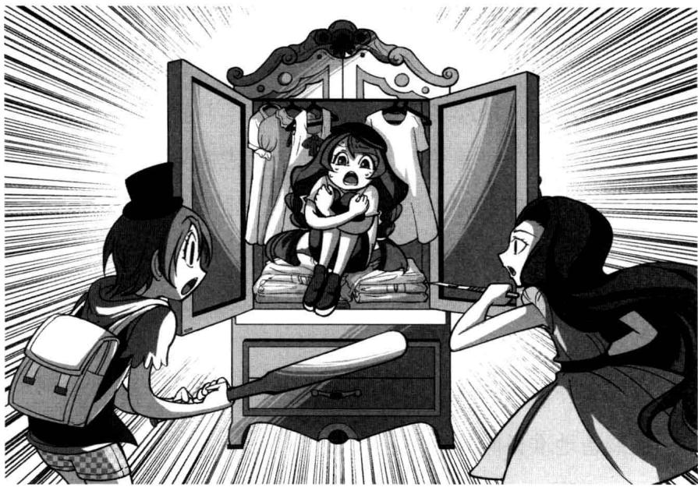
题目二 谜底揭晓!
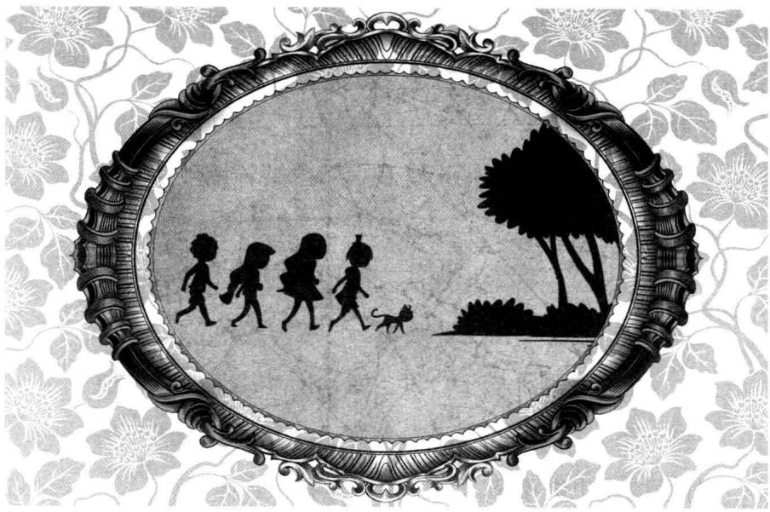
第三章 消失的部落
小伙伴们发现要寻找的尤莉娅竟然躲在衣柜里瑟瑟发抖，究竟发生了什么事？菲菲满脑袋都是数不清的问号。
“尤莉娅，别怕，是我！”古御源柔声劝慰着，伸手去接尤莉娅。
尤莉娅小心地抬起头，脸上的胆怯不安顿时被惊喜取代，她不敢相信地低叫：“古御源！”
尤莉娅猛地松了口气，激动地冲出来紧紧抱住了古御源：“你真的来了！太好了，我们的船出不去，外面的船也进不来，我以为再也看不到你了！”
“我接到了你的求救电话怎么会不来？什么时候也不能丢下好朋友不管呀！”古御源轻轻拍着尤莉娅的后背。
等尤莉娅激动的情绪渐渐平息，菲菲早已按捺不住满肚子的疑问，迫不及待地问：“尤莉娅，岛上究竟发生了什么事？你怎么吓成这样？”
尤莉娅看看菲菲，又瞄了瞄扒在门口偷看的男孩，不好意思地擦去眼泪。
古御源笑着为好朋友介绍：“她叫路菲菲，是这次陪我来的好搭档，那位叫鲁卡，是他领我们来的。”
“谢谢你们。”尤莉娅感激地点点头，低声讲述起来：
“到底发生了什么事我也说不清，只知道人们接二连三地失踪，闹得大家人心惶惶。前天，又有一名妇女失踪了，她的亲友们在海边焚纸祭拜亡者，当时有位漂亮的巫师路过，说我们开采石油触怒了海神，岛上的人早晚都会死。那几位家属被吓坏了，想趁着夜色夺船离开。当时我正好在岸边玩，见他们在解船的缆绳，连忙上前阻止，他们冲我恶狠狠地骂道：‘我们落到这样的境地都是你爸爸害的，我们才不想留在这里等死，你和你爸爸还是留在这里跟亡灵做伴吧！’他们一把将我推倒在地，我来不及回去通知其他人，只好眼睁睁地看着船被他们夺走。那几个人匆匆忙忙地驾船驶离小岛，还没开出几十米，船突然在海上左摇右晃起来。那天天气很好，也没有风，但是不知为什么，那艘船半点也移动不了，船上的人在甲板上惊慌地奔跑、尖叫，嚷嚷着船坏了……站在我旁边的那位漂亮巫师看到这一幕，竟然捂嘴冷笑，我听见她低声说了句：‘真是坏了么？就算是再好的船也难逃厄运吧……’”
“我正奇怪巫师姐姐怎么会说出这样的话，只见那艘船已有半截没入海中，船上的人仓皇跳海，朝岸边游来。他们都是船员，水性很好，游到岸边完全不成问题，我跑到离他们最近的岩石上等着拉他们一把，谁知更恐怖的事发生了……”说到这里，尤莉娅的声音开始微微抖动。
“游在最前面的人突然惊叫起来，脸上露出惊恐的表情，他拼命扑腾，把手伸给我。我刚要去拉他，突然他的身子沉入水中，迅速朝大海深处滑去，我……我能清楚地看见他紧紧勒着自己的脖子，一脸痛苦和惊恐的表情，他好像被什么力量瞬间拉走似的，转眼就消失了……”尤莉娅的情绪很不平静，大口大口地喘着气，手紧紧揪着自己的领口。
“我……我以为……是个意外，另外几人纷纷朝我游来，等我伸手去接他们，相同的情形又出现了。他们接二连三地沉入水中，鱼儿似的迅速滑入海底……看到这一幕，我的手不听使唤地抖起来，也许那个巫师说得对，我们触怒了海神，所以在一个个接受它的惩罚。”
尤莉娅说到这儿，脸上流下两行泪水，肩头不住
地颤动。
“漂亮的巫师……”莱温丝皱着眉头思索起来。
“对了，你爸爸呢？”古御源追问道。
尤莉娅难过地摇了摇头：“有人说看见怪物出没，昨晚爸爸带着枪跟几个人去搜山，希望能解开人口失踪之谜，直到现在还没回来……”尤莉娅用手捂着脸低声哭泣，“我有种预感，爸爸他……他可能已经不在了……”
古御源同情地抱住尤莉娅，不知该怎么安抚她。
“尤莉娅！”
“尤莉娅！”
外面传来好几声呼唤，伴随着杂乱的脚步声，几个年轻女人惊慌失措地冲进来。她们盘着头，身上穿着款式一样的长裙，站在一起活像三胞胎。
尤莉娅忙擦去眼泪，跟古御源介绍：“她们是我的家庭教师，安娜老师、杰西老师和克丽丝老师。”然后转向家庭教师又介绍了古御源、菲菲和鲁卡。
三位家庭教师拎着裙身向菲菲她们屈膝示意，很有为师风范，之后她们顾不得仪态，争先恐后地向尤莉娅说起来：“不好了，尤莉娅小姐，恐怕有个坏消
息……”
“我们刚刚从农场那边过来，听说了你父亲的消息……”
“请你一定要坚强……”
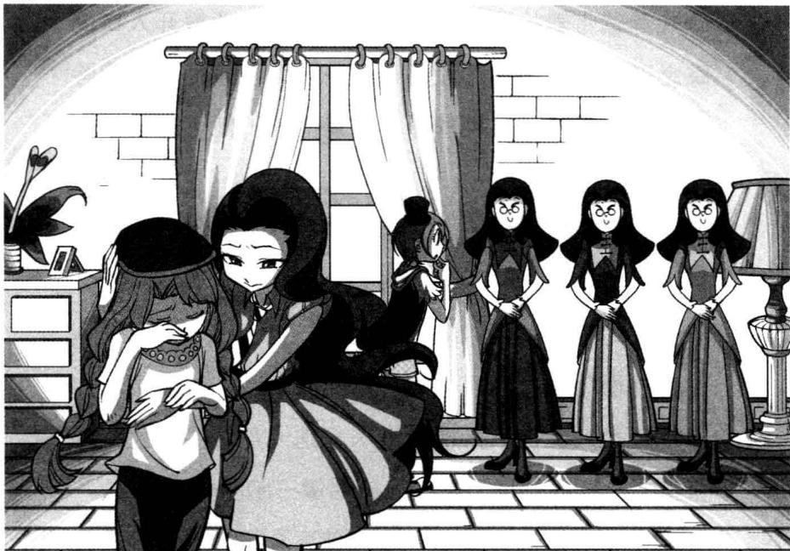
尤莉娅仿佛猜到了什么，哆嗦着声音轻声问道：“是爸爸他……出事了么？”
三位家庭教师的脸上不约而同地露出难过的表情，点了点头。
尤莉娅低下头，肩头微微颤动起来，极力忍着心中的悲伤。安娜张开双臂，将苍白无助的尤莉娅抱入怀中，心疼地抚慰道：“好孩子，别伤心，还有我们呢，我们会一直陪着你。”
古御源轻轻握住尤莉娅的手，充满信心地点头：“还有我，我也会陪着你的！”“喵！”莱温丝附和地叫了一声。尤莉娅感激地点了下头。
菲菲不好意思打断他们,小心翼翼地建议道: “嗨, 我们是不是应该商量一下接下来要办的事? 光伤心也于事无补呀。”
一句话提醒了大家，安娜老师猛然回神，急急地说道：“说得对，尤莉娅小姐，我们要尽快离开小岛才行，这样下去太危险了！”
克丽丝老师捂着脸尖声叫道：“离开小岛？这不行，我们没人会游泳！万一船沉了怎么办？”
“不不不，最要紧的是找到尤莉娅的父亲，难道我们要扔下他不管吗？”杰西老师急声反对。
. . . . . .
三位老师各执己见，争执不休，尤莉娅完全没了主意，古御源无奈地冲菲菲耸了耸肩。莱温丝跳到菲菲肩头小声耳语：“事情还没解决，我们不能一走了之。别忘了七公主的线索。”
菲菲点点头，心里有了主意，大声道：“够了！”
闹哄哄的争执声戛然而止，大家纷纷转头朝菲菲看来。菲菲轻轻呼了口气，建议道：“还是查清事情真相比较好，不然还会有人牺牲的！你们觉得呢？”
“靠我们？”
“这可能吗？”
“你没有开玩笑吧？”
三位老师同时提出质疑。话音刚落，一个轻柔的声音坚定地说：“我赞成！”
尤莉娅冲菲菲投来信任与期待的目光，菲菲顿时信心倍增，重重点了下头：“那么，我们就从尤莉娅父亲这件事开始吧，先搞清楚尤莉娅父亲都去过哪些地方，或许可以从出事地点发现新的线索！”
古御源双手抱胸，赞赏地点点头：“我觉得这个主意不错，那我们就不要耽误了，马上出发吧！”意见统一后，菲菲和伙伴们朝门口走去。
三位家庭教师不约而同地叫道：“等等！我们需要准备些东西！”
菲菲从短裤兜里掏出狼眼战术手电，古御源拉起裙摆亮出腿上一排亮闪闪的飞刀，鲁卡则弯起手臂展现小山般结实的肌肉。
三位家庭教师就像有心灵感应似的同时摇头：
“不，尤莉娅小姐需要的是驱蚊水！”
“长袖手套！”
“还有遮阳帽！”
啊？冒险需要这些东西么？噢……OH MY GOD！古御源无语地把头转向一边；鲁卡手捂着嘴巴，半月形的眼睛露出笑意；尤莉娅低着头，不好意思地瞄着大家，小脸红得像苹果；菲菲耷拉着眼皮，咧着嘴嘿嘿干笑：尤莉娅的家庭教师好搞笑啊！
为了不耽误时间，菲菲清了清嗓子，赶紧制止道：“啊，老师，这种事人去多了反而不好，你们还是留在家里等我们回来吧！”
三位教师担忧地转向尤莉娅：“这样可以吗？我们会担心的……”
“没关系的，古御源的身手很厉害，我不会有危险的啦！”尤莉娅脸上绽起灿烂的笑容。
听尤莉娅这样一说，家庭教师只好打消了念头，双手合十恳求古御源：“拜托你，一定保护尤莉娅小
姐安全回来哦！”
“放心啦，再见！”古御源帅气地挥了挥手。小伙伴们一行四人离开木屋，朝未知的危险地出发……
小岛地势复杂多变，崎岖的山路大多被绿色藤蔓覆盖，尤莉娅跌跌撞撞地落在了后面，多亏鲁卡时不时在旁边协助。莱温丝一路嗅着尤莉娅父亲的味道，在前面奔跑、带路。
菲菲望着面前一大片被红花覆盖的土地，不禁感到心旷神怡，啧啧赞道：“虽然神秘岛有些凶险，不过这漫山遍野的大红色还是很养眼的嘛，想不到野生的花也会这么漂亮！哈哈！对了，尤莉娅喜欢这里也是因为这些花吧？”
尤莉娅脸上飞上两朵红晕，不好意思地说：“其实还有一个秘密，谁也不知道。”
秘密？走在前面的菲菲和古御源停下脚步，回头看来。
尤莉娅眼中闪烁着幸福的光芒，轻声说道：“在我小的时候，有一次去野外玩，遇到一只受伤的小白狼，我把它抱回家悉心照料。小白狼的伤好了，跟我成了很要好的朋友。可是不久，我生了场大病，爸爸说我需要隔离静养，不可以接触小动物，背着我把小白狼带走，扔到了一个很远的地方，之后我再也没有见过它。为了这件事我伤心了好久呢……”
鲁卡愣愣地望着尤莉娅，仿佛被她的故事感动了。
“难道，你要找的那只小白狼就在这个小岛上？”菲菲猜测地问。
尤莉娅赧然地点点头：“后来，我到了这座岛上，无意中看到了那只小白狼！我知道是它，我要留在这里，直到找到它为止！”
“小白狼以为你不要它了，以为你抛弃它了……”鲁卡喃喃说道。他低着头，垂下来的刘海遮住了面庞，让人看不到他的表情。
哎？鲁卡这是怎么了？感觉怪怪的……菲菲朝鲁卡看去。
尤莉娅皱起眉头，双手叉腰，冲鲁卡大声分辩：“才没有！小白狼是我最好最好的朋友，我怎么可能抛弃它呢！”
鲁卡被尤莉娅炮火般的反应吓了一跳，他咧着嘴嘿嘿笑，用拳头揉了揉鼻头，不好意思地说：“好啦
47
好啦，是我说错了嘛！”
尤莉娅没好气地斜了他一眼：“虽然父亲不在了，但是我还有小白狼，如果它知道我在这里，一定会陪着我，保护我的！”鲁卡笑嘻嘻地冲尤莉娅连连点头，表示非常认同她的结论。
莱温丝骨碌骨碌转动着灵活的大眼睛，好像看出了什么，低头跟菲菲咬耳朵：“鲁卡好像很喜欢尤莉娅，嘻嘻。”菲菲调皮地眨了下眼睛，这个嘛，嘿嘿，她早就看出来啦！
古御源抬头望了望天，催促道：“好了，快走吧，不然天就黑了！”
尤莉娅刚要迈步，突然脚踝一扭，啊地惊叫了一声，身子朝前扑去。
“小心！”鲁卡慌忙伸手稳稳扶住她。
尤莉娅对这个皮肤稍黑的少年没什么好感，毫不客气地抽回手，瞪了他一眼，扭头就走。鲁卡嘿嘿一笑，毫不介意地追上去。
小伙伴们一行四人穿过大片花谷，不久，他们来到低洼地带。菲菲看到前面有座石屋，意外地咦了一声：“这里有人住过吗？”
“嗯，曾经有位学者考察过这里，说这里曾有很多原住民，不知发生了什么灾难，一夜之间所有的人都消失了。”尤莉娅介绍道。
伙伴们纷纷转头打量四周。这一带荒无人烟，几座用石头堆砌的小屋零散地分布在各处。因为常年雨水冲刷，石屋只剩下了空壳，那一个个黑乎乎的洞口活像通往地狱的门，散发着阴森森的凉气，令人不寒而栗。废墟外围长满了密密麻麻的藤蔓植物，藤蔓正向谷底中心肆虐蔓延，有的还爬上了石屋顶端。放眼望去，犹如被成片绿色包围起来的盆地。
这一带的藤蔓植物长势旺盛，多数花苞已经盛开，那些血红大花的朝向居然整齐划一地朝中心“望”来。看到这儿，菲菲心里有种毛毛的感觉，总觉得有什么地方不大对劲。
小伙伴们站在原地，一时间谁也没有吱声。
“喵！”莱温丝叫了一声，伙伴们闻声看去，莱温丝正停在十几米远的地方扭头望着他们。
伙伴们围了过来，猫猫的面前有座古怪的建筑。白色圆石堆砌成的石柱上，有很多黑石围在石柱四周，呈螺旋形向上盘着，上方有个巨大的黑色石头，中间有个深洞，石柱下方的基座是块平整的石头，表面刻着许多看不懂的文字。
古御源纳闷地问：“这东西是做什么用的？”
菲菲歪头琢磨着，突然眼睛一亮，打了个响指，得意地笑道：“或许我猜得出来。过去的土著一般都有自己信奉的神物，我猜这个石柱子八成是他们供奉的一种图腾！我说得对不对，莱温丝？”
莱温丝晃了晃小尾巴，不置可否地把头转向一旁：“哼哼，那只是你的猜测罢了。”
尤莉娅啊地叫了一声，捂着嘴躲到古御源身后，似乎很怕莱温丝。
“别怕，莱温丝是一只很聪明的智慧猫猫，以后我再给你讲关于它的故事。”古御源在一旁安慰着尤莉娅。
莱温丝好像听到了什么，突然警觉地竖起耳朵， 低声提醒伙伴们：“喵，小心，这里有生人！”
菲菲他们顺着猫猫的视线望去，目标就是距离他们不远的一座石屋。
猫猫的话刚落，那间石屋内传来叮叮当当的银铃声，伴随着一串清脆的笑声。黑洞洞的屋门里走出一位光彩照人的妖艳女子。一身镶金边的长袍，脸上蒙着的面巾仅露出一双迷人的湛蓝大眼，额头戴着黄金制成的发圈，上面镶着各色宝石，手腕和脚腕上也佩戴着一串串黄金首饰。在阳光的照耀下，全身泛着亮眼的光芒。


题目三 大王花花坛
门前 $4×4$ 格子的花坛里种着一种奇异的大王花。如果在空的土地格子里浇水，这个格子及它纵向和横向空的格子里就会长出新的大王花，而它纵向和横向原本长着的大王花却会消失。如果想让整个花坛都开满大王花，该怎么做才好呢？
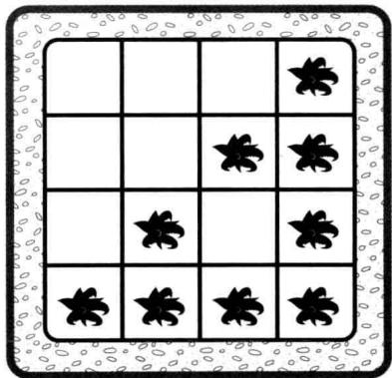
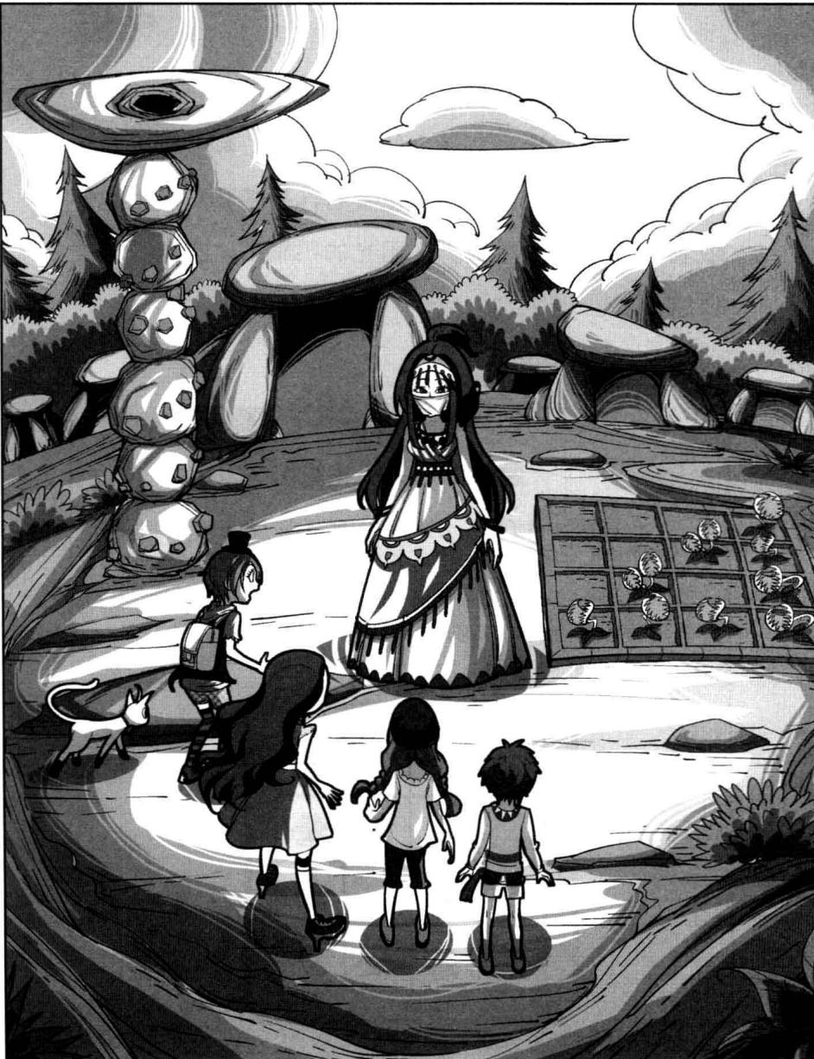
★别着急看答案，动动脑筋！（答案就在53页）
菲菲把注意力转到了妖艳女子的身上，疑心地喝道：“你是谁？”
“很荣幸认识你们，我是坦坦部落最后的幸存者，你们可以叫我……玛亚巫师。”玛亚巫师冲他们高深莫测地一笑，在她的肩头停着一只黑乌鸦。
“玛亚巫师？”
“坦坦部落最后的幸存者？”

题目三 谜底揭晓!

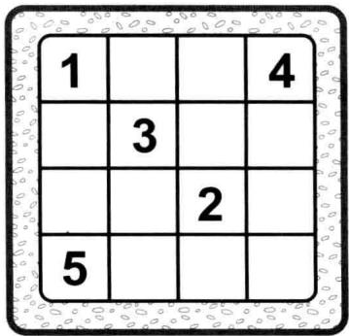
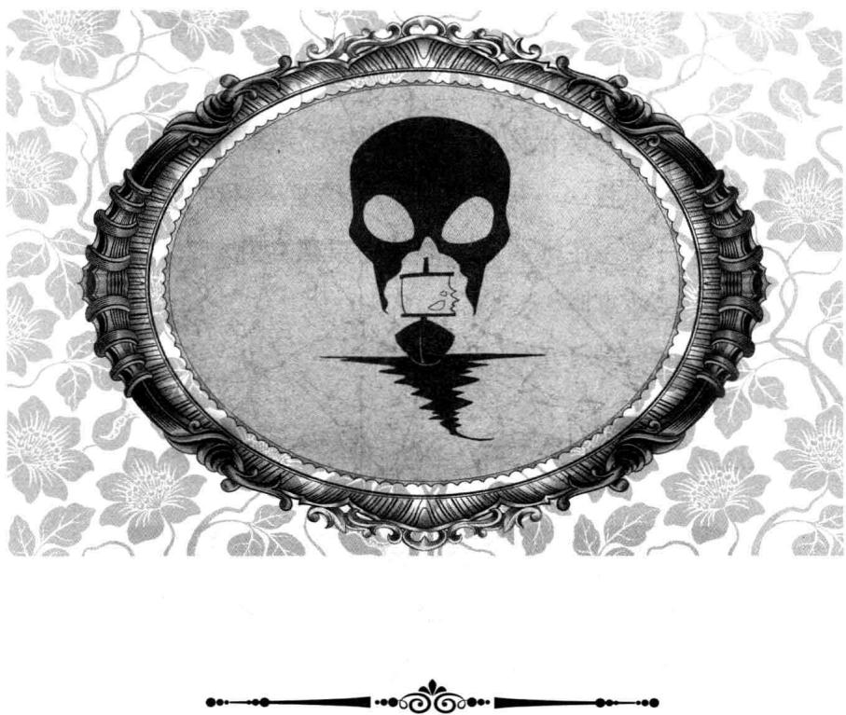
第四章 苍老的美女和幽灵船
难道……坦坦部落还有人活着？这个疑问钻入了小伙伴们的脑中，他们个个狐疑地看着玛亚巫师，有些不相信。
尤莉娅不确定地问：“你真的是坦坦部落的人？可我听说坦坦部落的人早在六十年前就全死了呀！”
玛亚巫师垂下眼睑，遗憾地叹了口气，脸上蒙上一层忧伤的阴影：“是啊，六十年前我还是个小女孩，一眨眼所有人都不在了，只有我逃过了一劫……这件事成了我心中永远的伤痛……”
菲菲忍不住追问：“当时究竟发生了什么事，为什么整个部落的人会在一夕之间全部死去呢？”
玛亚巫师缓缓走到石柱前，伸手抚摸着柱子，伤感地说道：“是山火，突如其来的一场山火把整座小岛变成了火海，熊熊大火燃烧了几天几夜才平息。我当时出海打鱼逃过了一劫，回来时发现只剩下我一人。时间过得好快，六十年过去了，在我心里就像昨天的事一样……”
菲菲的视线无意中落在巫师扶着石柱的手上，等等，她的手……菲菲突然发现了什么，眼中浮现出怀疑的神色。她白皙的皮肤是那样柔软光滑，一点也不像是老年人的手！她……真的是部落巫师吗？
菲菲眼珠子一转，嘲弄地哈哈笑：“别逗了，如果你说的是真的，那你可是我见过的最年轻的老奶奶了！要不透露一下你的抗老驻颜良方？哈哈哈！”
玛亚巫师美目流转，朝菲菲斜去，湛蓝的眼中飞快闪过一抹亮光。她吃吃地低笑了几声，摘下蒙面的面巾缓缓抬起头来，声音变得有些异常：“你说的……是我的……脸吗？”一张绝美无双的年轻面容出现在伙伴们眼前。
小伙伴们接二连三发出抽气声，个个被惊艳得直了眼睛。尤莉娅捂着嘴发出一声惊呼：“天哪，这是多么美的一张脸啊！”但是下一刻，伙伴们齐声惊叫起来，仿佛看到了什么可怕的事，个个惊恐地向后退去。
就在他们眼前，令人恐怖的一幕发生了——那张完美到极点的面容竟然在慢慢发生变化：皮肤的光泽在消退，眼角和嘴角现出几丝鱼尾纹，美目变得混沌发黄，渐渐地，越来越多的皱纹层层叠叠在脸上堆积，皮肤犹如干枯的树皮，坑坑洼洼，眼角和嘴角也垂了下来。一眨眼工夫，伙伴们面前出现了一张进入暮年的

苍老脸孔!
老——老天！菲菲吃惊地睁大眼睛，屏住呼吸，简直不敢相信自己的眼睛。
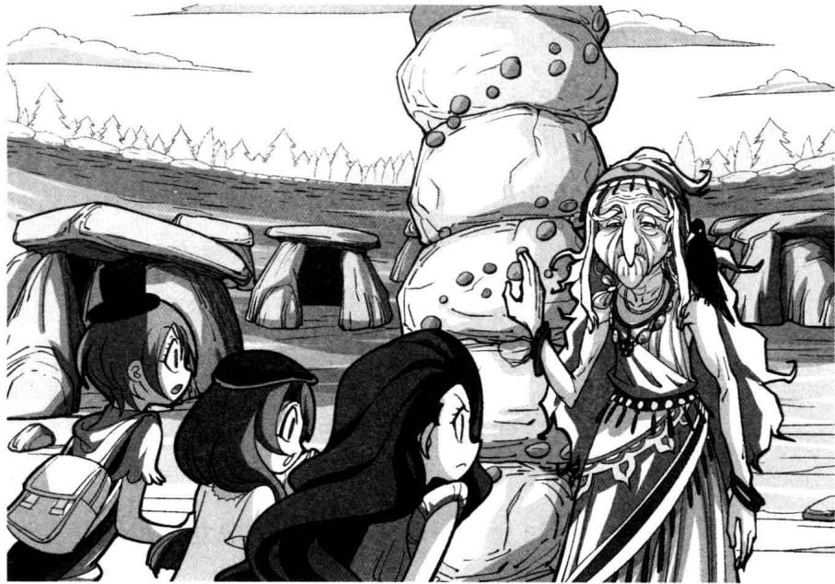
玛亚巫师的笑容变得异常诡异，蠕动着发蔫的嘴唇，沙哑又低沉地笑道：“呵呵，这才是我的本来面目，吓到你们了吧？”
“真……真是太……”鲁卡后面的话没有说出来，但伙伴们心里路菲菲惊呼：玛亚巫师怎么一下子变那么老，这是传说中的易容术吗？这不科学！
科学！ 作者坏笑：要不要我也帮 你变一个？
路菲菲赶忙逃跑：不要啊。 人家主角都是不会长大的， 我才不要那么快变老呢。
都明白：玛亚巫师现在的样子又老又丑，实在太吓人了！
“相比之下，你们更喜欢原来的面孔吧？”玛亚巫师低下头低笑，再次抬起头来，脸上又恢复成光彩照人的绝美容颜。
“为了证明我的身份，我来猜一下你们的内心吧。”说完，玛亚巫师拿出一张白纸，撕成九小片，扫了眼大家，最后把目光停在了尤利娅的身上。
玛亚巫师把一张纸片交给尤利娅：“你可以背过身去，在这片纸上写上自己的愿望。然后再在另外八片上随意写其他内容，写完后交给我。”
尤利娅犹豫了一下，看到伙伴们鼓励的眼神，终于接过纸片。背过身写好后，尤利娅又把九张小纸片交还给了玛亚巫师。
玛亚巫师朝手里的纸片看了两眼，随手拿出其中一个翻过来朝向大家，说道：“你现在心里的愿望应该是这张，希望爸爸平安。”
尤利娅吃惊地和伙伴们交换了下眼神，现在他们都相信了玛亚巫师的身份。
看到玛亚巫师有这样的神力，救人有望了！菲菲最先激动地叫起来：“太好了，玛亚巫师，请帮我们救救这里的人吧！”
伙伴们一脸期待地望着玛亚巫师，玛亚巫师无奈地摇摇头：“你们说的是那些失踪的人吧？太迟了，这座小岛本不该有人居住，是他们闯进来破坏了黑暗大王的禁地，所以，这里的人……通通都要付出生命的代价，无一幸免。”
“黑暗大王？禁地？”尤莉娅跟鲁卡显得茫无头绪，古御源询问似的看向菲菲。菲菲急急转动脑筋思索：难道黑暗大王的触手已经伸到这里了？之所以被封为禁地，难道是因为那颗巨大的能源石？
“可是，这里明明是你们部落生活的地方，怎么会是禁地呢？”菲菲大声质问。
“那是因为有人不遵守规则，去了不该去的地方，黑暗大王为了惩罚他，降下山火毁灭了一切生灵。你们的到来恐怕将引发另一场灾难，黑暗大王已经发怒了，它很快就要现身了。到时大王花会悉数盛开，天空也会被黑夜笼罩，整个世界地动山摇……没有人能从这场劫难中逃出去！剩下的时间不多了……”玛亚巫师抬头望向天空，“两天后，你们的生命就会化为
虚无！”
大家被这个可怕的消息吓坏了，怔怔地站在原地说不出话。
玛亚巫师意味深长地看了他们一眼，突然捂着嘴咯咯地笑起来。
所有人都会死，也包括他们吗？菲菲用力把心头的不安甩开，紧握着拳头大声反驳：“你胡说！明知快要死了还能笑得出来，你分明在骗人！”
玛亚巫师不以为然地挥了下手，淡然地笑道：“我已经在这座小岛上生活了几十年，早已厌倦了孤独，对于我而言，死亡才是最快乐的解脱！如果你们换成我，也会希望如此的！”
鲁卡难过地低下头。尤莉娅则连连摇头，脸色发白地喃喃道：“不，这不是真的，我们都要死了？”
古御源搂住尤莉娅肩头，安慰道：“别怕，大不了火来土挡，我们一定能逃出去的！”
菲菲咬了下嘴唇,质问道:“如果这一切都是真的,难道你能眼睁睁看着他们死去而无动于衷吗?你是巫师,一定有解决的办法吧?”
“办法么……不是没有，就看你们敢不敢了。呵
呵。”玛亚巫师低笑着。
菲菲惊喜地问：“什么办法？快说快说！”
玛亚巫师把手放入口中吹了声口哨，一头披着草衣的庞然大物缓缓从石屋那边走来，到了玛亚巫师身前老老实实低下身子。玛亚巫师坐上去，领着他们走出谷底，来到视野开阔地带。她抬手朝东南方向一指：“顺着这个方向走，有个神秘墓穴，那里有只黑色宝盒，只要把那只宝盒取来交给我，就可以化解这场人间浩劫了。这个办法很凶险，你们可要考虑清楚哦！”
“我们去！就算有再大的危险我们也要试一试！”菲菲想也不想，坚定地说道。
“好啊，那我就期待你们的好消息喽！勇敢的女孩们！呵呵呵呵！”玛亚巫师低笑着，骑着坐骑悠悠然离去，很快，身影消失于花海的雾气中。
作者：菲菲好样的！我要在后面安排更可怕、更危险的环节！ 菲菲黑线：对不起作者大人，我说早了……
咦，起雾了？菲菲抬头望向周围，这才注意到不知何时空中起了雾，淡淡的雾气丝丝缕缕，飘在低空一带，笼罩着数以万计的大王花。
“事不宜迟，我们赶紧出发吧！”菲菲赶紧催促伙伴们上路。一想到两天后就是末日了，她也不由得
紧张起来。
一行人朝新的目的地进发，不久，他们离开成片的大王花来到了树林边，望着面前的参天巨树，伙伴们都惊呆了。只见雾气缭绕中，一棵棵粗得难以想象的巨树昂然伫立，参天的树冠遮天蔽日，看上去至少有几百年历史了。粗壮的树干上爬满了大王花的藤蔓，数不清的绿色藤条从树枝上或高或低地垂落下来，藤蔓上长满了一个个待放的花苞。放眼望去，这片山林几乎成了大王花的天下。
“想不到这种花的生命力这么旺盛，都快长到树顶了！”菲菲抬头望着参天巨树上的爬藤，忍不住发出一声惊叹。
古御源抱胸打量着山林，啧啧说道：“你们有没有觉得，这里太过安静了？”
寂静的山林连一两声鸟鸣都听不到，浓浓的雾气在林间弥漫着，把树林封锁成一座寂静而遗世独立的黑暗帝国。
“是啊，静得异乎寻常，连声鸟叫都听不到，这种感觉真让人不舒服……”菲菲发着牢骚。
鲁卡捅了捅发痒的鼻孔，说：“以前这里曾有很多鸟，不知从什么时候开始，鸟变得越来越少，最近几乎都绝迹了。”
尤莉娅轻声说道：“我觉得，这里好像有什么让鸟儿害怕的东西，所以它们不敢飞来了。”
菲菲深呼了口气，一挥手，士气满满地说：“好吧，不管这里有什么也不能阻止我们的脚步，大家打起精神来，出发！”说着，率先踏进山林。
“沙沙！”细碎的声音不断从脚下传来，伙伴们小心翼翼地前行着。
菲菲转过头，意外地发现鲁卡站在原地没有跟上来：“走呀，鲁卡！”
“你们真要去吗？那个地方……外人是不能进入的……”鲁卡吞吞吐吐地说，好像有心事的样子。
古御源拍了拍腿上的飞刀带，爽快地接口道：“啊，你担心有危险是么？我们不怕！”
鲁卡为难地低下头，内心似乎在进行激烈的挣扎，突然，他大踏步走过来伸手拦在大家面前，神情激动地阻止道：“不行！你们不能去那里！谁也不能去！”
鲁卡这是怎么了？小伙伴们纳闷地相互交换目光，不知道鲁卡为何要阻止大家。
“鲁卡，你在说什么？难道你不想拯救这座小岛，拯救大家的生命？”菲菲皱起眉头，不满地说。
“那里是我族人的圣地，我不希望你们踏进我祖先安息的地方！”鲁卡神情坚决地大声说。
什么？那里是鲁卡族人的安息地？小伙伴们愣住了。就在这时，莱温丝“喵”地叫了一声，发出警告似的低喝：“别吵了！听，你们有没有听到什么？”
菲菲和伙伴们一起竖起耳朵听起来，除了呜咽的夜风，隐约还有一种低鸣声和吱吱呀呀的木板撕裂声飘进大家耳朵里。咦？这是什么声音？大家纷纷转头张望。
古御源朝西边的海上指去：“那边传来的！”
伙伴们纷纷跑到林子边上，驻足观望。
他们站的地方地势较高，可以一览无余地望向海上。只见雾气缭绕的海面，影影绰绰漂来一个白色物体，菲菲赶紧从包包里取出望远镜，朝目标望去。那是……船！一艘古老的三桅帆船正朝这边驶来，静静的，犹如幽灵般，没有激起半片浪花。船上看不到一个人影，船上的帆布已经破败地垂了下来，吊在桅杆上随风荡来荡去，上面沾满了黑红色的血迹。斑痕累累的船身上斜插着一把铁斧，还有几个大小不一的枪痕。
静静的夜里，突然看到这样一艘船，菲菲觉得有些毛骨悚然。
所有过往船只都在附近没沉了，怎么还会有这样一艘破旧的帆船出现呢？


题目四 斑驳的裂痕
船身上的斑驳的裂痕也似乎在证明它的古老，让人担心会不会随时散掉。在这些裂痕中，哪一个是最古老的呢？
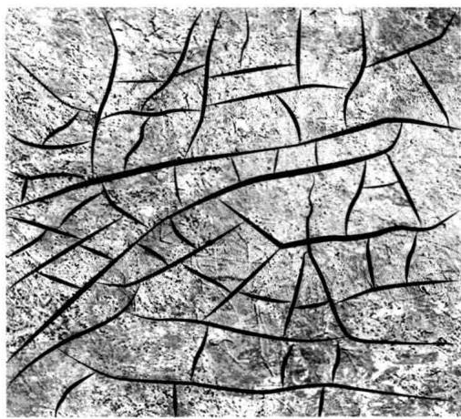
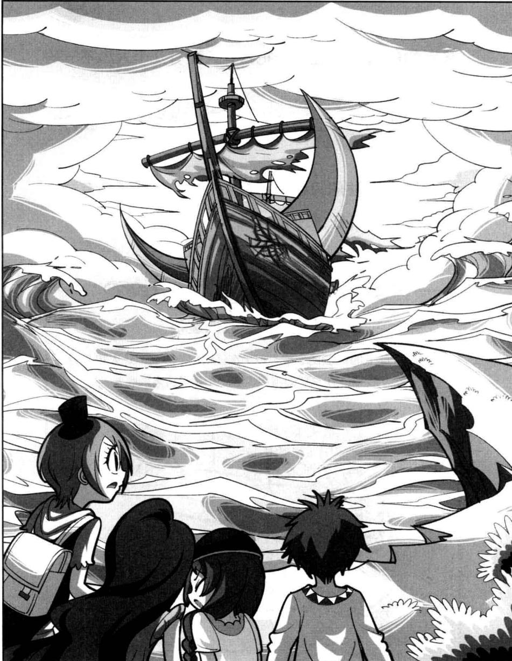
★别着急看答案，动动脑筋！（答案就在72页）
“嘚嘚嘚！”尤莉娅的牙齿不听使唤地打起架，身子也在微微抖动，她颤着声音惊叫：“是……是幽
灵船！它……它又出现了！”
幽灵船？一听到这个名字，伙伴们不约而同地倒吸冷气！
悄然无声出现的一艘船引起了伙伴们的恐慌与骚乱。幽菲菲：幽灵船？真的假的？作者你不要胡编乱造好不好！ 作者拿书求证：世界上当然有幽灵船。1872年，在世界航海史上发生了一起轰动世界的“玛丽亚·色列斯塔”号谜案，就是经典的例子。当然现在世界上有很多幽灵船的传说，但是百分之九九都是虚构的。
灵船，这个名字以前只有在书本里出现过，而现在，它竟然活生生地出现在大家眼前！尤莉娅捂着耳朵吓得瑟瑟发抖，古御源抱着她轻声安慰：“别怕，它离我们那么远，不会有事的！”
“不是的！你们不知道，幽灵船每次出没就会有可怕的事发生！”尤莉娅脸上被不安的阴影笼罩着，她害怕地用力摇头。菲菲跟古御源对视了一眼，同样的念头钻进两人的脑海：难道还有我们不知道的事？
没等菲菲她们开口，莱温丝来到尤莉娅面前，抬头询问：“关于幽灵船的事，你都知道些什么？”
尤莉娅缩着脖子，抱着手臂，似乎很冷的样子，哆哆嗦嗦地说：“我刚到小岛的时候，认识了一位地质学者，他对考古同样有着丰富的经验。那天他带着我到那片土著遗迹去考察，我们看过的那个石柱上刻着许多密密麻麻的文字，地质学者就把那些文字拓印下来带回去研究。那几日我天天跑去找他玩，很好奇石柱上都写了些什么。后来那个地质学者把文字翻译过来，脸色就变了……”
“上面到底说了些什么？”菲菲迫不及待地追问。伙伴们目不转睛地注视着尤莉娅。
“在这儿，我一直保留着。”尤莉娅从裙子兜里掏出一张压皱的信纸。
菲菲接过来，把叠成方形的纸片展开，信纸上写着满满一页钢笔字，只是越到后来字迹越潦草，可见地质学者的心情是多么不安与混乱。菲菲左手捏着信纸，右手用狼眼照着，低声念起来。
我是坦坦部落的预言师美莎娜达，作为最后的幸存者，我将把自己亲历的事情公布于众，以告后世子孙。
我们曾是坦坦岛上最优秀的民族，不畏任何艰险的顽强子民。但我知道，一场突如其来的灾难将会毁灭我们，谁也无法阻止。就在五天前，岛上的大王花悉数盛开，人们奔走相告，举办盛大的晚会庆贺美丽的盛景。
然而不知什么灾难降临，族人开始一个接一个地减少，子民们向我恳求避祸良方，除了安慰，我不能给予更多，因为我们已经在劫难逃。就在上一个日落，海上出现了一艘无人驾驶的怪船，子民们失去自我意识，纷纷走向死亡……
我也即将结束自己的生命，在此之前，将预见的神启告知后人：六十年之后，当花盛开，当船出没，死亡之神将重回大地，熊熊山火尽毁一切生灵……新的子民将诞生，迎来永远的光明世界……
再见了，美丽的世界，我将用生命祈祷，希望黑暗大王永远不要降临世间。
念到最后，菲菲的语气变得非常缓慢、低沉，信的字里行间透着浓浓的危险气息，震慑着小伙伴们的心神，大家连大气都不敢出一下。
“有件事我没有告诉你们，其实昨天，向爸爸报告的人说看到的不是怪物，而是幽灵船！爸爸是听了地质学者的报告，才带着枪去调查的……”尤莉娅颤声说出了事情真相。
“什么，昨晚也出现过？”菲菲吃惊地问。
尤莉娅点点头，不安地颤着声音说：“夜里，我害怕得睡不着觉，就躲在窗边偷偷观望。我……我……我看见了……最可怕的事。我看见周围的邻居们从漆黑的木屋里走了出来，他们一个个睁着无神的眼睛，走得很慢，也没有交谈，像失了魂魄似的朝大海的方向走去。他们身上还穿着睡衣，好像刚从睡梦中被叫醒，或者根本就像行尸走肉！我害怕极了，跑出去尖叫，求他们停下来……可是，他……他们就像听不到我的声音似的，缓慢地从我身边经过……整个小岛一片寂静，只看见一个个身影无声地行走。”尤莉娅全身都在发抖，几度害怕得说不下去，“我不知道为什么会这样，只知道，我感觉不到他们的气息……后来，我拼命地跑回屋，冲进自己房间，把自己关到衣柜里……”
尤莉娅满脸惊恐，手捂着嘴再也说不下去了。一番话说得小伙伴们个个心惊肉跳。鲁卡吃惊地睁大眼睛，菲菲紧张地用力咽下口水。古御源双手抱胸冷静地思考着什么，她皱着眉头，低沉地说：“美莎娜达留下的文字分明是写给今天的我们：鲜花盛开，幽灵船出没……所有的预言都成真了！”
“之前的坦坦部落就是这样灭绝的，现在，我们正在经历跟他们一样的灾难……”菲菲额头渗出豆大的汗珠，小手不自觉地紧紧握成拳头。
有大预言师的文字为证，没有人敢怀疑它的真假。
这个预言实在太可怕了，如果不尽快解开这个谜题，也许他们都在劫难逃！
菲菲感到一种从未有过的紧迫感，时间在一分一秒地流逝，距离死亡越来越近了！

题目四 谜底揭晓!

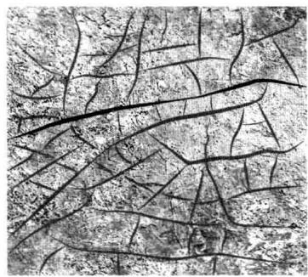
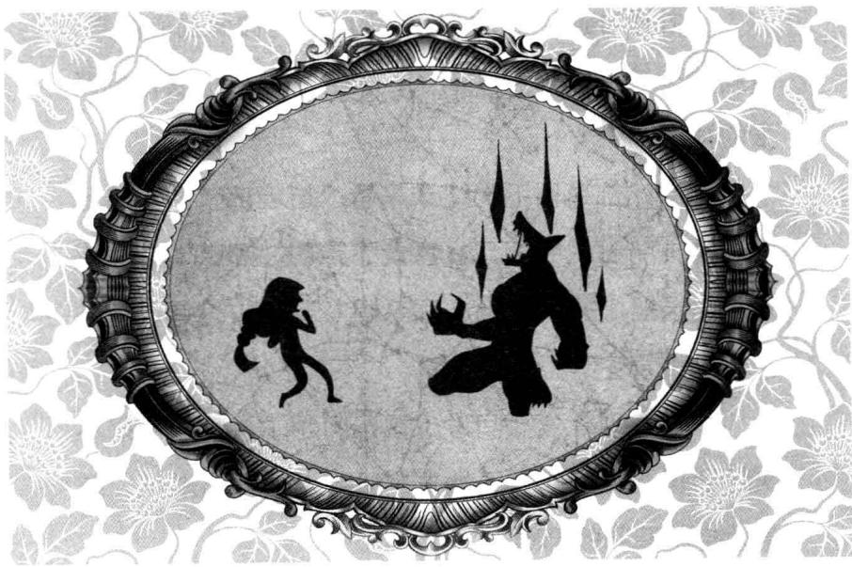
第五章 守护墓地的怪物
“扑通扑通！”伙伴们似乎能听到彼此的心跳声，时间的车轮已经开始转动了，一分一秒压迫着他们紧张的神经。
从原始部落留下的记录来看，坦坦部落的土著也是在幽灵船出现的那几日大量失踪的。那么，鲜花盛开跟幽灵船之间又有什么联系呢？菲菲咬着唇，歪头苦苦思索着答案。
“喵！现在没时间考虑这些问题了，我们最好尽快赶到玛亚巫师所指的地方！”莱温丝伸出前爪，着急地挠着菲菲的脚跟。
菲菲猛然回神，这才想起眼前的正事：“对啊，我们先拿到黑色宝盒再说！不管有没有用，这也是唯一的办法！”
伙伴们扭头看向鲁卡，鲁卡低着头，似乎在纠结着什么，脸上露出复杂的表情。突然，他抬起头，毅然决定道：“我愿意帮助你们，如果美莎娜达预言师说的话是真的，我们面临的将是一个大麻烦。好吧，我带你们去祖先的安息地！”
“太好了！谢谢你，鲁卡！”菲菲惊喜地笑道。
就在菲菲和鲁卡说话的时候，谁也没有注意到，尤莉娅身后几步远，垂挂在树上的几根青绿色藤蔓动了动，顺着微微晃动的树影慢慢伸展开，悄无声息地缠绕上尤莉娅的脚踝。藤蔓猛地一紧，迅速蹿了上去。“啊！”尤莉娅发出一声惊呼，转眼间就被藤蔓拖到了半空中。
菲菲忙把狼眼向上照去，伙伴们抬头一看，都愣住了——尤莉娅的身子被吊在空中荡来荡去。
“救命啊！古御源救我！”尤莉娅惊慌地挣扎，大声呼救。
菲菲吓了一跳，慌忙叫道：“别怕，我……我们马上救你！”
鲁卡二话不说，立刻抓着旁边的藤条哧溜哧溜往上爬，像只动作灵活的猫。古御源从腿间抽出飞刀，瞄准吊藤掷去。菲菲伸着手臂负责在下面接。绷紧的藤条“啪”的一声被切断，尤莉娅惊叫着从空中急速坠落——
“啊，等等，我来……”菲菲的话还没说完，就见黑影瞬间落到了眼前。
“扑”，重物落在地上，扬起一团灰尘，尤莉娅怔怔地睁着一双大眼睛，惊魂未定地坐在地上。古御源忙上前去扶：“尤莉娅，你还好吧？”
“噢……我……我还好。”尤莉娅还没明白自己怎么会平安无事，一个惨兮兮地声音虚弱地从身子底下传出：“不好……的……是我……”
原来菲菲的小脑袋被尤莉娅的屁股结结实实地压在下面，只剩下两只手臂在拼命挣扎。
大家七手八脚地把菲菲扶起来，总算有惊无险。菲菲拍了拍发懵的脑袋，低头看向地上那段被切断的藤条，思忖着：“真是怪了，莫非它们有生命不成？”
“哎哟，我的脚……好像不能走路了。”尤莉娅突然叫痛，眼角挂着一滴泪珠。
鲁卡走过去，蹲下身子为尤莉娅检查伤势，尤莉娅的脚踝被藤条勒出了青痕，摔下来时又扭伤了脚。鲁卡细心地用布条缠好，站起来咧嘴笑道：“没关系，我来背你！”
尤莉娅感激地点点头，鲁卡低下身子让尤莉娅伏在自己背上，然后把她背了起来。
就在菲菲拿着那段藤条琢磨的时候，又一根青绿色的藤条从草丛中伸出，像长了眼睛似的悄然无声地向菲菲爬去，绕上她的脚踝。
“菲菲，小心！”古御源眼尖，立刻冲菲菲高喝，同时摸向腿间的飞刀。
菲菲低头一看，不由吓了一跳，立刻抬脚想甩掉它，谁知藤条骤然收紧，一下子把她绊倒在地。“哎哟，见鬼，这到底是什么鬼东西！”藤条似乎想把她拉进草丛，菲菲顾不得细想，飞快从地上捡起一块石头用力砸向藤条。莱温丝冲上去，张开利齿狠狠咬住藤条，拼命向后拉。
这时，眼前闪过一道青光，“啪”的一声，藤条被古御源掷来的飞刀切断，莱温丝被惯性带动，一个跟头滚落一旁，剩下的藤枝“嗖”地缩回草丛没了影儿。
菲菲呼哧呼哧坐在地上喘息，眼睛愣愣地看着草丛，还没有从刚才的惊险中回神：太不可思议了！从来没有听说植物也有灵性！
“我们真的要穿越这片树林吗？我……我觉得这一带好可怕……”尤莉娅咬着嘴唇小声问，眼睛不安地扫向四周，一副很害怕的样子。
古御源弯腰扶菲菲站起来，低声问道：“你也感觉到了吧？”
菲菲点点头，不安地说：“是啊，这片森林比我
77
们想象的还要凶险。一两根藤蔓就能把我们卷走，而我们要穿越的地方还有许许多多这样的藤蔓……”两人用尤莉娅听不见的声音低声交谈着。
她们一起望着眼前被雾气笼罩的森林，一幢幢巨大的树影间，摇晃着成千上万的藤蔓，活像恶魔撒开的巨网正在捕捉他们这些不自量力的小虫。一阵夜风掠过，藤枝摇曳，相互碰撞，发出的沙沙声宛如黑夜中诡异的镇魂歌，隐隐地，仿佛能听到来自黑暗的狂妄笑声。
“呵呵！”
“嘻嘻！”
“来吧，来吧，让黑暗大王亲手埋葬你们这些渺小的生命吧！”
影影绰绰的树影间，弥漫着令人不安的危险气息……这简直就像一座被妖气笼罩的藤蔓森林！这种只会在恐怖小说中出现的险境正是他们必须面对的。
“抱歉，把你卷到这么危险的事情中……”古御源歉意地低语。
菲菲换上一个阳光般的自信笑容，咧嘴打趣道：“说什么呢，不经历这么冒险的事那才会后悔呢！”
两人相视一笑，虽然危险重重，但她们脸上却露出更加坚定的表情。古御源走了几步，弯腰捡起地上的飞刀，帅气地插回袋子里，扭头冲菲菲一笑：“既然如此，我们出发吧！”
出发前，古御源捡起两根树枝做成火把点燃，然后分给尤莉娅一支。菲菲用狼眼照明和莱温丝一起负责在前面带路，鲁卡背着尤莉娅居中，古御源则负责断后。要穿越这样一座可怕的森林，他们不得不保持十二分的小心与警惕。
或长或短的藤条在小伙伴们头顶上晃动着，伸展着，似乎想去触碰他们。地上的爬藤也像一条条青绿色的游蛇，扭动着探向孩子们，在他们的四周形成了包围圈。


题目五 摆脱藤蔓
一旦被这些奇怪的藤蔓缠住，就会被它们拽着一路拉到直线方向的底部。如小图所示，菲菲他们要怎样寻找一条正确的路线到达出口呢？
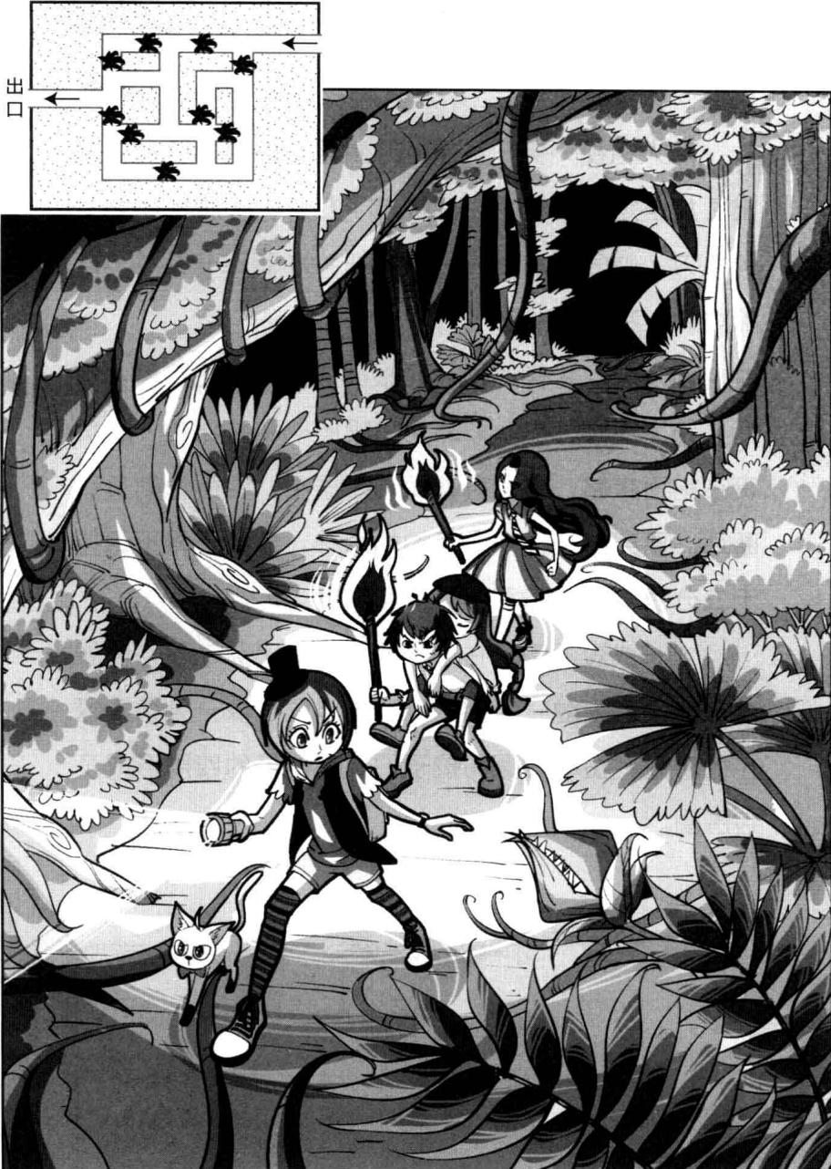
★别着急看答案，动动脑筋！（答案就在91页）
一发现藤条接近，古御源和尤莉娅立刻用火把烧退它们。那些藤条触手好像很怕火，一触热源，迅速蜷缩回去，静静垂立着，恢复到人畜无害的状态。就这样，小伙伴们举着火把不断向森林腹地推进……
菲菲一边走一边张望四周，忍不住问走在前面的猫猫：“莱温丝，你说它们到底是什么鬼东西？”
莱温丝沉思片刻，认真地说道：“我记得非洲有一种吃人树，枝条如蛇一般，被当地人称为蛇树。据说只要有动物或人靠近，枝条就会把目标卷到空中……看情形似乎很像我们遇到的这种树，但这种树到底是不是蛇树，就不清楚了。反正，藤条很敏感，我们千万不要碰到它们。”
菲菲点点头。尤莉娅惊讶又崇拜地看向莱温丝，“天哪，想不到猫猫这么博学啊！”
莱温丝眨了下眼睛，颇为得意。
“呼哧呼哧！”小伙伴们在密密麻麻的藤条之间穿行，个个累得汗流满面。鲁卡抬头望向前方，喘息着告诉大家：“快到了！墓地就在前方不远处！”
菲菲吃力地迈着步子，不时擦着头上的汗，叫苦道：“妈呀，我从来没有走过这么远的路，简直比马拉松还累！”尤其是身后的包包重得就像装着铅块，菲菲忍不住斜了眼身后的背包，埋怨道，“莱温丝，你是不是该减减肥了，知不知道现在你的体重已经到了可耻的地步！”
都怪猫猫，不堪长途跋涉的劳累，早早地躲到包包里享清福去了。
“喵！”鼓鼓的背包动了一下，里面传出莱温丝的抗议声。
“再加把劲，到了目的地我们就休息一下。”古御源满脸挂着豆大的汗珠，鼓励大家。
周围的树木越来越稀疏，藤条也渐渐稀少，打头的菲菲走到地势最高处，突然停下脚步，眼睛直直地望着前方，脸上露出惊奇的表情。
古御源快步跟上来,奇怪地问:“怎么了?菲菲?”
菲菲疲倦的脸上露出胜利的笑容，嘴巴咧得几乎占据整个脸庞，眼睛望着前方，不敢相信地叫道：“到了……我们到了！哈哈，我们终于走到了！耶！”菲菲兴奋地一跳老高，朝空中挥出胜利的拳头。
莱温丝的小脑袋迅速从背包里探出，哧溜钻出来，立在菲菲肩头。小伙伴们来到菲菲身边一看，眼前顿时变得开阔起来。
黎明的曙光化成万千条金丝普照大地，就在他们前方，有个巨大的山谷，不知哪里传来瀑布流水声，站在这里都能感觉到扑面而来的潮湿水气。郁郁葱葱的山谷底部分布着十几座或高或低的石碑，虽然被爬藤植物爬满，但还是能看出墓碑的轮廓。
菲菲忘了疲倦，兴奋地朝谷底冲去：“太棒了！我们赶紧去找那个黑色盒子！”
“等一下，不要！”鲁卡放下尤莉娅，紧张地冲菲菲高喊。
菲菲只顾高兴地往前冲，完全忘记了潜伏在暗中的危险。就在她刚刚经过的草丛里，一双硕大无比的红血丝眼珠正恶狠狠地紧锁着她——
好不容易穿过妖气笼罩的森林来到目的地，菲菲满心欢喜地朝谷底冲去。莱温丝欢叫着，迈动四肢紧追其后。古御源忙大声提醒：“菲菲，别忘了这里是鲁卡祖先的安息地！”
“知道了，知道了，我不会惊扰这里的祖先们
的！”菲菲的声音随风远远传来，人早已不见踪影。
“快点，我们赶紧跟上去！”鲁卡急急催促，神情显得很紧张。
古御源奇怪地看了鲁卡一眼，不晓得他怎么会这么紧张，之前穿越藤条怪树林的时候也不曾见他这么不安。没等古御源开口，尤莉娅不解地问道：“鲁卡，你干吗这么紧张啊？”
“你们不知道，这里有只神兽守护着世代祖先，以前我听长者们提起过，可从来没有见过它的真面目。菲菲是外人，如果被发现，会被那只神兽撕碎的！”鲁卡的神情紧张又急迫，不像在开玩笑。
“神兽？”古御源和尤莉娅不约而同地叫出声。古御源连忙冲谷底高喊：“菲菲！菲菲！”她的喊声不断在静谧的谷底回荡，哪里听得到菲菲的动静？
难不成……她已经遭遇不测了？一个不好的念头同时钻入小伙伴们的脑海，大家心一沉，迅速加快脚步往谷底赶去。
菲菲一口气跑到了墓碑耸立的谷底。哇！她睁大眼睛，惊奇地打量四周。鲜花遍地，清香怡人，“哗啦啦”的流水声不绝于耳。想不到墓地的景色如此优美！这里每座墓碑都有两米来高，整齐有序地排列在一个方阵内，上面长满了爬藤类植物和各色小花，看上去是那样美丽、幽静。
“莱温丝，我们应该怎么找玛亚巫师说的那个黑盒子？总不能把一个个墓碑都翻开来看吧？”菲菲站在墓地外围踮起脚尖张望。离菲菲身后不远处的草丛中传来“沙沙”的异响，晃动的草丛中间，渐渐露出一双充满狩猎意味的血红眸子。
“喵，如果那个黑盒子很重要，一定会放在一个很特别的地方。”莱温丝晃着小尾巴，猜测道。
“特别的地方……”菲菲抬头打量周围，很快视线被墓地中间一座尖顶柱子吸引过去，她眼睛一亮，手指着那根柱子惊喜地笑道，“嗨，看那儿！你有没有觉得那个地方很特别？从墓地走向和方位来看，那个地方刚好是墓地的中心地带，够特别吧？”
“喵，去看看！”莱温丝后腿一蹬，纵身跳到了墓碑间的过道上。
菲菲正要跟上去，忽听耳边传来震耳欲聋的吼声。一个白乎乎的庞然大物瞬间从天而降，落在菲菲面前，拦住她的去路。
妈呀！这……这是什么怪物？菲菲吓了一跳，眼睛直愣愣地看着眼前的怪物，条件反射地向后退去。跳出来的家伙长得似人似猿，有一人来高，块头很大，两条手臂跟腿一样长。浑身上下长满了白花花的长毛，脸部被长毛遮盖得看不清它的本来面目，只能看到后面露出的凶恶红光。
它的喉咙里发出呼噜呼噜的声音，龇着森白牙齿，一步步朝菲菲逼近，仿佛随时都会从菲菲身上咬下一块肉来……
菲菲抬着头，惊恐地望着面前小山般的高大身形，一步步向后退去，只觉得小腿肚不停地抽搐，一颗心直提到了嗓子眼：这只白毛怪物是什么鬼东西，不会是书上写的野人吧？听说野人也会吃人……
菲菲脚后跟被石头绊住，哎哟叫了一声，身子向后仰去，一屁股坐到了地上。
白毛怪物的阴影一下子笼罩在菲菲头顶上空。
菲菲的后背升起一股寒意，心中又惊又惧，她顺手摸到身边一根粗树枝，赶紧握在手中冲怪物挥舞：“滚开！我……我可不怕你哦，小心我对你不客气！”菲菲颤抖着大声喝道。
白毛怪物低下头对菲菲嗅了嗅，一掌挥开菲菲手中的木棍，揪住菲菲的衣领，像抓小狗似的一下子拎到空中。啊！它要做什么？菲菲紧张到了极点，抱着它的手腕拼命挣扎，生气地大叫：“放开我！你这只丑陋的长毛怪！”
“喵！”莱温丝张开嘴，露出一口尖利的白牙，后腿一蹬，扑向怪物，照着怪物的小腿肚狠狠咬去。谁知它的攻击对怪物没有任何影响，怪物只是低头看了猫猫一眼，抬腿一甩，猫猫的身子立刻画抛物线似的斜飞出去，撞到最近的墓碑上。
“喵呜！”莱温丝惨叫一声摔到地上。
“莱温丝！”菲菲大叫。
“菲菲，我们来救你！”危急关头，古御源的喊声响起。
菲菲涨红着小脸，吃力地转动脖子往下望，只见同伴们都赶到了，古御源显得很是吃惊，十分迅速地将飞刀瞄准怪物；尤莉娅躲在古御源身后，满脸惊惧；鲁卡一手护着尤莉娅，一手指着怪物，高声厉喝：“纳姆纳姆，不要伤害她！”
纳姆纳姆？它是墓地的守护神？
白毛怪物用力摇晃着菲菲，口中发出含糊不清的声音，菲菲的脖子快被怪物捏断了，痛得紧紧眯起眼睛，挣扎着抬起脚用力踹向怪物的脸。
“嗷呜！”白毛怪物痛得一手捂着脸，更凶狠地握紧菲菲，用力甩动起来。
“啊啊啊！”菲菲痛得大叫起来。
“不好！危险！”古御源惊叫，正要射出飞刀营救菲菲时，一道黑影闪电般蹿了出去，直扑白毛怪物。
尤莉娅尖叫：“鲁卡小心啊！”
鲁卡纵身跃到空中踢向怪物的面门，怪物向后退了一步，痛得呜呜叫，它怒吼着，一把将菲菲甩飞。古御源赶紧上前扶起筋疲力尽的菲菲，急切地问：“你还好吧？”
“咳咳！我福大命大，当然会没事啦！”菲菲边咳嗽边庆幸地说。莱温丝摇晃着身子走过来跟同伴们聚在一起。再看鲁卡，情形不容乐观，怪物气急了，厚实的手掌一抡就将鲁卡扫到地上。没等鲁卡起身，怪物的大脚狠狠踩住鲁卡的身子，似乎想活生生压扁他。
“鲁卡！”尤莉娅想冲过去救他，但被古御源及
时拦住。
在怪物的挤压下，鲁卡的脸色由红变白，又转成吓人的青紫色，鲁卡用双手死死支撑着怪物的大脚，喘息地咬牙道：“纳姆纳姆，你忘记自己的使命了吗……我可是……你唯一的主人！我是鲁卡王子！”
鲁卡的眼神变得十分恐怖，眼珠子泛起可怕的红血丝。
“啊啊啊！”鲁卡仰头长啸，托着巨脚的手指长出长长的尖指甲，他的手臂越举越高，额头跳起吓人的青筋，手臂也像充气似的胀起结实的肌肉，一股无形的气势从鲁卡身上散发出来，渐渐集结成巨大的气流。鲁卡的变化让在场所有人都吓了一大跳。
“鲁……鲁卡……”尤莉娅手捂着嘴，惊愣得说不出话来。
古御源不敢相信地惊呼：“那……那是鲁卡吗？”
菲菲眼睛直愣愣地望着鲁卡，屏息地说道：“见鬼，他怎么会有这么强大的力量！”
只见踩在鲁卡身上的大脚被一点点抬高，怪物吃惊地张大嘴巴，身子缓缓向后仰去，“扑通”摔出几米开外，激起浓浓的灰尘。躺在地上的鲁卡无力地垂下手臂，口中呼哧呼哧喘着粗气，刚才一举扳倒怪物耗尽了气力，鲁卡摇晃着身子站起来靠着树干喘气，身上的衣服已经破损了，露出后面伤痕累累的皮肤。
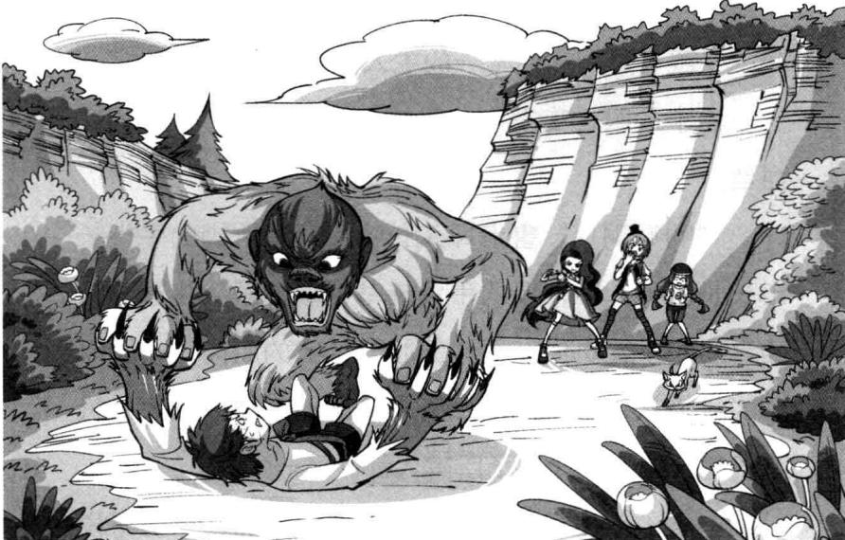
怪物翻滚着站起身，不敢恋战，灰溜溜逃走了。 “哪里逃！”
古御源正想补上一刀，但被虚弱的鲁卡制止：“算了，它没有恶意，只是为了守护……狼人祖先和它的这片栖息地。”鲁卡眼中流露出留恋的目光，望着远处怪物的身影，轻声说道，“它……也是我的朋友，一个以大王花为食的孤独守护者……”


题目五 谜底揭晓!

摆脱藤蔓：
到达出口的正确路线如下图。
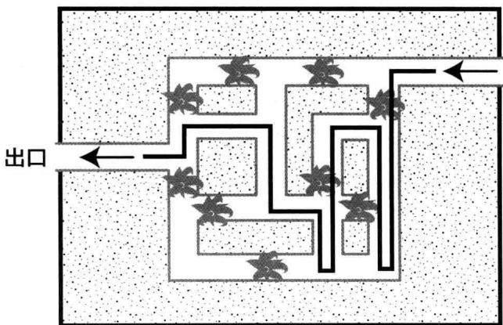
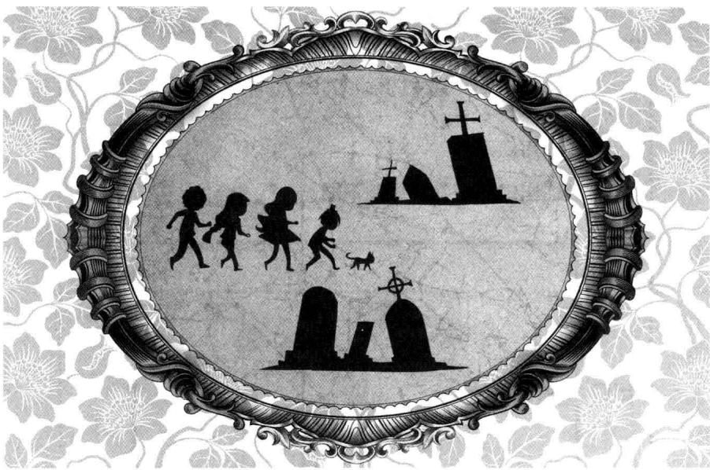
第六章 飘浮的暗夜异香
危急时刻，鲁卡露出了自己的本来面目！谁也没有想到鲁卡竟然是狼人的后代！菲菲的视线缓缓移到鲁卡的手上，他的手背呈现出可怕的青绿色纹理，指甲尖尖，黑色的眼珠也变成了恐怖的灰褐色，简直像变了个人似的！
鲁卡身子一晃，无力地沿着树干滑倒在地上。
“鲁卡！”
菲菲和古御源把鲁卡架到墓碑旁，尤莉娅用叶子折成的杯子采集了露水喂鲁卡喝，有她照顾鲁卡，菲菲跟古御源便放心地去找黑色宝盒。
她们来到菲菲先前看到的那座形状奇特的墓碑前，周围的墓碑以五五之数排列，这座白塔似的高顶建筑刚好建在中间的位置，规模比其他墓碑大上许多。白色墓碑上爬满了绿色植物，下端的长长基座看上去很像个横放的棺材。莱温丝身子低俯，鼻翼翕动，沿着墓碑嗅了一圈，肯定地对菲菲说：“喵，这座墓里没有人的气味，应该是空的！”
猫猫蹬起后腿向上一跳，张嘴咬住爬藤，脖子一扭，哗啦扯下一大片藤叶。
菲菲和古御源纷纷上前帮忙，抓着藤枝向外拉扯，很快，就把盖住墓碑的爬藤清理干净，露出了完整的基座，竟然是一个黑色木箱子。伙伴们都奇怪地打量着，这个箱子表面刻着许多看不懂的古怪符号，但对于菲菲来说，这样的符号又格外熟悉，她抚摸着金色字符大为疑惑地自语：“怪了，这儿怎么会有这样的文字？难道这就是我们要找的东西？”
古御源意外地“啊”了一声，“什么？玛亚巫师指的就是这个？”她张开手臂比画了一下长度，不可思议地说：“不会吧，这么大的盒子我们怎么抬出去啊？”
莱温丝摇着小尾巴，思忖道：“玛亚巫师只告诉我们是个黑盒子，却没有说清它的大小，真是失策！”
菲菲双手抱胸思考片刻，似乎想到了什么，紧皱的眉头顿时舒展开来，得意地啧啧说道：“切，这时候没有我这个未来的大侦探怎么行？你们动脑筋想想，这么大的东西我们是没办法拿走的，玛亚巫师当然会想到这一点。所以说，这里面才是我们要找的东西！”
莱温丝跳到木箱上面，用前爪敲了敲箱盖，惊喜地叫道：“是空的！”
“快，我们把它打开！”菲菲叫上古御源一起抬箱盖，谁知菲菲咬紧牙关使尽全身力气，箱盖竟然像粘在上面似的纹丝不动！菲菲抹了把额头的汗珠，喘息地道：“咦，真是见鬼，怎么打不开呢？”
“等等，或许里面有我们不知道的机关……”古御源提醒道。大家赶紧围着箱体四周仔细察看寻找，菲菲的视线则被箱体表面的古怪符号吸引过去。咦，箱子上怎么有细小的缝隙呢？她仔细分辨，原来箱体上面排列着五个不同的图案，下端则是五个空白的圆形凹痕，因为上面刻满了金色的古怪符号，所以大家都没有注意到这细小的区别。
“你们快来看，这里好像是道谜题！”菲菲一声招呼，古御源和猫猫一齐凑了过来，围着箱体看起来。
莱温丝恍然想到什么，叫起来：“我想起来了，这是一道古老的排序题，就是让人们找出图形规律，然后填入正确凹痕。”
古御源挠了挠头，一屁股坐在箱子上，泄气地抱胸叹道：“啊，我最头疼这些动脑筋的谜题了，看来我是帮不上什么忙喽。”

题目六 排顺序
莱温丝一边想一边念了出来：十字形和圆都不和三角形相邻，十字形和圆都不和六边形相邻，正方形的右边是三角形，圆和六边形都不和正方形相邻。你能找出它们的顺序吗？
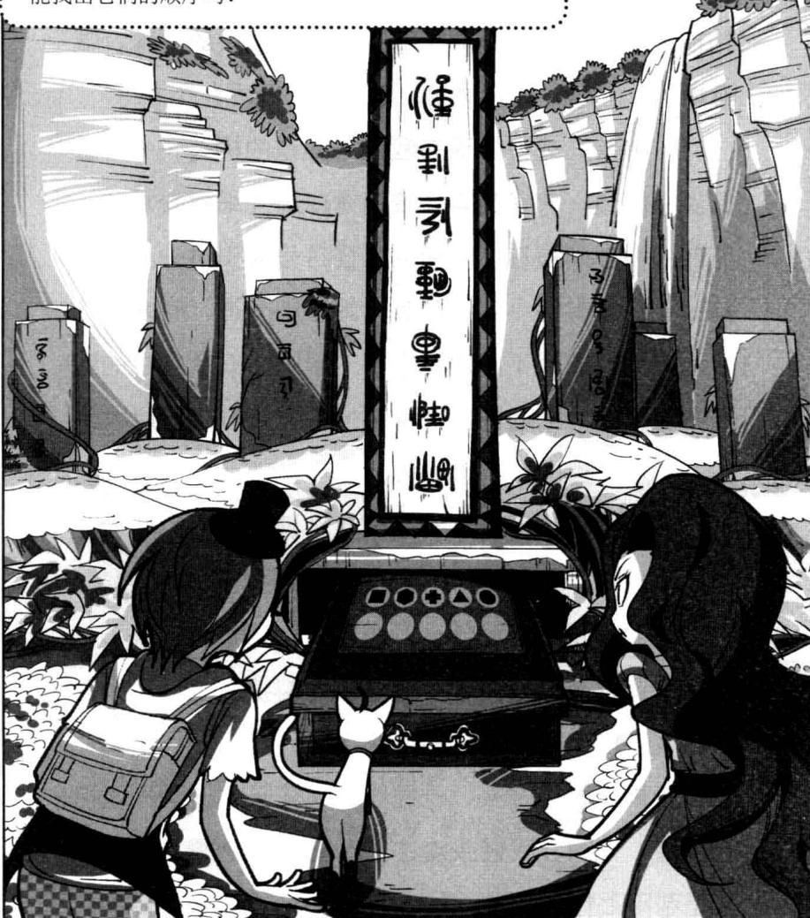
★别着急看答案，动动脑筋！（答案就在108页）
菲菲一边听着猫猫复述的题目，一边迅速思考起来，手中不断移动着图案，经过反复试验，菲菲终于兴奋地叫出声，惊喜地说：“我知道答案了！”
很快，菲菲拼出了正确答案。
“咯咯咯”，箱体发出沉重的声音，箱盖竟然自己滑开了半截，菲菲和伙伴们迫不及待地探头往里望去，除了一个很不起眼的黑色小盒子，里面再没别的东西了。菲菲拿起那只首饰盒大小的盒子看了又看，不大确定地说：“费了半天劲，找的就是这玩意么？”
“快打开，看看里面有什么！”莱温丝激动地叫着。
菲菲打开盒子一看，眼睛都直了。哇！一颗硕大无比的黄宝石静静地躺在里面，在阳光的照耀下发散出耀眼的光芒。
“就……就是它！”古御源欣喜地惊叫。
终于找到了！伙伴们欢呼雀跃，莱温丝不停地叫着，跳得别提多欢了！
菲菲惊喜地看着，渐渐地，眼中多了一丝疑惑：哎？奇怪，这颗宝石跟七公主的宝石好像啊！除了颜色不同……难道这颗宝石就能阻止灾难发生吗？菲菲突然想起之前接到的彼特的电话，彼特说专家通过仪器扫描到神秘岛上有一个巨大能量的放射源，会不会就是它呢？
菲菲正沉思时，不远处传来尤莉娅惊喜的叫声：“鲁卡，你醒了！”
伙伴们闻声望去，果然看见鲁卡坐了起来，脸红红地跟尤莉娅在说着什么。
“走，我们去看看鲁卡！”古御源招呼道。菲菲把宝石放进盒子，装进身后的背包里，跟古御源一起把箱盖回归原位，大家一起朝鲁卡他们跑去。任务完成了，鲁卡也苏醒了，小伙伴们心头轻松不少，个个笑得很开心。
夜里，奔波一天的小伙伴们终于经不住睡神的骚扰，挤在小小的帐篷里沉沉睡去。鲁卡双手抱胸，盘腿坐在帐口呼呼睡着；尤莉娅像猫似的蜷缩成一团；古御源仰面朝天呈“大”字形睡着；菲菲的长腿压在古御源的腰上，脑袋歪在猫猫屁股旁呼呼大睡；猫猫则团成了毛茸茸的球。所有人都沉入了梦乡。
帐外，月光如水，山谷内寂静无声。
藤蔓森林里，大王花的花苞正悄无声息地生长，陆续地，所有花苞都绽放开来，一朵朵大王花就像染上鲜血似的红得吓人。林间的雾气更浓了，夹杂着花香，渐渐朝山谷方向弥漫，很快，山谷四面八方都被浓浓的雾气笼罩。一缕诡异的香气飘进菲菲的鼻子，菲菲手指动了一下，眼睛睁开了，却黯淡无神，没有焦点。她坐起身，站起来朝帐外走去。
大家都在沉睡中，猫猫警觉地睁开眼朝门口望去：菲菲？
只见菲菲的动作很僵硬，很迟疑，根本不像她平常的样子。经过帐帘时，菲菲的手臂依然垂着，就这样直挺挺地走了出去，像个没有灵魂的僵尸。她要去哪儿？莱温丝不放心，赶紧跟出去看。
“菲菲？你要做什么？”莱温丝低叫。
谁知菲菲赤着脚，头也不回地走在藤枝遍布的地上，好像没听见似的。
“喵！菲菲！”莱温丝提高声音又叫。
空气中，飘浮着一阵阵异香，菲菲双眼有些迷离，口中不自觉地回道：“你听……有个声音……在召唤我……”
“咦？这股异香……”莱温丝抬头嗅了嗅空气中的香味，再看木头人似的菲菲，小眉头皱了起来，“不对劲！菲菲一定是中招了！”莱温丝撒开四肢快步追上去，用爪子抓挠菲菲的脚后跟。
菲菲：我的光辉形象被可恨的作者彻底毁了！干吗让我中招？我可是未来的大侦探家，怎么能败在这种丢人的事上？
菲菲依然迷糊地往前走。
“我来了……我来了……”
缓慢的声音在寂静的黑夜中显得尤为恐怖。
菲菲鬼使神差地在黑暗中游走，让莱温丝隐隐觉得有些不对劲。
“喵！”莱温丝忍不住发出低吼，张大嘴巴狠狠咬向菲菲的小腿肚。只有这个办法最有效了！
“哎哟！”菲菲痛得发出一声惨叫，她气呼呼地冲莱温丝挥着拳头大吼，“可恶的臭猫，你敢咬我！”话刚落，菲菲突然扭头往四周看，纳闷地自语，“怎么搞的？我不是在睡觉吗？怎么会在这儿？”
菲菲记得自己看了会儿《潘宫的咒语》就睡下了，走出帐篷的那段记忆却是一片空白！
呼……猫猫长长吐了口气，总算恢复正常了。
菲菲伸出带着齿印罪证的小腿，在猫猫眼前晃动，气呼呼地大声质问：“还有你，莱温丝！你最好给我一个理由！”
“发生什么事了？”古御源的声音意外响起。帐篷帘被人挑起，古御源从里面走了出来，奇怪地望着他们。
莱温丝把鼻头探到空中嗅了嗅，神情凝重地问：“等下，你们有没有闻到什么香味？”
“香味？”古御源吸了吸鼻子，点点头，“我知道，这是大王花的香味，鲁卡说，这种花每六十年开一次，盛开时全岛就会变成花的海洋，绚烂无比。整个岛都会被香气笼罩。”
莱温丝的眼中闪过一丝不安，忧心忡忡地说：“你们不要掉以轻心，菲菲就是闻到了这种香味才失去理智走出了帐篷的，我怀疑这种香味里面有迷幻剂。”
菲菲摸着下巴回想梦中的情形，琢磨道：“听你这么一说，我好像是感觉到有人在召唤我……”
“真的么？可是为什么我和莱温丝没有中招呢？我们不能排除菲菲有梦游的可能哦！”古御源猜测地说。菲菲没好气地耷拉下眼皮，反驳道：“拜托！我从没有梦游的习惯好不好！”
就在这时，一声惊慌的呼救声划破夜空，远远地传来：“救命啊！救救我！”
“什么声音？”古御源警觉地张望，疑惑地问了一声，“这里除了我们，还会有别人吗？”
猫猫竖起耳朵搜索方位,低叫了一声:“跟我来!”它撒开四肢朝发声处奔去,菲菲和古御源紧跟其后。她们冲上通往谷底的边缘地带,发现求救声从一处落差很大的悬崖边传来。
“在这儿！”菲菲的狼眼照到崖边的土层有滑落的痕迹，马上招呼同伴。
伙伴们小心地拨开崖边的杂草，探头往下一看，吃惊地吸了口气。
“天哪，那不是玛亚巫师吗？”菲菲惊叫起来。
只见玛亚巫师的左臂无力地垂着，肩头的血迹在不断扩大，她仅用右手抓着崖边伸出的一根枯树枝，摇摇晃晃地吊在空中，下面就是深不可测的悬崖。只有手腕般粗的树枝承受不住负重，正发出咯咯的响声，不断向下倾斜，玛亚巫师随时有掉下去的危险。情况

十分危急!
“玛亚巫师，我们马上救你！”菲菲急声高喊，菲菲左右张望，寻找可用的东西，突然她眼睛一亮，“对了，我们可以用藤条！”说着，立刻拉上古御源往林子里冲去。没走多远，刚好有根长长的藤条从树上一直垂到地面，古御源飞快抛出短刀割断了它。菲菲团起藤条迅速回奔，赶回出事地。
“让我下！我身手比你好！”古御源把藤条一端系在树上，准备下去救人。
菲菲着急地说：“别争了，我体重轻，比你更适合下去救人！”说完，整个人从崖边消失了。菲菲紧紧抓着藤条，用脚点着崖壁突出来的石块，小心地往下滑。
一想到下面就是悬崖，菲菲一颗心紧张得直提到了嗓子眼。她双目紧闭，为自己打气：“不怕不怕，我要做一个像彼特那样勇敢的人。坚持，坚持就好！我一定会成功的！”
呜呜，妈呀，千万不要掉下去啊！
菲菲小心翼翼地攀着晃动的藤条，一点点往下移动，到了玛亚巫师身旁，抓住她的手腕。上面的古御源立刻往上拉，在菲菲和古御源的努力下，玛亚巫师终于被救了上来。
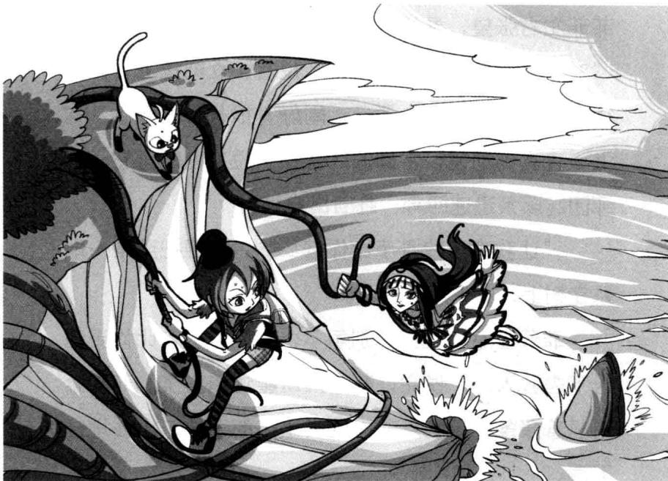
脸色发白的玛亚巫师靠着树干，手捂着沾有血迹的左臂，不停地喘息。古御源手脚麻利地扯下一条裙边给玛亚巫师包扎伤口，一边说道：“你应该谢谢菲菲，为了救你，她差点连命都没了。”
受到夸奖的菲菲心里别提多得意了，挠了挠头，咧着大嘴嘿嘿笑道：“哈哈，这没什么啦，跟你的危险比，我这点小伤算什么！”玛亚巫师抬眼看向菲菲，当看到她满身灰尘还有脸上的斑斑伤痕，玛亚巫师似乎被感动了，怔怔地不知说什么才好。心里却在犯嘀咕：这个人是白痴吗？为了救别人她竟然连命都不要了……
菲菲哪里知道玛亚巫师在想什么，笑眯眯地安慰道：“别担心，我的包包里有擦伤药，一会儿拿过来给你涂上，很管用哦！”
玛亚巫师默默低下头，眼中掺杂着复杂的光芒。从小到大，没有人这样关心过她，偏偏这种关心来自敌人那边……可恶，这种感觉真让人不舒服！玛亚巫师厌烦地皱了下眉头。
玛亚巫师见菲菲在低头看手肘处的擦伤，便从腰间的包包里掏出一个绿色药瓶，抛过去道：“给你！”
“这是什么？”菲菲接住，好奇地把药瓶凑到鼻尖闻了闻，唔，有种辛辣的味道。
“这种药用了二十五种珍贵草药制成，辛辣味能让那些藤条避之不及，而且它对藤条造成的伤痕很有疗效。”玛亚巫师吃力地站起来，高傲地说道，“我的东西向来不轻易送人，看在你救我一命的分上，送给你了！这下我们谁也不欠谁了！”
“原来你是靠这种药顺利穿越森林呀？”莱温丝眯了眯眼睛，重新审视玛亚巫师，怪不得从玛亚巫师身上闻到一股怪异的味道。
菲菲惊喜地连声道谢：“谢谢，这么贵重的药我一定好好珍藏！
“菲菲！古御源！”山谷下面传来鲁卡的喊声。
“我们在这儿！”菲菲大声回应，很快就看见鲁卡和气喘吁吁的尤莉娅从山坡下面赶来。
一看到玛亚巫师，鲁卡大为吃惊：“玛亚巫师？你怎么在这儿？”
菲菲便把营救玛亚巫师的经过讲给鲁卡听，鲁卡疑心地朝玛亚巫师看去，问道：“玛亚巫师怎么会掉到悬崖下面去？”
玛亚巫师一边喘息，一边心有余悸地说：“我怕你们出事，就跟了来，谁知在这里遇到一只丑陋的怪物，它突然朝我扑过来，我没有防备，被它一掌打下了悬崖……”
“一定是我们遇到的那只白毛怪！这个怪物到处伤人，真是麻烦！”古御源无奈地皱眉道。
鲁卡仍用怀疑的眼神看着玛亚巫师，半信半疑地追问：“纳姆纳姆守护狼人墓地很多年了，只要外人不踏进山谷，它是不会随便伤人的。是不是你做了什么才遭到纳姆纳姆攻击？”
“呵呵呵，那只蠢货见人就扑，跟我有什么关系？”玛亚巫师掩饰地笑了笑，嘲弄地说。
菲菲突然想起一件事，开心地说道：“对了！玛亚巫师，您说的那个黑盒子我们找到了！”
古御源积极地说：“是呀，我去把它拿来！”
“啊，不用……”玛亚巫师刚要叫住古御源，话说了一半突然打住，心虚地看了其他人一眼，忙住了口。
鲁卡好像听出了什么，脸色瞬间变得很难看，高声制止古御源：“等等，不用去拿了！黑盒子已经不在了！”
不在了？古御源意外地停下脚步，菲菲和莱温丝又惊又疑地相互对视一眼。
“因为……黑盒子被人偷走了！”

题目六 谜底揭晓!
排顺序：答案如图所示。

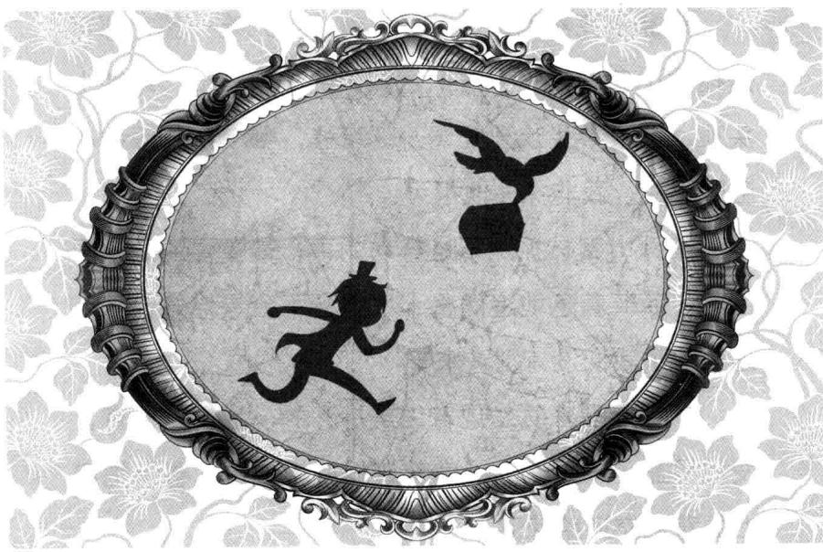
第七章 不翼而飞的神秘宝盒
黑盒子竟然无端失踪了！伙伴们大吃一惊，那可是拯救小岛的唯一方法！古御源的火气“噌”地冲上头顶，握紧拳头咬牙咒骂：“可恶，哪个不长眼的小毛贼干的，我非抓住他不可！”
在深山密林抓贼不是容易的事，最重要的是找回宝石。菲菲着急地追问鲁卡：“会不会是你搞错了，这里除了我们没有别人来呀！”
“鲁卡醒来时发现背包是打开的，我们一检查，发现黑盒子不见了。”尤莉娅担心地说道。鲁卡把肩上的背包交还给菲菲。
什么！菲菲吃了一惊，一把夺过来慌忙翻找起来。当看到那本《潘宫的咒语》仍平安无事地躺在背包底部，她长长舒了口气。看来只有黑盒子丢了，到底是谁干的？菲菲心里犯起了嘀咕。
古御源猜测地问：“会不会是那个白毛怪趁我们睡觉时把宝石偷走了？”
“纳姆纳姆只对大王花感兴趣，不会偷东西！”鲁卡肯定地说，扭头看向玛亚巫师疑心道，“这一带没有人带路，外人是进不来的，想不到在这里能看到玛亚巫师呀！”言下之意，似乎在怀疑玛亚巫师偷了
黑盒子。
菲菲跟古御源交换了一下眼神，都觉得不大可能。
菲菲忍不住说：“鲁卡，你怎么能怀疑玛亚巫师？别忘了是她指点我们到这里的！”
“是啊，她要拿宝石的话早就拿走了，用得着偷么？”古御源附和道。
“你们都被她骗了，玛亚巫师根本不是想拯救小岛，她的目标是黑盒子里的宝石！”鲁卡目光锐利地盯着玛亚巫师，咄咄逼人地指责道，“我从一开始就怀疑她的居心，玛亚巫师想要宝石，可是有纳姆纳姆守护山谷，她无法靠近，这才骗你们来取。接着，她偷偷跟着我们进入谷地，趁我们睡觉时盗走黑盒子。可惜，她逃出山谷的时候被纳姆纳姆发觉，遭到纳姆纳姆的袭击，掉下山崖。我说得没错吧，玛亚巫师？”
菲菲吃惊极了，不敢相信地问：“玛亚巫师，真的是这样吗？”
玛亚巫师经过短暂休息，气色好了许多，她慢悠悠地整理着衣裙，嘲弄地说：“想不到你这个狼人有点头脑嘛。”
“黑盒子是我们族人世代守护的宝物，我宁可毁了也不会把它交给一个怀有不良企图的人，把它还给我！”鲁卡厉声喝道。
“还给你？呵呵，我好不容易才拿到它，怎么会轻易放手？”玛亚巫师得意地笑。
菲菲发现自己上当了，生气地冲玛亚巫师大声质问：“什么，浑蛋！你竟然利用我们！”
玛亚巫师捂嘴低笑，肩头耸动：“你们真是好骗啊，谁叫你们这么愚蠢呢。”
古御源立刻持飞刀在手，摆出随时进攻的姿态，气愤地说：“可恶的鬼巫师，要是不交出宝石，等着受死吧！”
“你若不交出黑盒子，休想活着离开这里！”鲁卡威胁道，张开五指一施力，手指迅速长出长长的尖
玛亚巫师自我陶醉中：我喜欢这样的剧情，这样的我那么狡猾、优雅，那么与众不同！ 作者：奥美，赶快做好当坏人的觉悟吧。
指甲，愤怒的眼中笼罩上一层暗红色的雾气，透着令人生畏的野性力量，额头的黑发如风吹动般微微飘动起来。
菲菲从地上捡起一根木棍握
在手中当武器，古御源持飞刀在手，鲁卡张着蓄积力量的双手，就连猫猫也露出一口利齿，锁定目标。三人将玛亚巫师围在中间，逼她交出宝物。
“凭你们几个就想拦住我，开什么玩笑！”玛亚巫师轻蔑地笑，“小岛的末日快到了，你们快要大难临头了，谁死谁活还是个未知数吧？”
“呸！你这个骗子巫师，你的话我们再也不信了！”菲菲气呼呼地咒骂。
“你们很快就会信了，沉睡的死亡恶魔已经被黑暗大王唤醒，24小时之内它将发挥威力毁掉岛上的一切，当然，也包括你们，哈哈！”玛亚巫师仰头狂笑。
“轰隆隆”空中传来一声沉闷的巨响，仿佛天都炸裂开来似的。
“妈呀！什……什么声音？”菲菲受惊吓地缩了下脖子，抬头看向天空。
就在这时，地面竟然晃动起来，晃得小伙伴们站都站不稳。“啊！”尤莉娅惊叫一声，跌倒在地上。
古御源惊呼：“天哪，这是怎么回事啊？”
玛亚巫师惊喜地抬头看向天空，满怀期待地低叫：
“唤醒了！恶魔已经被唤醒了！”
不好，难道小岛的末日到了！菲菲脸上流露出恐慌的表情，就连古御源和鲁卡也露出不安的神色。死亡的脚步越来越近了，难道他们没有生路了？
扑通，扑通……小伙伴们紧张得仿佛能听到彼此的心跳声。地面终于停止了晃动，菲菲长长呼了口气，一颗心总算回归原位。“不可能，难道没有办法阻止这场灾难了吗？”菲菲气急败坏地大叫。
玛亚巫师咯咯地笑：“就凭你们三人之力，怎么阻止得了黑暗大王？真是自不量力！”
“别得意得太早，我们走不了，你也走不了！”古御源厉声说道。
“是么，那就走着瞧！在你们临死之前我会让你们亲眼见证一下，我是如何离开这里的！”玛亚巫师脸上浮起狡猾的笑容，根本没把他们的威胁放在眼里。
她的口气好耳熟啊，似乎在哪里听过……菲菲心中起疑，忍不住问道：“你……你究竟是什么人？”
“未来的大侦探，我们可是老朋友了，还记得鬼伯爵的地下秘道吗？”玛亚巫师吃吃地笑起来。
地下秘道？经玛亚巫师提醒，菲菲猛然想起什么，手指着她，吃惊地脱口而出：“纳塔莉！你是纳塔莉！”
纳塔莉，这个让菲菲深恶痛绝的家伙，有好几次抢在她之前夺走宝石，分明是黑暗大王身边的爪牙！
纳塔莉抬手从脸上撕下一块人皮面具，往空中一扬，奚落道：“你还真是好骗啊，不过，多亏了你帮忙，我才顺利拿到七公主的宝石。你想解除睡美人的封印是不可能的！”纳塔莉露出了自己的本来面目，笑得别提多得意了。
“原来是你！”古御源一眼认出了她。
菲菲气得咬牙切齿，手指着纳塔莉大叫：“可恶，把宝剑和宝石还给我们！”
“这个嘛，要看你的本领喽！”纳塔莉拿着黑盒子冲她扬了扬，“东西在这儿，只怕你们拿不走吧！”
“又是你！试试看才知道！”古御源手一扬，两把飞刀朝纳塔莉飞去。
“嗷——”鲁卡愤怒了，发出一声非人类的吼声，纵身朝纳塔莉冲去。猫猫也紧跟其后扑了上去。
“鲁……鲁卡！”菲菲吃惊地睁大眼睛。
尤莉娅惊呼：“小白狼！”
只见跃到空中的鲁卡变身成一只白狼，张着嘴巴，龇着森白的利齿朝纳塔莉扑去。
“啊！”纳塔莉大惊失色，慌忙用手臂挡住脸。鲁卡的牙齿狠狠咬在纳塔莉的手臂上，纳塔莉痛得眉头皱起，生气地低咒，“你这只丑陋无比的野兽，滚开！”一股凌厉的龙卷风瞬间平地而起，将纳塔莉包围起来，鲁卡和猫猫被这股邪风撞得弹出几步远，跌到了地上，鲁卡的嘴里衔着那只黑盒子。
终于夺回黑盒子了！菲菲抢先把黑盒子拾起来抱在怀里，尤莉娅和古御源一起扶起伤痕累累的白狼。
“纳塔莉，你这个恩将仇报的坏家伙，早知道我们就不救你了！”菲菲手指着纳塔莉，气愤地大叫。
龙卷风中传来纳塔莉的冷哼：“我不喜欢欠人情，你救了我，我也回赠了你一瓶药水，我们已经两清了。如果你们大难不死，后会有期吧！”纳塔莉原地转身，华丽的长裙瞬间化成一团黑烟，一群乌鸦从黑烟中呼啦啦飞出，沙哑地叫嚣着，飞向遥远的夜空。


题目七 消灭乌鸦
菲菲掏出唐小侠送给自己的弹弓，准备和伙伴们一起消灭这些可恶的乌鸦。天上一共有21只乌鸦，路菲菲5次能打中3次，尤利娅5次能打中2次，古御源每次都能命中，现在她们三个轮流用弹弓打乌鸦（每人打过1次后轮换下一个人），最少需要打几次？
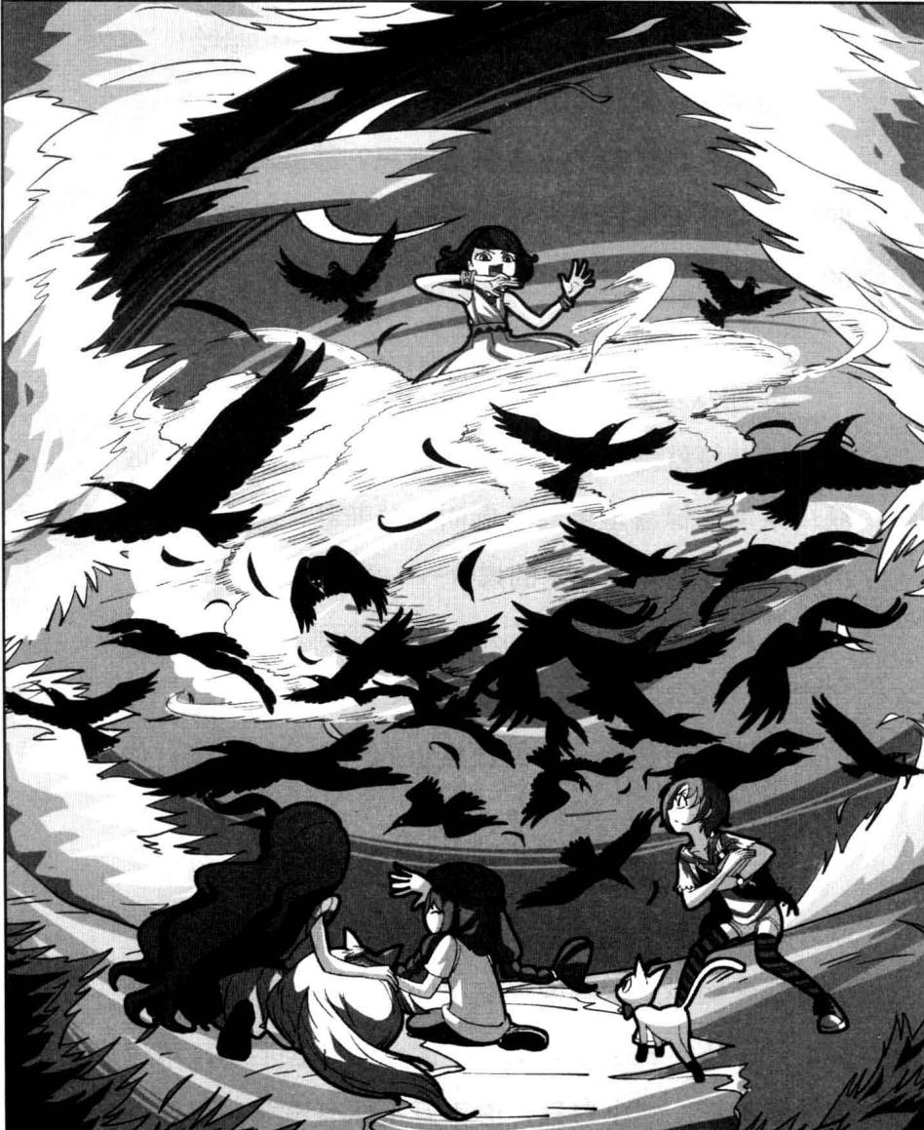
★别着急看答案，动动脑筋！（答案就在125页）
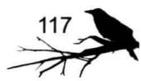
“可怜的尤莉娅，就让她永远沉睡吧！哈哈！”空中回荡着纳塔莉阴冷又得意的笑声。
沉睡？纳塔莉的话是什么意思？菲菲和猫猫睁大眼睛，意外地看向尤莉娅。难道，她就是七公主之一的爱洛公主？
菲菲从纳塔莉的最后一句话中得到一个重要讯息：尤莉娅就是她要找的七公主！真是意料之外的收获！莱温丝惊喜地朝菲菲低叫：“菲菲，黑盒子里装的一定是唤醒爱洛公主的媒介——黄宝石！”
“太好了，这次我们来对了！找到了公主又得到了宝石！哈哈！”菲菲开心地跳起来。
这时，旁边传来古御源焦急的叫声：“鲁卡，你还好吧？”
菲菲和莱温丝闻言，赶紧来到小白狼身边蹲下，刚才那一击鲁卡似乎受到重创，躺在地上奄奄一息，狼身微微颤抖。古御源半跪在地上，一手托着白狼的头，一手拿水袋子喂它喝水。尤莉娅眼含泪水，难过地揉着眼睛：“小白狼，你千万不要有事啊，不要丢下我一个人！”
白狼慢慢恢复了人形，躺在地上虚弱地喘息道：“我没事，那个女孩是什么人，为……为什么要抢我们族人的至宝！”
“她是暗月集团的成员，专门掠夺各种珍贵文物，我的朋友力克的一把古剑就是被她抢走的！”菲菲愤愤不平地说道，“这个可恶的家伙，她一定是想阻止我解除七公主的封印！”
“封印？七公主？”鲁卡听得一头雾水。
“这件事以后再说给你听，总之纳塔莉夺走黄宝石就是为了不让尤莉娅恢复身份，还好，你帮我们夺回了宝石，这样我就可以帮尤莉娅恢复她的本来面目啦！”
鲁卡似懂非懂地点点头，喘息道：“我记得老族长曾经说过，这个宝物藏着一个重大秘密，甚至关系着整个人类世界……狼人誓死都要保护它不落入坏人手中。”
“现在你可以放心了，黄宝石可以回到它真正的主人手里了！你很了不起哦！”菲菲佩服地拍了拍鲁卡的肩头，赞赏道。
鲁卡小脸微红，不好意思地瞟向尤莉娅。菲菲看看低着头的尤莉娅，目光回到鲁卡身上，眼珠子骨碌一转，突然想起什么：“啊，刚才我听见尤莉娅叫你小白狼来着，莫非你们以前就认识？啊，对了对了，尤莉娅不是说在小岛上看见过一只小白狼，说的就是你吧？”菲菲惊奇地问。
鲁卡不好意思地点点头：“小时候我离开家，四处流浪，一不小心闯入了别的狼群禁地，结果受到群狼攻击，受了伤。是出来游玩的尤莉娅发现了我，把我带回去医冶。没过多久，尤莉娅生了一场大病，她爸爸怪我把病菌传给了他女儿，于是，开车把我载到很远的地方，丢下了我，呵斥我滚得远远的……等我筋疲力尽地赶回住处，发现尤莉娅一家已经搬走了……我到处找，到处打听，终于听说尤莉娅的爸爸买了一座小岛，那里正是我生活过的故乡，为了见到尤莉娅，我又回到了小岛……”鲁卡对尤莉娅歉意地说，“对不起，现在才告诉你这一切，你不会怪我吧？”
尤莉娅跪坐在地上，低垂着头，长长的刘海垂下来遮住了她的面孔，谁也看不到她的表情。
古御源打趣道：“瞧呀，尤莉娅害羞了，想不到小白狼是个男孩子吧，哈哈！”
尤莉娅依然一动不动，就像睡过去一般。
她怎么了？古御源和菲菲疑惑地交换着眼神。
飘浮在脚下的浓雾正悄然向空中弥漫，尤莉娅的身子渐渐被浓雾包围，身形变得有些模糊。莱温丝抬头冲空中嗅了嗅，皱起小眉头：“你们闻闻，空气中的香味更浓了呢。”
菲菲用力深吸了一口：“哇，我喜欢这股香味！一定是盛开期到了！”
古御源扭头朝旁边看去，惊奇地叫道：“你们快看，林子里的藤蔓都长出来了，菲菲说得不错，所有的花苞都开了！”
伙伴们纷纷扭头观望，只见林边的地上爬满了青绿色的藤蔓，有的爬到了他们脚边。一朵、两朵、三朵……一朵朵怒放的大王花密密麻麻地点缀在树藤和地面上，数不清是几百朵还是几千朵，血红色的硕大花朵在雾气中显得那样艳丽，那样突兀，活像野兽张开的一张张血盆大口，在等待着猎物！
看着眼前的美景，菲菲不知怎的心头生出一种强烈的不安，只觉得一股寒气正从脚底上升，直向全身蔓延。伙伴们吃惊地望着，谁也没有说话。
那些数不清的血红花朵透着说不出的诡异，给小伙伴们带来一种强大的视觉压迫，就像一张铺开的巨大渔网将他们团团包围，只等着收网的那一刻。
“呃，你们有没有觉得……花开得多了也不是什么好事！”菲菲心里毛毛的，不安地向四周瞧。
古御源认同地点点头，附和道：“是啊，一朵两朵还觉得好看，现在却令人生厌！连香味也是！”
鲁卡捂着胸口吃力地站起来，喘道：“这些花每六十年盛开一次，每次盛开的时候都会带来巨大灾难，所以老族长说，大王花的美丽是跟死亡并存的。”
菲菲紧张地推测：“对了，六十年前大王花盛开曾经造成坦坦部落的灭亡，虽然纳塔莉一直在骗我们，但至少有一句话是真的，小岛的灾难真的到来了！”
地面又在微微晃动，空气中响起沙沙声，似乎有无数个声音在狂笑：
“恶魔就要降临了……谁也逃不掉……来吧！来吧！死亡之门已经为你们打开，交出你们渺小的灵魂……”
“收拾东西，我们快点离开这里！”菲菲俯下身子，把黑盒子装进包包里。就在这时，一直垂头不语的尤莉娅突然站起来，睁着一双茫然空洞的眼睛，脸上没有半点表情，移动脚步离开了他们。
“尤莉娅，你干什么去？”菲菲奇怪地问。莱温丝也冲着她叫，但尤莉娅好像听不到任何声音，自顾自地朝林子里走去。
“尤莉娅这是怎么了，简直就像中邪了一样！”古御源惊叫起来。
任凭伙伴们怎么叫唤，尤莉娅也无动于衷，依旧朝林子缓缓走去，看上去好像被恶魔召唤的幽灵！菲菲猛地打了个冷战，突然想起什么似的，惊叫道：“不好，林子里的藤条越来越多了，危险！”
尤莉娅已经走进了雾气缭绕的林子，身影变得影影绰绰。
莱温丝警觉地叫了起来：“我知道了，尤莱娅一定是中了花香毒！”它撒开四肢飞快追上去，张嘴朝尤莉娅小腿咬去。突然，一根藤条荡过来，缠上猫猫的身子，迅速蹿上去。“喵！”莱温丝被吊在空中晃来晃去，用力挣扎着四脚。尤莉娅走在密林般的藤条之中，却没有遭到任何袭击。
“莱温丝！”“尤莉娅！”
菲菲和古御源飞快赶了过来，眼前的情形吓得她们怔在原地。猫猫几乎被藤蔓缠成了粽子，有的藤蔓深深勒进它的肉里，它越挣扎藤蔓缠得越紧。莱温丝断断续续地大叫：“快……快去救……救尤莉娅！”
“先救莱温丝！”菲菲急叫。她跳起来，抱住猫猫用力往下扯。古御源用刀子飞快割断枝条，可是藤蔓像有了生命似的总是不断往上攀爬，累得伙伴们脸上挂满汗珠。这时，好几根青绿色的藤蔓从四面八方伸展过来，分别缠住了菲菲和古御源，这下连她们也自顾不暇了。
鲁卡脚步踉跄地赶过来，正要去帮菲菲。菲菲大叫：“不要管我们，快去追尤莉娅！”
一旦失去她的踪迹就糟了！
心急的鲁卡发出一声狼嗥，飞快变身成白狼，朝尤莉娅方向追去。
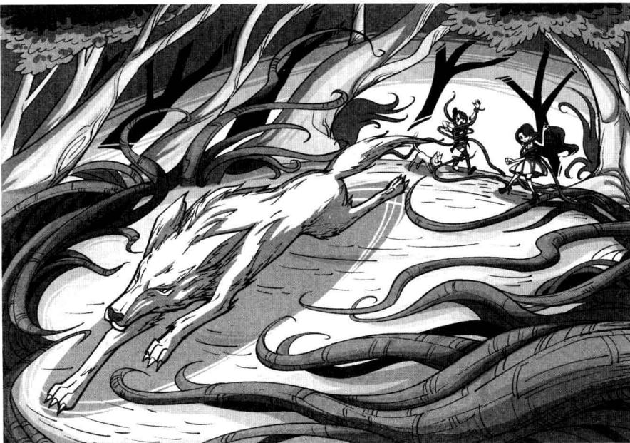

题目七 谜底揭晓!
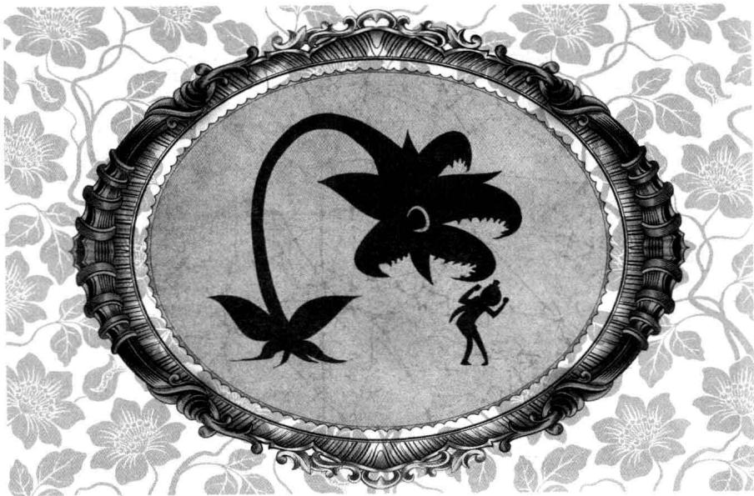
第八章 恐怖食人花
尤莉娅被花中的香气迷失了神志，朝山林深处走去，菲菲和古御源为了救她被伸展的藤条紧紧缠住。
眼看着尤莉娅消失在林子深处，猫猫快要断气了，古御源一边奋力挣扎一边着急大叫：“我们要快想办法，这样下去她们会有危险！”
“有了，用火烧！”菲菲急中生智，拼尽全力把手伸进包包，取出打火机，然后靠近藤蔓，藤蔓一碰到火，立刻软软地打蔫了。菲菲得到解放后，又用同样的方法救出了古御源。猫猫快被藤条拉进草丛的那一刻，菲菲将点燃的打火机隔空抛了过去，一下子将藤蔓烧退，猫猫气息奄奄地摔倒在地上。
“莱温丝！”菲菲跑过去抱起猫猫，猫猫喘息地睁开眼，朝菲菲身后看去，“鲁卡他们也回来了……”
鲁卡疲倦地低着头，背上驮着毫无知觉的尤莉娅，缓缓走了过来，菲菲赶紧帮忙把尤莉娅从鲁卡背上扶下来：“尤莉娅还好吧？”
白狼前腿一弯，喘息地倒在地上，恢复了人形：“我没办法唤醒她。”
“尤莉娅？醒醒！”菲菲和莱温丝一起摇动尤莉娅，她还在昏迷，头发里夹杂着几片藤叶，菲菲捏着藤叶正要捡出来扔掉，谁知藤叶就像长在里面似的怎么也拔不出来。菲菲奇怪地拨开发丝仔细一瞧，顿时眼睛睁得老大，吃惊地说不出话来：“老天，这……这是怎么回事？”
作者抓自己头发：哇，我头上没长吧！ 菲菲没好气地说：话该， 这叫自讨苦吃！ 猫猫和狼人同举牌：赞同！
莱温丝凑过来看，眼珠子登时定住，它也从来没有见过这么离奇的事。
那几根藤蔓的叶子根部连着尤莉娅的头皮，分明是从头皮里长出人的头会长出叶子来吗？
菲菲从没遇到这种事，只觉得浑身激起一层鸡皮疙瘩，结结巴巴地说：“那是什么鬼玩意儿！恶心死人了！”
她抓住叶子正要生生揪下来，莱温丝叫了一声，沉声说道：“没用的，你扯掉一片，里面还会再长出更多的叶子，这些妖藤透着古怪。”
“那怎么办？”菲菲着急地低叫。
鲁卡伸手抚摸着尤莉娅的面庞，不忍地说：“难道我们没有别的办法了吗？”
“可能事情不像我们想象的那么简单，只有想办法解开所有谜题，才有可能唤醒尤莉娅。”莱温丝的语气很低沉，似乎觉得事情十分棘手。
“那还等什么，我们赶紧离开山谷，去居民区看看，万一其他人也中了迷魂香气就糟了！”菲菲急急地站起来，催促道。经过短暂商议，他们打算再一次穿越藤条山林，鲁卡重新把尤莉娅背起来。
“你们注意到没有，那些藤条只攻击我们，却没有缠住尤莉娅，也许早把尤莉娅当成同类了。所以，让鲁卡背着尤莉娅走在前面，我们就能顺利穿越山林！你觉得呢，古御源？”菲菲自信地说完，扭头望向古御源。古御源蹲在草丛边低头看着什么，入神得连伙伴的招呼声都听不见。
菲菲突然想起刚才大家商量的时候，古御源一直沉默不语，好像跟从前有些不大一样。
“古御源？”菲菲走过去，拍了她一下。古御源缓缓站起来，又缓慢地转向菲菲，双目变得涣散无神，脸上没有任何表情。
这……这副表情，怎么跟尤莉娅一模一样……菲菲吓了一跳。
莱温丝警觉地叫道：“不好，她也中了迷魂香气！”
菲菲的视线被古御源发间几片青绿色的藤叶吸引过去，心一沉：完了，古御源也中招了！只见古御源迈动机械的步子从伙伴们中间穿行过去，走向山林深处。

莱温丝叫着：“跟上去，看看她到底去哪里！”
这次古御源走的路线跟上次进山谷时的路线不同，跟在后面的鲁卡问道：“这个方向，是去海边最近的一条路，她要去海边吗？”
果然，没走多久，小伙伴们就闻到了海水的味道，很快，他们走出了令人心麻的妖藤林。
一走出山林，菲菲的脚步登时刹住，她抬头看向四周，眼中露出无比惊骇的神色。夜晚的空气中弥漫着浓浓的雾气，只见沙滩上走动着许多人，他们动作缓慢地走向大海，有人已经踏进了海水。
跟尤莉娅和古御源一样，他们一个个双眼空洞无神，就像被不知名的鬼魂附体了一样……
不知何时，这座小岛竟然变成了一个亡灵之城！
作者：这是我做过的一个噩梦，刚好搬到这里重演， 既能拿来吓吓人，还能赚福费，实在太幸福了。 久未露面的小编：果然是个自虐狂，祝你每天都做噩梦。
“快看！那不是尤莉娅的三位教师吗？”菲菲手指着一个方向，惊叫起来。小伙伴们吃惊地看见安娜老师、杰西老师和克丽丝老师也夹杂在人群间，游魂似的迈着机械的步子。
菲菲骇然发现，整座小岛的人都集中在这里了！
“我们要想办法阻止他们！”菲菲又急又不安，急匆匆地冲到人群里拉住三位教师，“安娜老师，杰西老师，你们不能过去！快醒醒呀！”
安娜老师停下脚步，睁着茫然无神的眼睛扭头“看”向菲菲，不止她，杰西老师、克丽丝老师还有周围其他人都纷纷停下脚步，齐刷刷转头，朝菲菲“望”来。
“你……你们……”菲菲吓了一跳，下意识地向后退了一步。他们的样子好可怕啊，面色苍白，双目呆滞，仿佛全都被亡灵附体了。一片片青绿色的魔叶穿透他们的脑骨，正迅速生长壮大！
就在小伙伴们惊呆的时候，海水已经淹没了古御源的膝盖。
莱温丝高声叫道：“菲菲，快阻止古御源！”
猫猫撒开四肢风似的朝古御源追去。鲁卡把尤莉娅放在地上，让她靠着岩石，然后也加入营救行列。菲菲拦住三位教师往岸上推，莱温丝叼住古御源的裙边死死往回扯，正在阻止其他人自杀的鲁卡不知看到了什么，急声高喊：“尤莉娅！”
菲菲闻声看去，原来尤莉娅也“醒”了，加入了自杀大军。鲁卡赶紧冲过去抱住她。
“不行，我们没办法阻止他们！怎么办？”菲菲急得大叫。
话刚说完，突然间，大地剧烈震动起来，晃得菲菲脚步不稳地朝古御源倒去，连带着将古御源和莱温丝一起拖进海水中；鲁卡也被尤莉娅带得一头跌进海中。
唔……菲菲在海水里挣扎，仍不忘伸手去拉古御源。岛上的人们陆陆续续跌进大海，海面晃动着，在惨白月光映射下，那些沉入海底的人们脸上晃动着耀眼的波光。
猫猫咬着古御源的裙角，头却扭向另一个方向，眼睛惊恐地睁得老大。菲菲顺着猫猫的视线望去，天哪，那……那是什么？嘚嘚嘚，菲菲的牙齿不听使唤地上下敲击起来，脸上露出极度惊骇的表情。
只见不远处，更深的海底长满飘带状的水藻，随着海水的波动，水藻也在不断伸展晃动，长长的触角一碰到人立刻缠上去迅速收缩，朝海底拖去。
令人毛骨悚然的是，水藻下面堆积着许多人骨和船的残骸，白森森的骷髅，黑洞洞的眼窝，毫无生气的一节节白骨架子密密地堆在海底，数量庞大得犹如一座天然海底墓场！幽暗的海底，那些森白骸骨在波光的映照下反射出淡淡的青色光芒，死亡般的恐怖气息压迫着小伙伴们紧张的神经。这个景象紧紧锁住了小伙伴们的心神，他们一个个震惊得没了反应。

题目八 树叶数字
这些失魂的人一共有 50 个，每个人背后都有由树叶组成的数字，水藻似乎正在按照一种奇怪的规律吞噬着人们。先从数字 1 号开始，然后每隔 1 个吞噬掉，一轮之后再从剩余数字中最小的重新循环。你能判断出最后一个被吞噬的是几号吗？
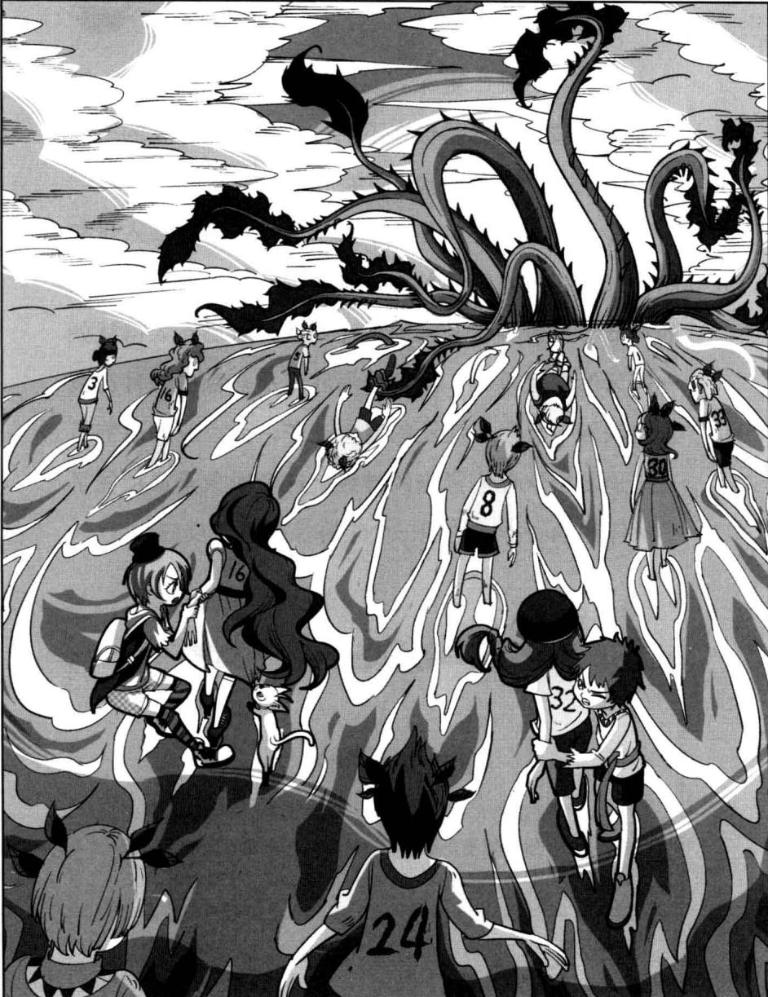
★别着急看答案，动动脑筋！（答案就在144页）
一根水藻伸展着触须悄然无声地缠上菲菲的脚踝，菲菲低头一看，大惊：不好，要是被水藻缠住就麻烦了！她奋力挣扎起来，猫猫扭头一看，立刻游过来咬断水藻，然后跟菲菲一起拉着古御源往安全地带游。鲁卡一手抱着尤莉娅，一手划动海水紧随其后。
伙伴们拼命游上岸，个个累得瘫倒在地，菲菲惊惧地回头看，声音颤抖地说：“妈呀，不看不知道，刚才的情形真是太可怕了！”
“那些都是失事的船只和海员们的尸体吗？”鲁卡手拄着地面，手臂在微微抖动。
“我从来不知海藻这样可怕，能把人和船只生生拖进海底……”突然，菲菲猛然想到了什么，叫出声道，“我知道了，那些神秘失事的船只根本不是触礁才沉的，而是那些海藻！是海藻将船拖进海底的！”
莱温丝认同地点点头，气息不平地说：“看来，我们来时的那艘船一定也是被海底的藻类缠住，才沉下去的！”
找到了！原来，这才是船只失事的真正原因！
菲菲和伙伴们拼命逃离恐怖的海底。“现在，我们解开了船只沉没之谜，可是还不知道岛上的人失踪的原因。”莱温丝望着海水，皱起了小眉头。
眼前看似平静的海水下面却隐藏着说不出的凶险，就在不久前，它刚刚吞噬了无数人的生命，只有菲菲和她的同伴们死里逃生躲过了一劫。死亡的阴影依然笼罩在小伙伴们的心头，挥之不去。
小伙伴们把昏迷中的古御源和尤莉娅拖到海边的岩石上靠着，其他人则东倒西歪地坐在旁边休息。听了莱温丝的话，鲁卡犹豫了一下，推测道：“也许，岛上失踪的居民也是被海水吞没的，就像我们刚才看到的那样，所有人都沉入了海底。”
“我看不一定哦。”菲菲四仰八叉地平躺在沙滩上，无力地抬起右手挥了挥，“这些居民们是中了花中的迷魂香气才跳进大海的，之前的那些人如果也是这个原因死的，那他们走向大海的途中应该会有很多人看见才是，可是一转眼的工夫，几个大活人就没影儿了，说不过去吧？”
莱温丝觉得也有道理，疑惑地思索道：“那么，还有什么是我们没有想到的答案呢？”
鲁卡沮丧地低下头：“我从没有遇到过这种事……以前大王花只在路边生长，很不起眼，想不到短短半年时间就蔓延了整座岛屿。”
对了，花……菲菲突然想起纳塔莉，坦坦部落的预言师美莎娜达，还有狼人老族长都曾提到过大王花，说它会带来灾难，莫非它有什么魔力不成？菲菲飞快站起来眺望四周，除了海边，整个小岛漫山遍野都已被大王花占领，更多的枝叶正以惊人的生长速度朝海边一带蔓延，这么看来，用不了一天时间就会长到他们脚下。
“这些花真是恐怖。它占据房屋和土地，阻碍农作物生长，这么可怕的生长速度对于岛上的人来说就是一种威胁！”菲菲从地上捡起一根木棍朝藤蔓丛掷过去，好几根藤蔓触须一起将木棍缠绕起来，她恍然惊叫起来：“我知道了，你们看，任何活物都没办法逃掉藤条的缠绕，我觉得那几个人的失踪一定跟大王花有关！”
莱温丝摇摇头，否定道：“菲菲，破解谜案要讲究证据，居民们说过，他们搜遍出事地附近的草丛，除了血迹，没有发现其他有价值的线索。”
“或许这些花喜欢吃人，就像白蚁大军似的能在极短的时间内迅速消化一个大活人。要不这些花朵为什么长得红艳艳的，像滴血似的。”菲菲嘿嘿干笑，莱温丝和鲁卡谁也没有说话，一想到那么多人莫名其妙地死在这里，菲菲再也笑不出来了，难过地低下头。
如果美莎娜达预言家的话是真的，那小岛上的生命会全部死光光，连他们也难逃一死。
该怎么办？时间一点点流逝，他们真的会死在这里吗？
“恶魔……恶魔……”一声含糊不清的呓语响起。伙伴们闻声看去，说话的竟然是昏迷中的尤莉娅，难道她醒了？大家惊喜地凑过来。
“尤莉娅，你醒了？！”鲁卡扶着尤莉娅肩头，惊喜地呼唤。
尤莉娅依然双目紧闭，嘴巴一张一合继续发着呓语：
“恶魔就快降临了……它将……引发熊熊山火……吞噬一切生命……快逃……快逃……”
“她在说什么？她的声音怎么变了？”菲菲吃惊地叫道。
没错！尤莉娅的声音甜美温柔，而这个声音忧伤
缓慢，一点也不像尤莉娅说的话。
莱温丝皱着小眉头，沉吟着什么。
“……我的生命已到尽头，只能拼尽全力将最后一句遗言送去遥远的子民，善良勇敢的人啊，但愿光明之神眷顾你们，助你们逃过这场灾难……”
尤莉娅念念有词，仿佛被人控制了似的。
“再见了，美丽的世界，我将用生命祈祷，希望黑暗大王永远不要降临世间。”
“等等，这句话好像从哪里听过……是哪里来着？”菲菲意外地叫道，着急地抓着自己一头杂草般的乱发，苦苦思索。突然，眉头舒展开来，她惊喜地叫：“我知道！是……”
“是美莎娜达！”没等说出后面的话，莱温丝摇晃着小尾巴，说了出来。
那个坦坦部落的大预言家！
鲁卡不可思议地问：“预言家怎么能把她的声音送到六十年后呢？声音可以穿越时间和空间吗？”
菲菲双手抱胸，郁闷地咬牙：“这种感觉真让人不舒服，难道我们都死定了，没办法逃出这场灾难么？”
莱温丝沉默片刻，坚定地说：“不，我们还有希望，别忘了美莎娜达预言家说过这样一句话：
“六十年之后，当花盛开，当船出没，死亡之神将重回大地，熊熊山火尽毁一切生灵……新的子民将诞生，迎来永远的光明世界……”
“啊，对对！我想起来了！”菲菲惊喜地叫道，“那句话是不是指，灾难过去，新的子民会活下来？”
“嗯，我相信只要解开繁多的谜团，我们一定能找到逃出去的办法！”莱温丝清亮的眼睛透着无比的坚定。
听了它的话，菲菲一颗不安慌乱的心竟然渐渐安定下来，充满期待地点点头。
这只猫猫不简单呀，定力超凡，即使在逆境中也能保持冷静头脑！菲菲心里犯起嘀咕。哼，早晚有一天我也要像它那样，临危不惧，做一个名副其实的大侦探家！
菲菲双手抱胸在原地走来走去，苦苦思索逃生的办法。
“窸窸窣窣”，菲菲耳边传来细微的声响，闻声寻去，咦，小兔子！只见一只小白兔从岩石后面跳出来，蹦蹦跳跳地朝不远处的草丛蹿去。它跑去的方向是……
菲菲眼皮一跳，高声急喊：“喂，不要过去，有危险啊！”一边从地上捡石块扔过去，想把兔子吓跑。
“喵！”莱温丝大声高叫，鲁卡也在旁边大声呼喊。小兔子在距离草丛一米的地方停下来，回头望向菲菲他们。就在这时，草丛里探出三根藤枝触须，像游蛇般快速爬向兔子，一下子缠住了兔子的后脚。小兔子一阵扑腾挣扎，身子渐渐被拖进草丛。
一朵硕大无比的大王花缓缓转过头，“看”向了猎物——小兔子。
菲菲倒吸了口冷气，手指着那朵大花吃惊地叫道：“妈呀，你……你们看到没有？那朵大花会动！”
“大王花好像能嗅到猎物的气味，这是它寻找目标的本能。”莱温丝微微有些意外。
菲菲“哎呀”叫了一声，不敢相信地问：“什么什么，你是说，那朵花把兔子当成猎物了？那……那它岂不成了魔花！”
说话间，那朵大王花已经用血红色的花瓣包住了挣扎的兔子，变得圆鼓鼓的，花瓣鼓动了一会儿，渐渐扁下去。等花瓣再次打开，花瓣的颜色变得更加鲜红，一滴滴鲜血从花瓣上滑落下来。刚刚那只活生生的兔子转眼间就被大王花“吃”掉了。
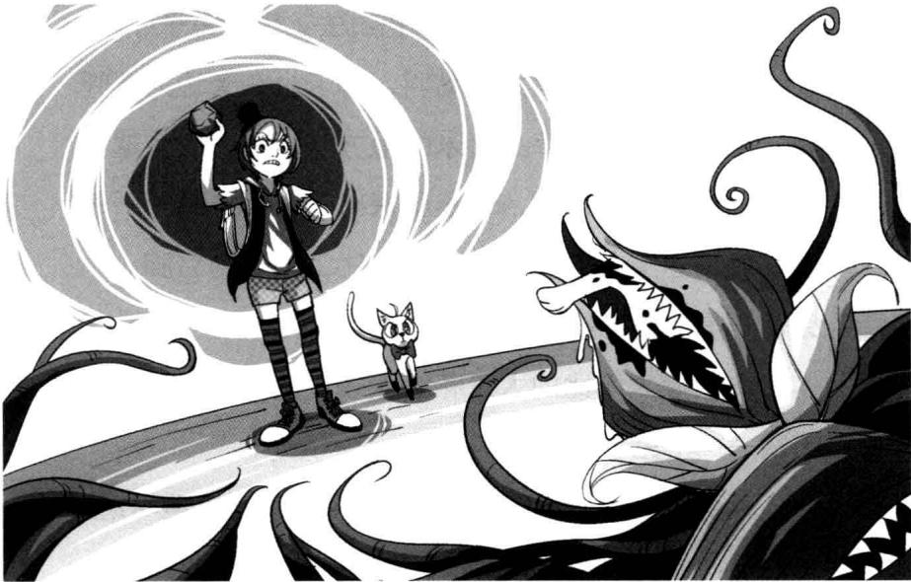
菲菲反应灵敏，恍然叫道：“哇！我知道了！原来那些失踪的人是被花吃掉的！”
“没错，看来这就是我们要找的答案！”莱温丝惊喜地晃动着小尾巴，很是开心，“这些食人花每六十年一成熟，一到成熟季节，它们就会袭击动物和人类，坦坦部落的人就是被这些恐怖的食人花消灭的！”
菲菲高兴地跳起来：“这么说，美莎娜达预言家说的灾难就是这些花搞的鬼吧？我们只要把花全部清理掉，是不是就没有了所谓的灭顶之灾？”
“这个……”莱温丝沉思起来，不确定地说道，“奇怪，为什么没有出现预言中的熊熊山火呢，这到底是怎么回事？”
菲菲俯下身子，得意地拍拍猫猫的小脑袋：“这就是你笨了，如果我们把花全部烧光，那灾难不就没有了吗？”
鲁卡怔怔地望着遍地的食人花，喃喃说道：“好可怕，谁能想到花也会吃人！”
这时，地面又剧烈晃动起来，晃得菲菲左摇右晃，一头撞向鲁卡，两人“扑通”摔在地上。猫猫抬起鼻头嗅了嗅，神情大变，顿时叫了起来：“不好，空气中有浓浓的硫磺味！”
“硫磺？是什么意思啊！”菲菲大声追问。
莱温丝神情紧张地叫着，低沉的声音中夹杂着丝丝不安：“要地震了，美莎娜达说的大灾难是地震！”
鲁卡突然想到了什么，惊慌地更正：“不，不是地震！是火山，是岛上的火山要喷发了！”

题目八 谜底揭晓!


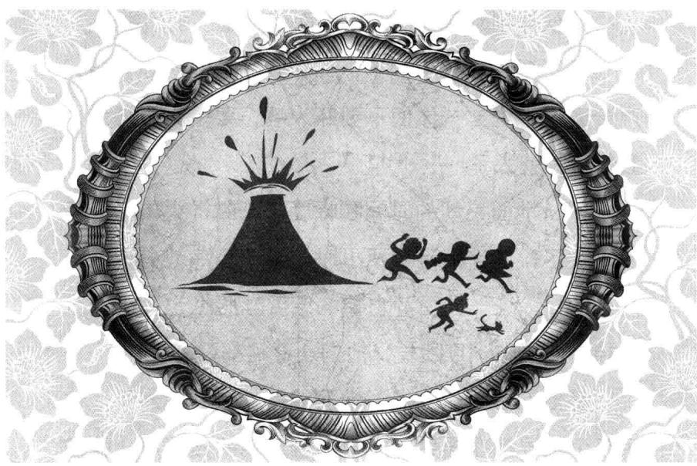
第九章来自地狱的火焰小伙伴刚刚解开谜团，地面就开始了剧烈震动。
听了猫猫和鲁卡的话，菲菲紧张地向四处张望，声音颤抖地说：“你们不要吓人啊，要是火山爆发，我们麻烦就大了！”
“从地面晃动的时间和幅度来判断，火山马上就要喷发了，估计用不了两小时，整个小岛就会变成一片火海！”连一向冷静自持的莱温丝脸上也露出紧张的神色，火山一旦喷发，他们连退路都没有了！
等他们想明白这点，地面晃得越来越剧烈了，仿佛整个世界都在摇晃，空中响着沉闷的轰鸣声，就像恶魔吹响了死亡的号角。
小伙伴们的脸上不约而同地露出惊恐万状的神情，仿佛看到了世界末日一般。莱温丝急急催促：“快，我们要赶紧想办法叫醒尤莉娅她们，不然谁也走不掉了！”
菲菲和鲁卡顾不得多想，赶紧去叫同伴。菲菲冲到古御源身边用力摇晃，一会儿拍打她的脸，一会儿掐人中；鲁卡在尤莉娅耳边一遍遍呼唤：“快醒醒，快醒醒，尤莉娅！”
不管菲菲他们用什么方法，昏迷中的两个人还是不省人事。莱温丝急得喵喵直叫，从现在起他们要争分夺秒地跟死神赛跑了！菲菲急得直挠头：“不行，没有用的，这样下去也是浪费时间，有没有别的办法？”
莱温丝想了一会儿，又想起一个主意：“有了，我知道有种药材可以让昏迷的人恢复神志，只是不知道附近有没有，我这就去找！”
“不行，附近都是食人花，太危险了！”菲菲果断制止。
“难道我们没有别的办法了吗？”鲁卡担心地问。
地面晃动不止，小岛西边的火山口正向空中散发浓浓白烟，不时地有红色火光从浓烟中闪现。死亡的阴影笼罩在小伙伴们的心头。扑通扑通，菲菲的心从来没有跳得这么快，办法，到底有什么好办法呢？
“通通通！”就在这时，菲菲听到一阵似曾相识的声音，她把手指比到唇边嘘了一声：“等等，你们有没有听到什么？”
莱温丝和鲁卡竖着耳朵倾听了片刻，又纳闷地摇摇头，他们什么也没有听到。
“真的有声音，以前我听过。啊，我知道了，是鼓声！”菲菲猛然记起，这个鼓声是从《潘宫的咒语》里传出来的，它总是在她最需要的时候出现。莫非它想告诉她什么？
菲菲立刻把背包放到地上，解开带子，从里面把《潘宫的咒语》掏出来。
昏暗的天色中，《潘宫的咒语》正隐隐泛着柔和的淡黄色光芒，没等菲菲打开，书页竟然自己哗啦啦地翻动起来，最后停在一张空白页上。
一行金色的文字水波一般渐渐从纸上浮现。
“唤醒咒语？”菲菲惊奇地念道。
“太棒了，这是潘宫给我们的提示呀！”莱温丝激动地叫道。
菲菲细细一想，突然想到了原因，脱口而出：“对呀，我怎么没想到，古御源和尤莉娅都是潘宫的人，咒语会对她们有作用！”
真是柳暗花明又一村，正当小伙伴们愁眉不展的时候，奇迹出现了！
“这就是咒语吗？”莱温丝把前爪按在书上，轻声念着上面的文字，“驱除邪魔之气，恢复正义之清明，立散！”
菲菲和鲁卡抬头看向古御源和尤莉娅，她们依然昏迷不醒，咒语似乎对她们没有任何效果！鲁卡奇怪地看向莱温丝和菲菲。
“怎么会这样？难道咒语不灵？”莱温丝大惑不解地皱起了眉头，它又低头看看书上的文字，明明一字未错呀！
鲁卡指了指书，愣愣地问：“这个……真的管用吗？”
地面震动得越来越厉害了，大大小小的石块从地势高的地方滚落下来，小动物四处乱窜，一团团海藻般的浓烟正飘向暗红色的圆月，很快，整个天地陷入一片漆黑。灭世般的景象令小伙伴们惶惶不安。如今，唯一的光亮来自小伙伴们包围的中心——《潘宫的咒语》——发出的淡淡光芒。
难道他们最后的希望也破灭了？莱温丝急得不停地在原地打转，时而用爪子挠地。
“不，它一定有效，也许是我们什么地方搞错了！”菲菲目光坚定地看着古书，眼神中闪烁着从未有过的信心，“我从不怀疑潘宫的力量，相信它，一定可以唤醒我们的朋友！”
“菲菲？”莱温丝感觉到这时的菲菲好像跟以前不大一样，额前的短发在微微飘动，浑身隐隐透着一股子气势。
菲菲把右手按在书页上，用缓慢的语调重新念出咒语：
“驱除邪魔之气，回复正义之清明，立散！”
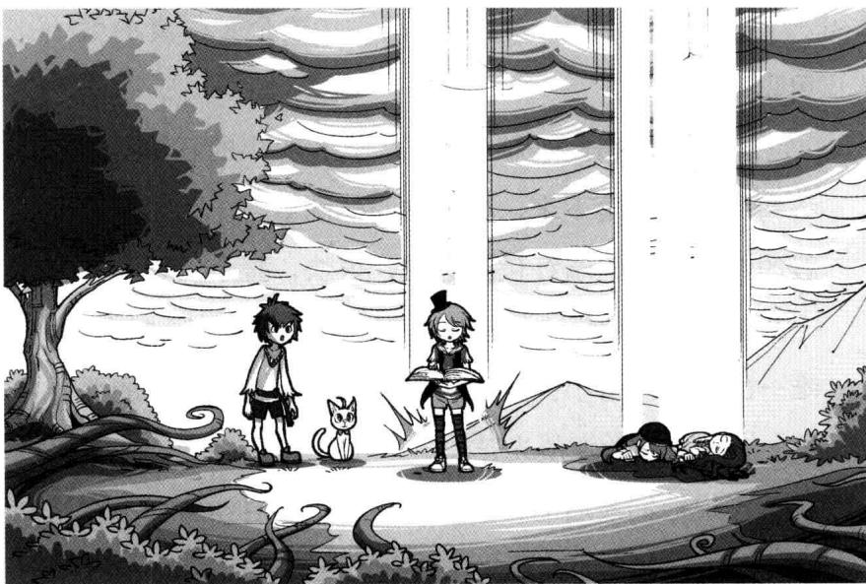
一道刺目的光芒从书中射出，直冲天际。很快，光线又从天空折射下来落到昏迷的古御源和尤莉娅身上，一团柔和的光芒将她们团团包围。
“有……有效了！”鲁卡惊喜地大叫，目不转晴
地看着。
莱温丝惊异地睁大眼睛，它扭头看向菲菲，满脸不可思议。同样的咒语，为什么换了别人就行不通……这是为什么？
柔和的光芒渐渐散去，古御源颤动着睫毛，缓缓睁开了眼睛，尤莉娅也恢复了神志，迷茫地问：“我们这是在哪儿？”
古御源摸了摸后脑勺，埋怨道：“我的头好疼，到底发生了什么事？”
“太好了，你们清醒过来了！”菲菲“啪”地合上书，开心地扑过去抱住古御源。
莱温丝把事情经过简短地讲给她们听，古御源听完后，拍了拍自己的脑袋，心有余悸地说：“天哪，我竟然一点知觉也没有，太可怕了！我只记得当时看了一眼大王花，只觉得花的颜色怎么那么艳红，看着看着，头晕晕的，全身都没什么力气，后来就什么也不知道了。”
“我……我什么都不记得了……”尤莉娅低下头，不安地说。
菲菲拍拍尤莉娅的肩，安慰道：“没关系啦，这么恐怖的经历还是不记得的好！幸运的是，你们平安醒过来了！”
“轰隆！”地面又是一震，古御源腾地站起来，警觉又紧张地向四周张望：“怎么回事，天变得好暗，地面也晃个不停……地震！要地震了吗？”
“啊！”尤莉娅手捂着嘴，吓得惊叫出声。
“对，我们现在要想办法逃了，火山活动越来越剧烈了！再不走就来不及了！”菲菲抬手看看海绵宝宝形象的卡通腕表，现在是凌晨3点，再有一小时火山就要爆发了！
古御源点点头：“时间紧迫，我们现在就出发吧！”
尤莉娅害怕地抓着裙边，慌张地问：“可是这座小岛四面环海，我们能往哪里逃呀？”
是啊，该往哪里逃呢？小伙伴们都为难了，谁也没有好主意。
菲菲的视线下意识地投往大海：“要是有船就好了，只要离开小岛我们就安全了！”
古御源勾了下嘴角，拔出刀子坚定地说：“好办，我们现在就砍树造小筏子，就算火山喷发，岩浆流过来也需要时间吧。”
莱温丝晃了晃小尾巴，冷静地提醒大家：“就算有船也不一定安全，你们别忘了，以前的船只是如何沉没的。”
“啊，怎么沉没的？”古御源和尤莉娅茫然地相互看了一眼，不约而同地问。
呃……一颗豆大的汗珠从猫猫额头垂下，莱温丝这才想起来还没有把海底的事情告诉她们呢。菲菲双手抱胸，耷拉着眼皮斜了猫猫一眼：“喂，这是你的失误吧？”
莱温丝惭愧地闭了闭眼：“好吧，就算是智者也有疏忽的时候，我承认是我的疏漏。”
就在这时，一种似有似无的金属撞击声和吱吱呀呀的木板撕裂声从海上飘来，钻进菲菲耳朵里。菲菲忙把手凑到嘴边嘘了一声：“你们听，好像是幽灵船！”
幽灵船？小伙伴们睁大眼睛朝海面上望去，只见一个影影绰绰的船影从浓雾中显现出来——
“真的是幽灵船……美莎娜达的所有预言都成真了！”菲菲屏息地惊喃。
当花盛开，当船出没，死亡之神将重回大地，熊熊山火尽毁一切生灵——
美莎娜达的声音仿佛在小伙伴们耳边回响，命运像只无形的大手紧紧攫住了小伙伴们的心，空气中弥漫着说不出的紧张、恐慌的气息。
一艘古老的三桅帆船缓缓地出现在大家的视线中。
就在小伙伴们为逃生的事想破脑袋束手无策时，神出鬼没的幽灵船竟然又出现了！
就如美莎娜达的预言那样，灾难终究不可避免地来临了！
“我讨厌幽灵船，每次它出没都会带来厄运！”鲁卡厌恶地皱起眉头。
“我倒很想亲眼见识一下幽灵船呢，那么多船只都在神秘岛附近沉没，它却可以平安无事地自由航行，是不是真的幽灵啊！嘿嘿！”菲菲一向乐观，即使在危急关头都不忘开个玩笑。
一团灰白色棉花团状的东西落到菲菲鼻尖上，哎，什么东西？菲菲用两根手指捏起来看了看，奇怪地问：“这是什么呀？”
莱温丝抬头望向天空，“喵”地叫了一声：“那是火山灰。火山爆发时喷射出来的大量尘埃会随着气流飘到空中，它的温度很高，颗粒十分细小，如果吸入人体会引发呼吸道方面的疾病。大家赶紧捂住口鼻，不要吸入体内！”
菲菲他们连忙掏出手帕掩住口鼻。
“妈呀，你们快看！”菲菲朝岛屿西边的火山指去，越来越多的火山灰一大团一大团从空中飘落，放眼望去，空中到处灰蒙蒙的，情形十分吓人！
路人甲：我明白了，原来作者要写的是2012。正在收拾行李的路人乙：好吧，还是避难要紧。
轰隆隆，地面又是一阵摇晃。
“我们要赶紧跑路了，快点想办法吧！”古御源高声大叫。
“现在没有别的选择了，只有一条路可走……”菲菲气息不稳地说，伙伴们看向菲菲，菲菲果断地吐出两个字，“登船。”
登船？伙伴们通通愣住，脸上露出疑惑的表情。尤莉娅忍不住问：“我们哪儿来的船啊！”莱温丝猜到了菲菲的心思，抬起前爪朝海上指去，解释道：“菲菲说的是幽灵船，就是那艘！”
“啊！”尤莉娅吓得惊呼起来，颤着声音说：“真的要登那艘船吗？那可是幽灵船，从没听说有人敢上幽灵船的啊！”
扑通扑通……其实菲菲的心跳也在加速，不过主意是她拿的，当然不能让伙伴们看出她的不安，菲菲挺起胸膛为伙伴们打气，可惜声音显得有些底气不足，连她自己都觉得心虚。“别……别怕，那只是一艘船而已，没有人敢上幽灵船并……并不能代表它就不能上，是……是吧？”
“你觉得呢？”尤莉娅犹豫地看向莱温丝，在某些时候莱温丝比菲菲冷静，说话比较有说服力。
莱温丝冲尤莉娅晃了晃小尾巴，以示赞同。
古御源双手叉腰，果断地表态道：“菲菲说得没错，小岛很快会被火山熔岩淹没，现在我们无路可逃，幽灵船或许是我们唯一的逃生方法！”
鲁卡扭头看向尤莉娅，不好意思地挠挠头：“我没意见啦，尤莉娅在哪儿我就在哪儿。”
“那我们还等什么，快走吧！”菲菲率先朝幽灵船方向跑去，其他人纷纷紧随其后。
身后越来越多的火山灰如雪花般铺天盖地地飘落下来，仿佛要淹没所有的一切。小岛的西方，火山口上方的红云越来越明亮，范围渐渐扩大，眼看着岩浆就要向外喷涌了。
“快一点，前面就是幽灵船！”菲菲领着他们踩着露出海面的礁石，朝幽灵船靠近。幽灵船飘移到离他们十几米远的地方，小伙伴们纷纷跳入水中，尤莉娅不会游泳，鲁卡带着她一点点往前游。古御源爬上船，转身把菲菲拉了上去。莱温丝飞身跃到船舷上，抖了抖身上的水珠，“喵”地叫了一声，也登上了那艘传说中的幽灵船。

题目九 火山爆发
火山在 20 分钟后就要爆发，假设海上的幽灵船可以把人运到附近的其他小岛上，现在包括路菲菲他们在内，岛上还有 15 个人，幽灵船每次最多只能运送 5 个人，往返一次则需要 9 分钟。在火山爆发前的 20 分钟内能救出多少人呢？
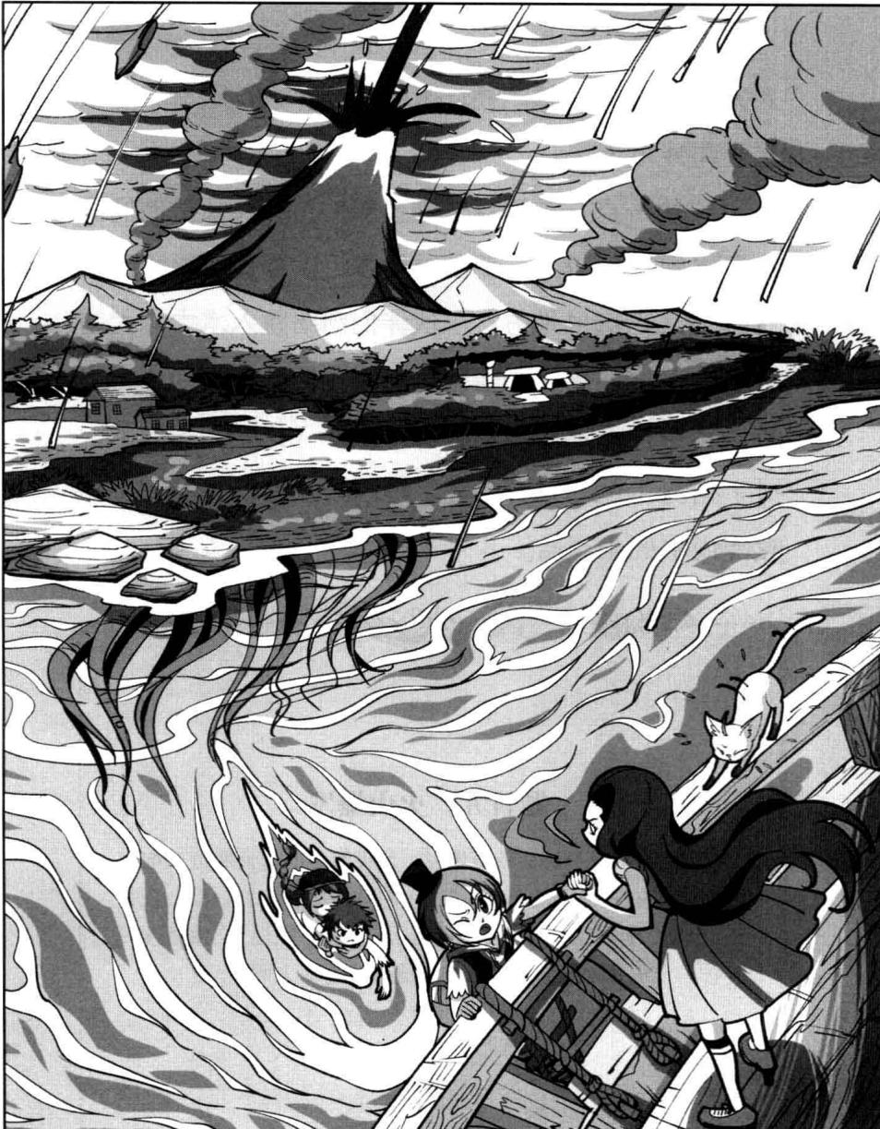
★别着急看答案，动动脑筋！（答案就在163页）
“鲁卡，快点，加油啊！”古御源冲落在后面的鲁卡他们喊道。
菲菲的视线被鲁卡他们身后的一片黑色阴影吸引过去，脸色大变，紧张地拉住古御源惊叫：“妈呀，古御源你快看！那是什么？”
那不是……莱温丝突然睁大眼睛，大声叫了起来：“是水藻！正在向他们移动！”
就见那片黑影正以惊人的速度在鲁卡他们身下向外扩散，像张开的一张巨网封锁了他们逃生的路。尤莉娅低头一看，脸上顿时露出惊惧的表情，双手紧紧抱住鲁卡，闭上眼睛尖叫：“不要，它们追上来了！”
一根水藻探出水面，缠住了尤莉娅的脚踝，尤莉娅惊叫：“啊，救命啊！”
“鲁卡，危险！快点游！”古御源急急催促。
菲菲着急地打量周围，突然看见脚边不远处有根绳索，对，就是那个！她跑过去，一把抓起来，又迅速奔回船边，用力一甩，绳索被抛到鲁卡面前：“快抓住绳子！”
等鲁卡一抓住绳子，菲菲和古御源一起合力往后拉，就连莱温丝也跳下船舷奔过来，低头咬住绳子向后扯。虽然被水藻缠住了脚，但在菲菲和古御源的帮助下，鲁卡他们终于摆脱了水藻的包围成功登船。
看着巨大黑影飘到船底，菲菲擦了把额头的冷汗，长长松了口气，一屁股瘫坐在甲板上：“妈呀，吓死我了，这下总算安全了！”
古御源抬头看向小岛，神情顿变，惊喃道：“天哪，大家快看！”
一个惊人的景象出现在视野中。正在拧干衣服的鲁卡吃惊地停下了动作，尤莉娅像定住似的目不转睛地望着火山，菲菲则站了起来，不自觉地张大嘴巴，连话都忘了说。一天前还是郁郁葱葱的神秘岛，如今已变成一片火海。火红的岩浆源源不断地从火山口向下流淌，所经之处迅速燃起熊熊大火，冲天的火光映亮了漆黑的夜空。
“我的家乡……全毁了……”鲁卡悲伤地低语。
尤莉娅轻轻握住他的手，冲他安慰地一笑：“还有我呢，小白狼，我会永远陪着你哦。”
虽然经历了种种磨难，但小伙伴们增添了更多的信心与勇气，还收获了意想不到深厚友谊！古御源双手抱胸，优雅地坐在船舷吹着海风，惬意地说：“我们这就是大难不死必有后福！活着的感觉真好啊！”
菲菲趴在船边，手托着下巴，笑眯眯地点点头：“是啊，美莎娜达预言家说得不错，熊熊山火尽毁一切生灵，新的子民将诞生，迎来永远的光明世界，说的就是我们吧？”
莱温丝抬起前爪碰了碰菲菲，提醒道：“菲菲，没有忘记你的正事吧？”
菲菲突然想起一件事，惊喜地叫道：“啊！是呀，该恢复尤莉娅的公主身份了！想不到这趟出海居然无意中查出了七公主的下落，哈哈！”说着，兴冲冲地从背包里取出黑盒子。真好，第三位公主也找到了，该解除她的封印了……菲菲开心地打开盒子，下一刻她的动作僵住，眼睛一眨不眨地盯着盒子，脸色变得铁青。
“怎么了？菲菲？”莱温丝从菲菲的表情中看出事情不对，跟古御源一起凑了过来。
古御源咦了一声：“空的？怎么是空的！”只见菲菲手中的盒子空空如也，什么都没有！
菲菲捏着盒子的手在发抖，气呼呼地咬牙道：“我们上当了！是纳塔莉，那家伙一定把黄宝石拿走了！
见鬼，这次又被她抢了先！”菲菲气得七窍生烟，挥舞着手臂冲夜空高喊，“纳塔莉，你这个坏蛋，下次我绝不放过你！”
看菲菲火大的样子，莱温丝出言安慰道：“算了，我们这趟不白来，至少我们知道尤莉娅是七公主之一了呀。”
“可是，宝石被抢走了，我们不能恢复尤莉娅的身份了……”菲菲沮丧地坐在甲板上，泄气地说。
“没关系啦，她抢走，我们再夺回来就是，看看尤莉娅，现在的她可没这些烦恼哦！”古御源微笑道。
菲菲扭头朝尤莉娅看去。可不是，她跟小白狼并排站在船头，正眺望岛上的冲天大火，恢不恢复身份并不重要，对于她而言，有小白狼守在身边才是最重要的。
看到他们，菲菲心头的愤怒和沮丧一扫而光，眼中渐渐浮现出温暖的目光。
有朋友，真好啊！

题目九 谜底揭晓!

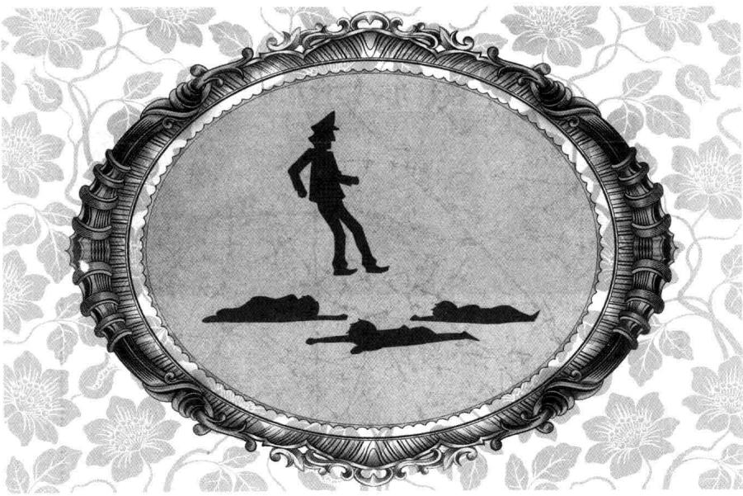
第十章 幽灵船的秘密
出生入死，历经一波又一波危险，好不容易拿到的黄宝石却是空欢喜一场！这让菲菲无比郁闷。虽然知道了尤莉娅就是睡美人爱洛公主，却不能替她解除封印，难免惋惜。幸运的是同伴们都平安无事，脱离了危险。
“坏家伙纳塔莉，别让我再看到你，否则，哼哼……”菲菲嘟嘟囔囔地把书装回包包，重新背回身上。莱温丝正美美地梳理着身上的毛毛，它喜欢时刻让自己保持整洁漂亮，干净是淑女最重要的必修课。
“鲁卡？你怎么啦，哪里不舒服？”旁边传来尤莉娅紧张的叫声。
菲菲和同伴们抬头看去，只见鲁卡手捂着胸口，眉头紧皱，一副很难受的样子。“他怎么了？”菲菲纳闷地问。
“难受……好难受……”鲁卡双手抓着脖子，脸色变得煞白，他的手指甲迅速变长，变尖，眼睛也变成了嗜血般的可怕红色，那凶狠的模样似乎要攻击人。
菲菲吓坏了，慌忙大叫：“不好不好，鲁卡要发疯了，尤莉娅快离开他！”
“放开……我，走开……都走开！”鲁卡在甲板
上痛苦地翻滚，尖指甲在木板上划出三道深深的刻痕。
鲁卡的变化吓得伙伴们都呆住了，不知道发生了什么事。古御源不由分说，立刻把短刀扣在手中，随时准备保护尤莉娅。
尤莉娅拼命抱着鲁卡，紧闭着双眼大叫：“不，我不离开，他是小白狼，他不会伤害我的！”
“笨蛋！你没发现他现在不是鲁卡了吗？他要攻击我们！”菲菲急得直跳脚。
“鲁卡怎么突然变成这样……我必须查出原因！”莱温丝跳到鲁卡胸前，想要察看他的右眼，鲁卡用力一挥，猫猫被打翻到一边。
“猫猫，你没事吧？”菲菲赶紧从甲板上捡起一根棍子，护在莱温丝身前。
猫猫喘息地站起来,震惊地看着鲁卡:“我忘记了,今天是阴历十五,月圆之夜,对于狼人来说这一天是恢复狼性本能的时刻,是无法避免的!”
“什么？所以，他才会变成狼人，要攻击我们？”菲菲吓了一跳，这下同伴们都紧张起来。
“不，我不会伤害你们……是有东西在干扰我的神志。啊啊啊！”鲁卡发出一声痛苦的吼叫，身子软软地瘫倒在地上，变成了小白狼。
“鲁卡！”尤莉娅慌忙扶起它。
小白狼像生了场大病，意识模糊地倒在尤莉娅怀里，断断续续地喘息：“你们要小心，船上有……有……”话没说完，就昏了过去。
“鲁卡？鲁卡？”尤莉娅急唤。
船上有什么？菲菲突然觉得后脖子一阵发寒，她飞快地跑过去，用力摇晃小白狼的肩头：“喂喂喂！你的话没说完呢，怎么能晕过去呀！拜托拜托，快点醒过来把话说完呀！”
古御源伸手拦住菲菲，不忍地说：“鲁卡都昏过去了，你要做什么？”
菲菲：果然关键时刻， 话是说不完整的！
菲菲又惊又急地指指身后，气急败坏地叫：“能不急吗？你没听到鲁卡说的话，他说船上有东西，你没忘记这是一艘幽灵船吧？”
此言一出，古御源和尤莉娅脸上不约而同地露出惊惧表情，莱温丝下意识地后退了一步，紧张地望着面前这艘寂静无声的古老战船。
是啊，幽灵船上，任何事都可能发生！因为他们登上了一艘原本就不该存在的船！
小伙伴们集中在甲板一端，望着黑漆漆的幽灵船深处，个个神经紧张，大气都不敢出一下。冰凉的铁锚，破旧污渍的船身，黑洞洞的长廊甲板……所有的一切都透着古老的腐朽气息，仿佛来自几百年前……
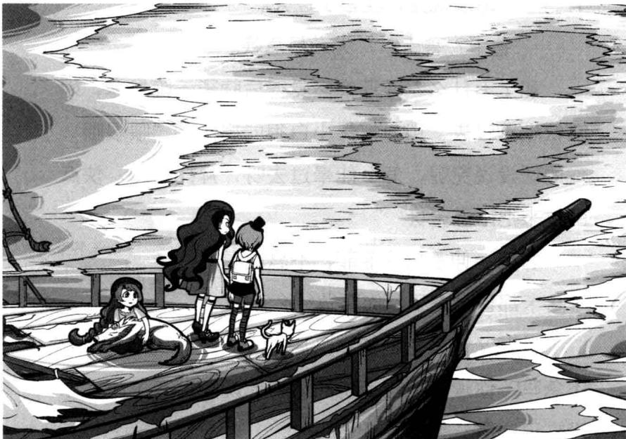
“我们的运气不会这么背吧？刚刚逃离神秘岛就被困在幽灵船上，老天对我们也太不够意思了吧？”菲菲颤着声音说，眼睛一眨不眨地盯着幽灵船黑漆漆的尽头，好像那里潜伏着什么可怕的东西。
不用说什么，小伙伴们都能从这艘船上感觉到一股冷飕飕的寒气，深入骨髓的冷。尤莉娅不自觉地抱紧自己和鲁卡，不安地往四周看：“明明是夏天，这里怎么这么冷啊！”
“不怕不怕，一定是我们的心理作用！”菲菲鼓起勇气为自己和同伴们打气，一边挥动手中的棍子，“就是真有幽灵，他们是鬼，我们是人，听说幽灵怕恶人，我们到时就恶声恶气地冲它们大吼，把它们吓走！”
“说得对，反正我们这条命是捡回来的，已经是死过一次的人了，怕什么？”古御源豁达地哼道，“它们敢出来，就让它们瞧瞧我的厉害！”
菲菲冲古御源竖起大拇指，佩服地说：“说得好！嘿嘿！你先走！”
这家伙，说大话时倒从不落后！莱温丝看不惯地张开嘴，狠狠在菲菲小腿上咬了下去。
“哎呀！臭猫猫，你又咬人！”
就在这时，船身微微晃了一下，空气中传来一阵金属摩擦声和吱吱的木板撕裂声，声音诡异空洞，悠悠荡荡地飘过昏暗的船体，飘进伙伴们的耳中。菲菲只觉得头皮发麻，背后像有千万条小虫在爬似的，跟神秘岛相比，这艘怪船似乎更吓人一些，因为她们根本不知道敌人是谁，是有形的，还是无形的……
“等等，那儿有个笔记本！”猫猫眼尖，突然朝一个角落撒腿奔去，嘴里叼着一个破旧的本子回来。
“给我看看，或许这里面记载着什么重要信息！” 菲菲接过来，拍去上面的灰尘。
这个本子的封皮不知是用什么皮子做的，毛毛糙糙的，翻开第一页，上面密密麻麻地写着很多字，每一页上都标着日期。“这是船长的航海日志！时间是1524年……咦，不是吧，那岂不是五百年前的船长日志！”
“快看看上面都写了些什么！”古御源催促道。
菲菲快速翻了几页,失望地说“都过了这么多年,上面的字都模糊不清了。等等!这是什么?”菲菲突然发现封皮内侧夹着一个油纸捆好的小包包,取出来一看,是一封折叠好的信,上面还打了孔。因为密封良好,上面的字依稀可辨。菲菲展开信念给伙伴们听。
亲爱的赛门：
我可能活不到明天了，在临死前，我要将看到的一件离奇的事记录下来，希望将来你能看到这封信，并将此事公之于众。
我的船行驶到中京国海域一座小岛屿附近被迫抛锚。就在昨夜，这里发生了一件离奇的事。当时，所有船员都入睡了，我正在甲板上抽烟打发时间，回忆着跟你在一起的点点滴滴。突然，平静的上空飞来许多黑乌鸦，呀呀乱叫，数不清的乌鸦像一块巨大的黑布遮住了天空。我吃惊地站了起来，仰头张望。只见它们整体朝不远处那座小岛的方向飘移，到了上空后，那里竟然下起了奇怪的黑雨。我连忙拿起单筒望远镜察看，所有的雨都下在了小岛上，而我这里仍风轻云淡。再往天上看，那张巨大的“黑布”中间竟然露出一张可怕的女人的面孔。那情景太可怕了，我从来没有见过乌鸦会排列成画，还是一张女人的脸！
“它”在狂妄地笑，狰狞的面孔让我想起上帝口中的恶魔。
后来我听见空中有个声音狂笑着说道：“我要封锁这座小岛，让世人无法在这里立足，让它变成恐怖的地狱，连同附近的海域，谁敢靠近，必定船
毁人亡……”
赛门，你想象不到我看到了什么，我看见岛上迅速长满了颜色奇葩的大红花，满座岛上都是。海上长出许许多多水藻，它们摇摆着，晃动着，就像恶魔的手在挥动。
我以为自己在做梦，用力拧了下自己的脸，虽然刚刚喝了些酒，但我向上天起誓，我所说的一切千真万确！我正观察岛上的动静时，突然，空中那张“女人脸”朝我“看”来。那一瞬间，我感觉极度恐惧，害怕。你知道的，我在海上航行十多年，什么大风大浪都经历过，没什么事情是我应付不来的，但是这一刻，我真的非常非常害怕，那种恐惧的感觉是打心底里发出来的。
我隐隐感觉到自己的生命走到了尽头，因为它“看”到我了！
它一定是魔鬼，我不小心窥视到了它的秘密，所以它不会让我活下去。
我疯狂地喝酒，喝了一杯又一杯，想把害怕的念头抛开，但是我做不到。我跌跌撞撞地下到甲板，想告诉水手们自己看到的一切。谁知道，更恐怖的一幕出现在我面前。那些原本在呼呼大睡的水手都没有了气息，他们死了，在我不知道的时候，莫名其妙地死了！
我绝望了，崩溃了，他们都是我的好朋友，生死之交，如今却因为我，全都没了！
我没有勇气再活下去了，亲爱的赛门，请原谅我没有遵守约定，在写下这些事实之后我也要去见老伙计们了。再见了，我永远爱你！
但愿上天有灵，让我永远驻守在这里，守护着这片水域，提醒人们远离小岛，永远不受它的威胁！
但愿，但愿……
——赛浦船长写于 1524 年 8 月末

题目十 信上的孔
菲菲推断出这封信是按照下图的步骤叠好并打上孔的。那么展开后的信上一共有多少个孔，菲菲才会如此推断呢？
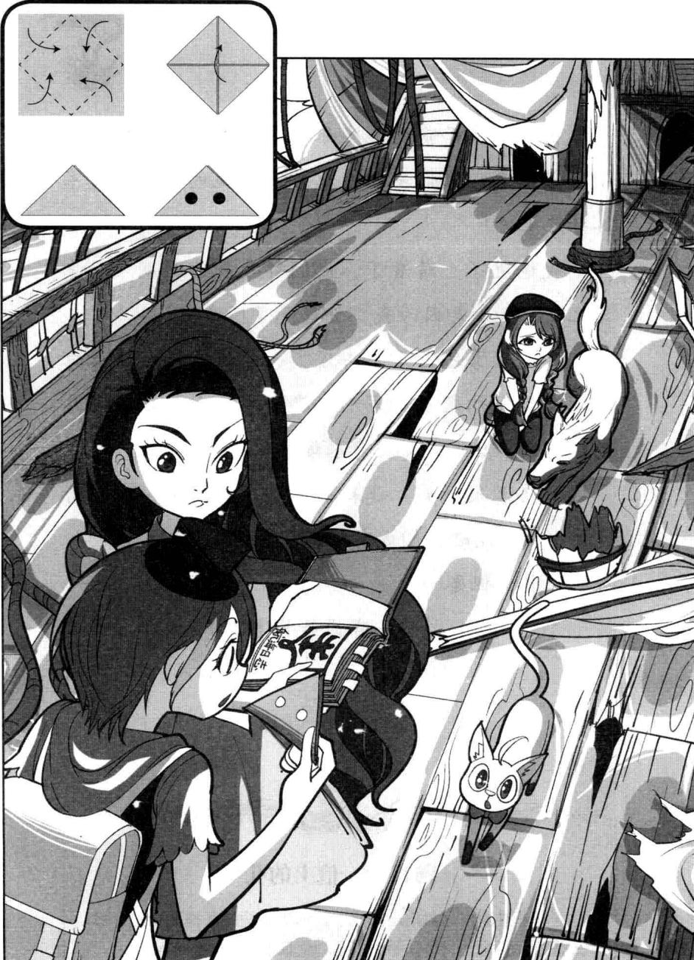
★别着急看答案，动动脑筋！（答案就在178页）
看完整封信，菲菲好像明白了一切。坦坦部落的种族灭绝，还有今天所有居民的莫名死亡，真相都在这里！
“我敢打赌，船长说的那场黑雨，一定是黑暗大王撒下的花种，是它们使这座小岛变成了一座永远都受死亡威胁的可怕地区！原来这一切都是黑暗大王的阴谋！可恶！”菲菲愤愤不平地咬牙道。
莱温丝沉默了片刻，语气低沉地说：“不止如此，菲菲，你还没有想到更深一层的原因，黑暗大王为什么要封锁这座小岛？”
为什么封锁小岛？菲菲转念一想，突然叫道：“我明白了啦，它是为了不让任何人找到睡美人的宝石，所以把整座小岛封锁了！”
如今，莱温丝已经想透所有的事了，眼神变得凝重起来：“是的，那座岛上原是狼人生活的地方，随着大王花生长蔓延，狼人生存区域被挤得越来越小，最后它们退缩到了山谷一带。它们知道那颗宝石的重要性，于是把它好好保护起来，不让任何人靠近。”
“我有一点想不明白，黑暗大王若想毁了潘宫，为什么不把宝石毁了呢？何必还要把宝石一个个封印起来，那不很麻烦吗？”菲菲疑惑地问。
莱温丝的语气突然轻松起来，略有些神气地抬头道：“黑暗大王想毁掉潘宫那是不可能的，它对抗不了宝石的纯净力量。唯一的办法就是把宝石拆开，永远不让它们合并。因为宝石合在一起的力量足以毁掉黑暗大王！”
菲菲睁大眼睛哇了一声：“这么厉害啊，那如果我找齐了七颗宝石，岂不是很厉害！”
路人申顿悟：我明白了， 原来作者要写的是七龙珠 的故事。 重新把行李背回来的路人 乙：你有完没完。
“对呀，所以你要加油哦，恢复潘宫的事就全靠你这个大侦探了！”莱温丝给菲菲头上扣了一顶高帽。
被猫猫一夸，果然，菲菲美得
眼睛眯成了一条线，得意地频频点头：“那是那是，拯救潘宫的重任非我莫属！哈哈！”
“不过，别得意得太早，眼前我们还有桩大麻烦呢！”莱温丝抬起前爪朝幽灵船指了指，只有用这种方法才能帮菲菲鼓气，不然，胆小的菲菲一定先掉头跑路！嘿嘿，莱温丝露出一个奸邪的笑。
菲菲双手叉腰，下定决心地点点头：“好吧，就算有再大的危险我也不会退缩！什么幽灵船，一点也
不可怕！”
扑棱扑棱，一阵风吹过，吹得船帆布猎猎作响。妈呀！菲菲浑身“刷”的一凉，受惊吓地躲到古御源身后，抖着声音问：“什么声音，这……这船上不……不会真的有……有幽灵吧？”
“菲菲！”莱温丝斜眼扫过去，露出一脸鄙视的表情。
“赛浦船长是个可敬的人，可是，他毕竟死了五百年了，谁知道这些年间这里发生了多少可怕的事呢！”古御源小心谨慎地扫视着周围。
“是啊，我感觉到这船上有股强烈的邪恶气息，还有血腥的味道……”菲菲努力把心中的不安感压下去，鼓起勇气。虽然死里逃生，来到了船上，但这可是艘幽灵船啊！看着幽静诡异的船，新的冒险又摆在了菲菲和小伙伴们面前。
夜，依然漆黑不见五指。
幽灵船上燃起了两支火把，随着火把的晃动，还有激烈的争执声。
“古御源，你不是挺厉害吗，怎么没胆量走在前面？”
“废话少说，是谁说自己是未来的大侦探家！我在给你表现的机会！”
“切，吹牛的家伙，干吗不承认自己胆子小呢——哎哟，死猫猫，你又咬人！站住，别跑！”

题目十 谜底揭晓!

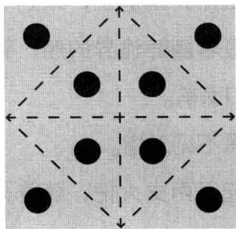
我要诅咒你们， 大王花盛开之时就是 全族灭亡之时， 时间之神会证明这一切， 啊啊啊！
《潘宫的咒语》第四章

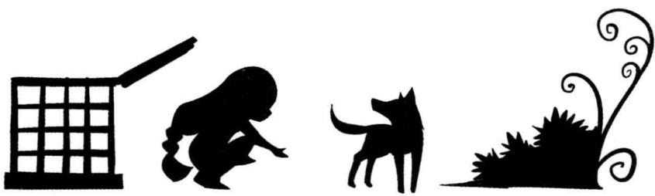
在一座美丽又富饶的岛屿上，生活着一位活泼善良的爱洛公主。这天，她在迷人的海边玩耍，看见一只可怜的小狼被关在笼子里，便好心地打开笼子放走了它，小狼逃回了林子。
多管闲事的可怜女孩， 你会越长越丑，在十六岁 时被纺锤刺死。

黑女巫回来发现小狼不见了，十分生气，决是让这位美丽的公主尝尝失去容貌的痛苦。
海水不断晃动，空中传来黑女巫可怕的声音。
公主并不会死去，
只要用最美丽的花朵和爱人的吻就能唤醒她。
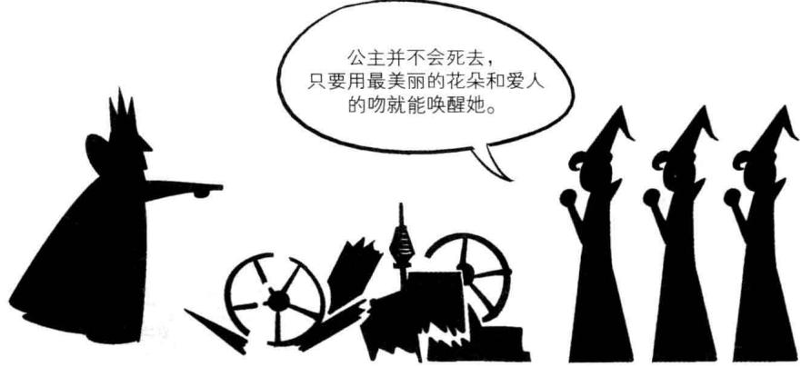
黑压压的怒云覆盖在小岛上空，海水翻滚，爱洛惊慌地跑回宫殿，把发生的事情讲给国土听。国土立刻下令，将宫里的纷锤车全部砸烂。三位教母忧心忡忡，担心黑女巫的诅咒真的会应验，她们尝试用另一道咒语缓解危机。
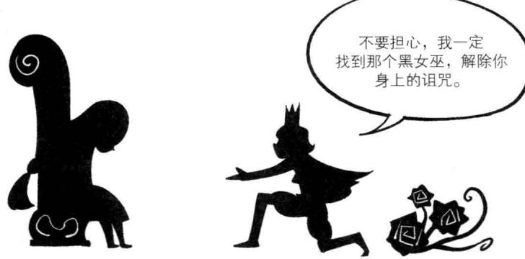
不要担心，我一定找到那个黑女巫，解除你身上的诅咒。
这天，爱洛梳头时发现一大片头发掉下来，她慌忙找了顶假发戴上，吃饭时，一颗牙齿掉在碗里，她怕别人看到自己变丑了，再也不敢笑了，从此变得沉默寡言。
未婚夫菲力王子漂洋过海来看望，希望给她安慰。
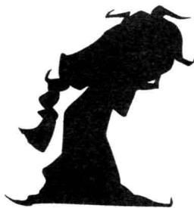
一天天过去，爱洛的噩梦还在继续，她的头发和牙齿掉光了，脸上和手上出现了皱纹，她害怕主子看到丑陋的自己，终日躲在阁楼里。
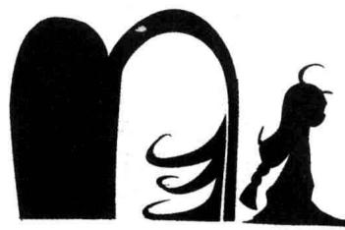
爱洛鼓起勇气走出阁楼,下楼时,她不小心被遗失在窗台的纷锤砸中,惊叫一声昏死过去,鲜血流满了整个台阶。
没过多久，爱洛公主的十六岁生日到了，岛上的人民为公主举办了一场盛大的庆祝活动。
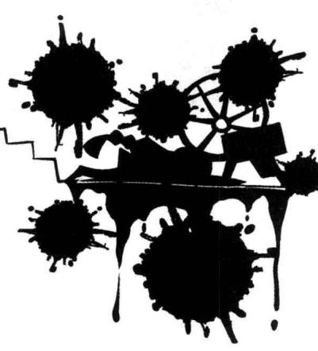
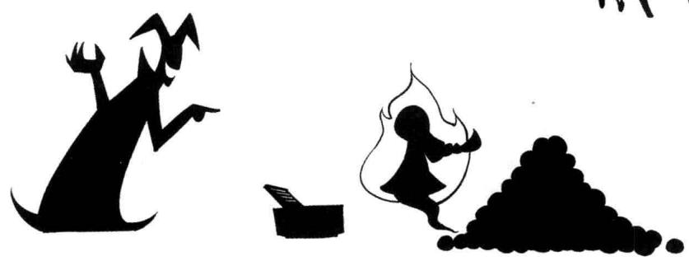
爱洛的灵魂飘到空中，黑女巫从窗边经过，带走了她，把她关进黑暗的小屋。
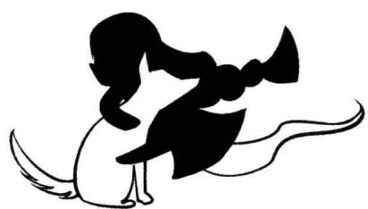
爱洛公主的灵魂每日都要干很多活，辛苦地清洗肉类，削土豆皮。林子里的小狼经常跑过来陪她，她就把肉偷偷丢给它一片。
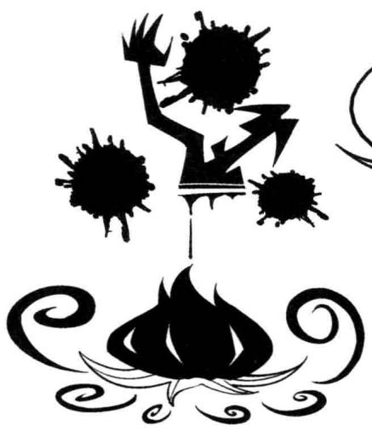
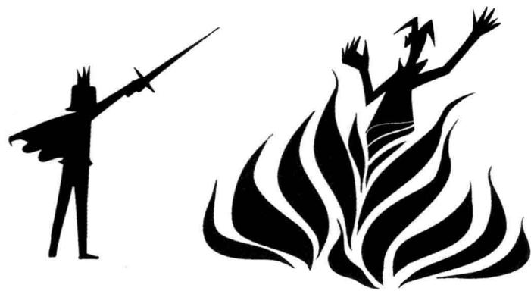
一天，菲力王子终于找到了黑女巫的木屋，命令她解除黑咒语，女巫不肯。
我要诅咒你们， 大王花盛开之时就是 全族灭亡之时， 时间之神会证明这一切 啊啊啊！
半夜，愤怒的王子带人放火烧了木屋。黑女巫挣扎着尖叫，鲜血滴在地上，很快长出了一朵硕大的大主花。

黑女巫被烧死了，小狼从火海中释放出了爱洛的灵魂。菲力王子将大王花摘下带回城堡，放在爱洛公主枕边，俯身送上了一吻。爱洛公主终于苏醒了。
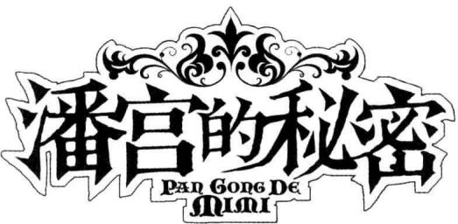
下集预告
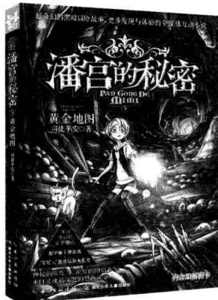
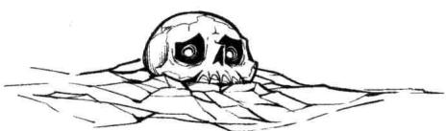
《潘宫的秘密》第五册
它正在看着我，我感觉得到……它的目光让我无所遁形！这次我真的无路可逃了！
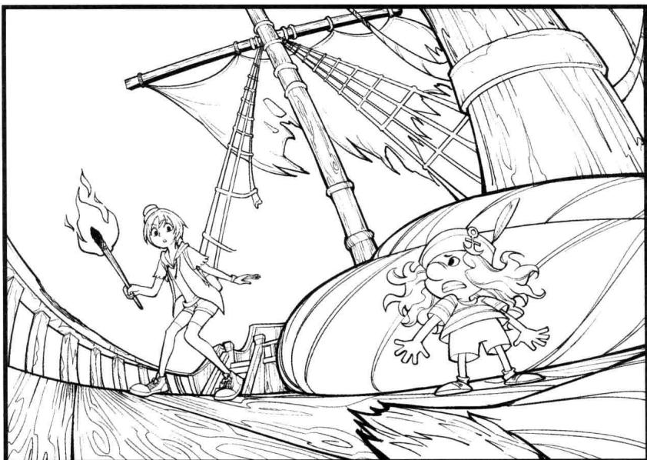
一簇，两簇……像路灯似的，黑暗中陆续亮起无数火苗，转眼间又变成一张张狰狞阴森的鬼脸。
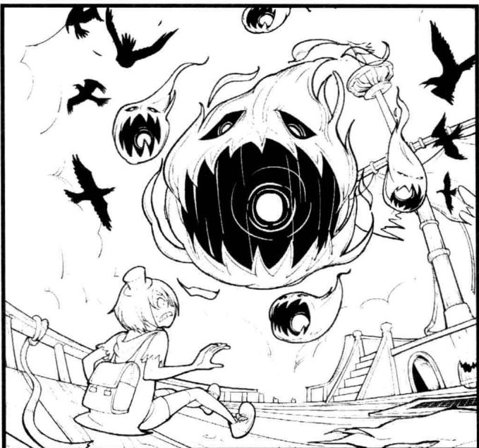
幽灵船 前所未有地 宁静，雾气中 飘浮着令人 不安的气息。

它是我的，是汤姆的地图， 汤姆一定要得到它！
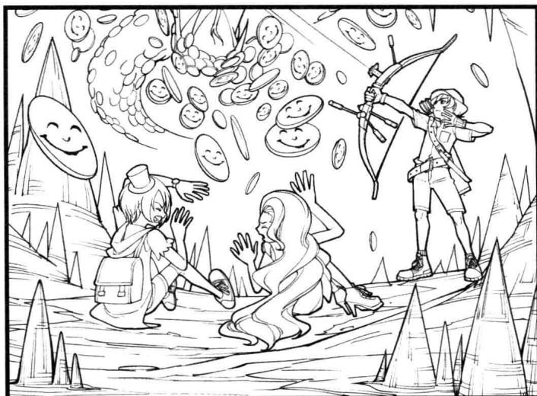
神秘的拇指小人是敌是友？墓棺中爬出的诡异少年又有着怎样的秘密？

路菲菲 魔术秀

猜中你的心思
大家还记得纳塔莉假扮玛亚巫师猜中尤利娅心思的那段情节吧？其实这根本不是什么巫师的巫术，而是一个很简单的小魔术哦，可怜的菲菲竟然也被骗过了，看来她的魔术技巧还需要加强啊。
好吧，现在就让菲菲和大家一起熟悉下这个魔术的全过程吧。无论你想什么，魔术师都能猜到哦。
- 首先，进行表演的魔术师拿出一张正方形的纸，平均分成 9 份；
- 抽出其中的一份请一名观众背着魔术师在上面写上心中所想的东西，比如数字、文字；
- 然后再在另外 8 份上写上假答案；
- 魔术师——看过这 9 张纸片；
- 然后，见证奇迹的时刻到了！魔术师正确说出了观众所想的东西！
难道魔术师真的有巫师那样的读心巫术吗？其实是表演的魔术师能轻易认出那张写有心事的纸片而已。不信，你也可以来试试哦。
◆所需材料：
- 一张四边切口整齐光滑的正方形白纸
- 一支笔
◆表演时刻：
- 先把纸分成 9 份；
- 只有中间那份四边都有撕过的痕迹；
- 魔术师假装随意挑出中间那份纸片给观众写心中所想的内容；
- 这样，无论观众写什么都可以轻易地知道了。
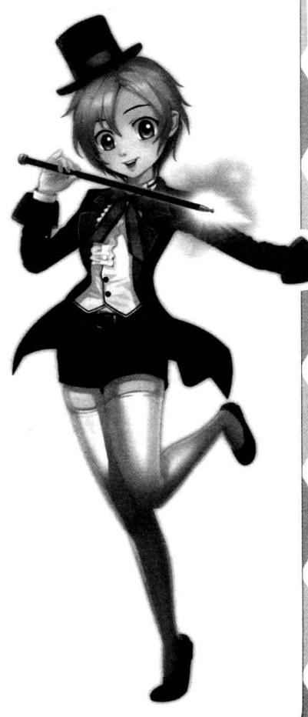

名侦探课堂
一个晴朗的中午，菲菲到小岛上找水喝，岛上居住着两个土著部族，一个部族的人从不说谎，另一个部族的人却总是说谎。从外表看，两个部族的人并无差别。他们都能听懂菲菲的话，却只用岛上的土语回答“是”或“不是”。
菲菲发现了一眼泉水，但不知道能不能喝，于是问附近的一个土著：“今天天气好吗？”
“呜哇啦。”土著回答。
菲菲接着问：“这水能喝吗？”
“呜哇啦。”土著仍然这样回答。
现在，菲菲能确定泉水可以喝吗？
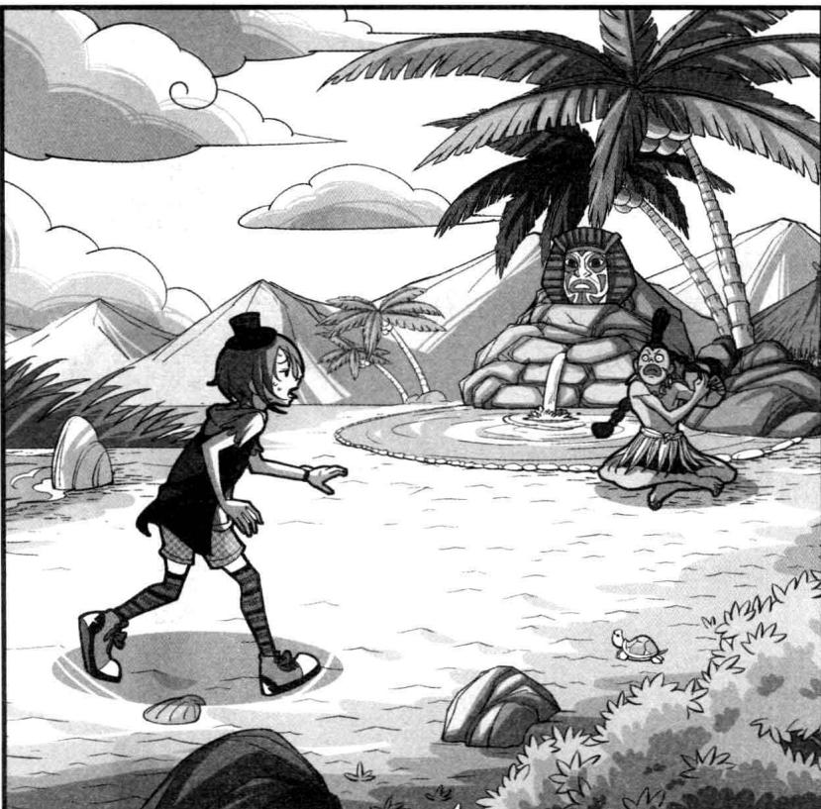
答案：能吗。
路菲菲和彼特发现了一处隐秘的山洞，可是似乎要把圆盘上的字母拼完整才能打开山洞的石门。
这些字母到底有什么样的规律，问号处应该拼上哪个字母呢？
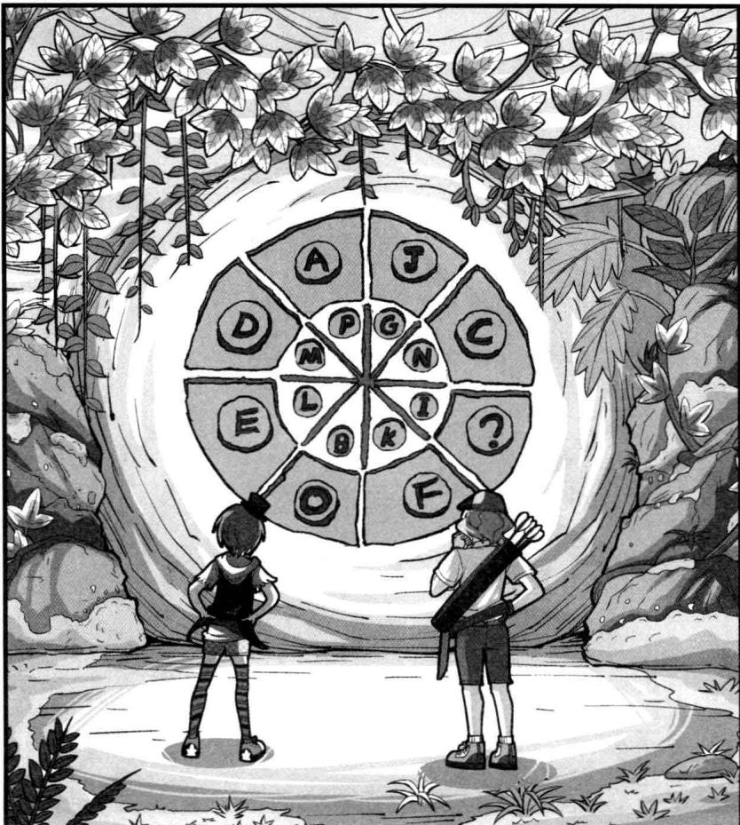
脑解：H。

名侦探课堂

传话
岛上的火山马上要爆发了，尤莉娅要向7个巫师通知这一讯息。
假设每个人传给另一个人要花 1 分钟的时间，而且一次只能传话给 1 个人。那么要将讯息传给所有巫师，最短需要花多少分钟呢？
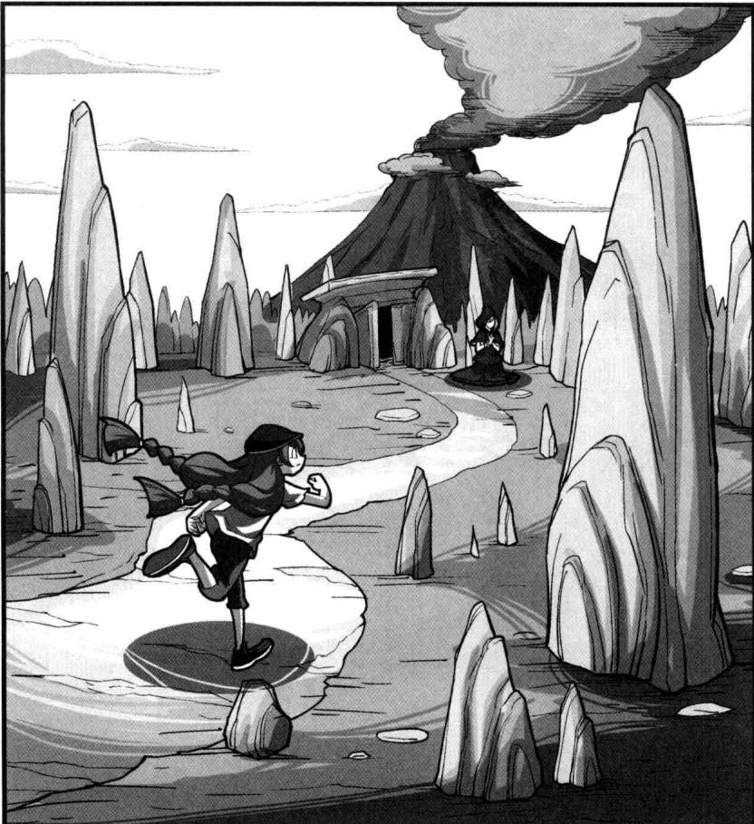
最短尺要3分钟。
答案：3分钟。尤和哑传话给一个哑师后，两个人再分别传话给其他两人，以此类推，

名侦探课堂

不可靠的预测机
唐小侠新发明了一个预测机，任何人都可以问它：“一小时之内会不会发生某件事？”如果预测机预测这件事会发生，就亮绿灯，表示“会”；如果亮红灯，就表示“不会”。不过菲菲觉得这个预测机根本就不可靠。她只问了一个问题就证明了这一点。那么她问的问题是？
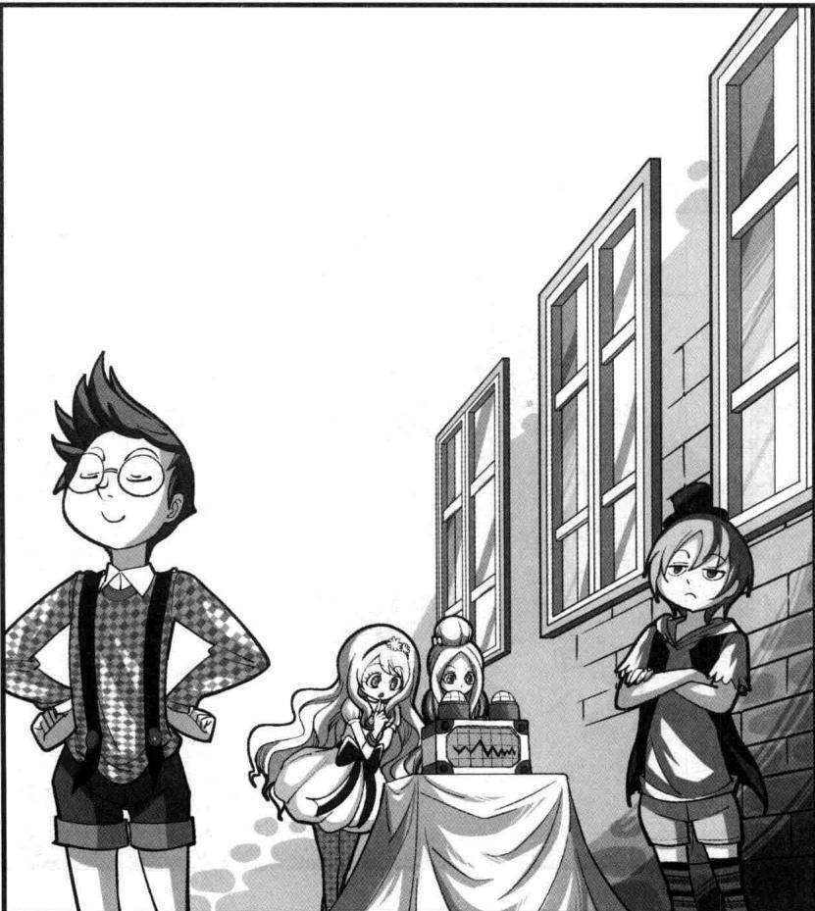
答案：这次你会不会黄石？
尤莉娅生病了，唐小侠、莫力和路菲菲请假到医院看望，但是必须在下午14点前赶回去上课。不过现在已经13点54分了，他们三个离学校的距离，如果跑步，要9分钟，如果骑自行车，只要3分钟，但是他们只有一辆自行车，并且只能载一个人。
他们能全部及时赶回学校吗？
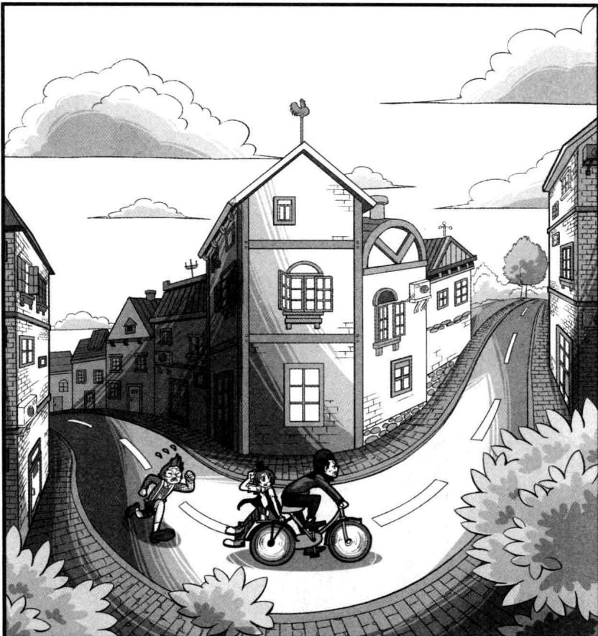
学校。
答案：能。比如莫力先骑车数非菲往学校，唐小侠则先跑步出发，数到2/3距离的时候放下非菲，让非菲跑步回学校，然后算为骑车回头接到唐小侠后一同返回

名侦探课堂

猜拳比赛
路菲菲和唐小侠被困在了树林里，害怕的两个人都不愿意去寻找出路，于是两人打赌，用剪刀石头布猜拳，输了的人去。结果两个人总是出一样的手势，没办法决定输赢。
于是路菲菲对唐小侠说：“我们变换下规则，只用石头和剪刀。如果再出现同样的手势，两个石头算我赢，两个剪刀算你赢。这样公平吧？”唐小侠同意了，开始重新猜拳。
那么，你觉得谁赢的可能性大呢？
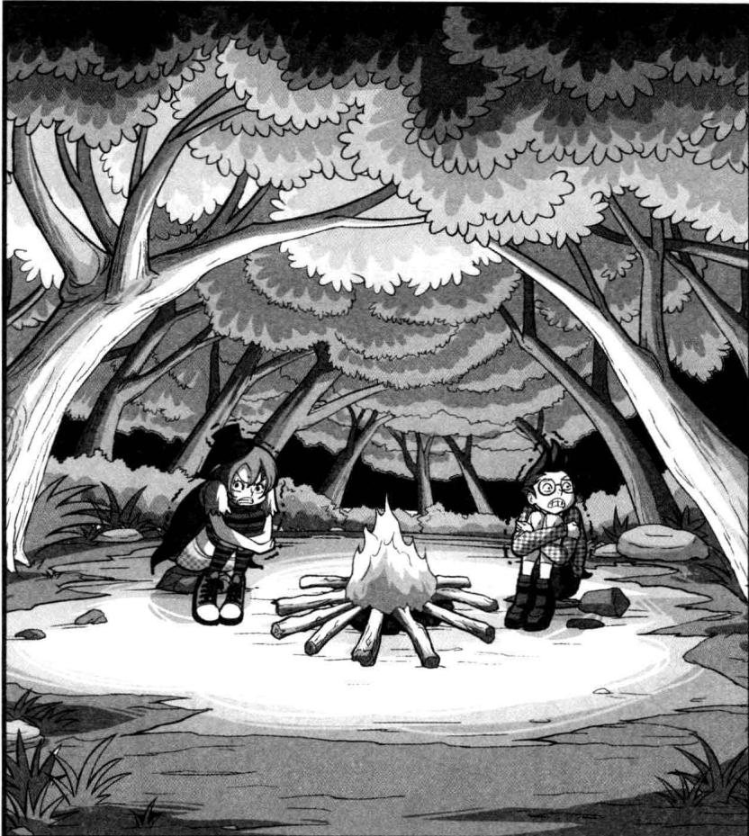
答案：路非非。因为只要路非非出“石头”就一定赢。

四格漫画

不靠谱的朋友
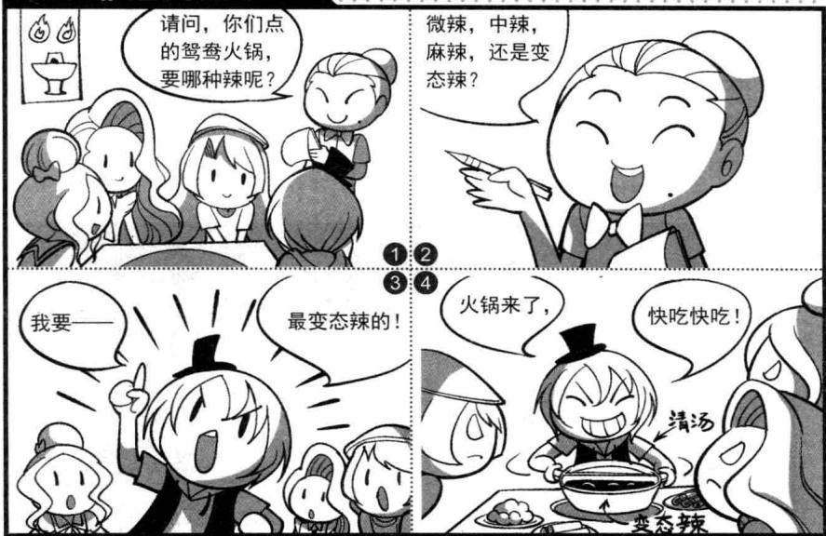

要有礼貌
